REPÚBLICA BOLIVARIANA DE VENEZUELA
MINISTERIO DEL PODER POPULAR PARA LA EDUCACIÓN
UNIVERSITARIA, CIENCIA Y TECNOLOGÍA
UNIVERSIDAD POLITECNICA TERRITORIAL DEL ESTADO TRUJILLO “MARIO BRICEÑO IRAGORRY”
PROGRAMA NACIONAL DE FORMACIÓN EN INFORMÁTICA
NUES DR. PABLO VILORIA – LA BEATRIZ

SISTEMA DE INFORMACIÓN INTEGRAL PARA LA GESTIÓN DE PACIENTES (SIGP) EN EL CENTRO DE ALTA TECNOLOGÍA "DR. HUMBERTO FERNÁNDEZ MORÁN"

AUTORES
Luis Castellanos C.I: 30.558.543
Alejandro Gil C.I: 30.302.249
Andrés González C.I: 30.880.936
Julio Granadino C.I: 30.475.679
Daniel Villarreal C.I: 30.600.936
Docente Asesor: Dra. Wesley Betancourt
Representante Institucional: Dra. Estela Berrios
Representante Comunitario: Lic. Eleida Blanco
Valera, Noviembre de 2025

RESUMEN DEL PROYECTO

Este proyecto de investigación, inscrito en el Programa Nacional de Formación en Informática, aborda la crítica problemática de gestión administrativa identificada en el Centro de Alta Tecnología "Dr. Humberto Fernández Morán", donde la dependencia de procesos manuales para el registro y control de pacientes generaba ineficiencias operativas, riesgo de pérdida de información y errores en la transcripción de datos. Mediante un riguroso diagnóstico basado en la Investigación Acción Participativa (IAP), que incluyó múltiples visitas comunitarias y el uso de matrices de análisis FODA y priorización, se diseñó y desarrolló como solución tecnológica el Sistema de Información Integral para la Gestión de Pacientes (SIGP), una aplicación web robusta que, aplicando la metodología DevOps, centraliza y automatiza los procesos de citas, historiales médicos y generación de estadísticas. La implementación exitosa del SIGP no solo optimizó sustancialmente la eficiencia administrativa y la seguridad de los datos, sino que también se posiciona como un aporte significativo al fortalecimiento del sistema de salud pública, reafirmando el compromiso de la universidad con la transferencia tecnológica y la innovación al servicio de la comunidad.

INDICE GENERAL

INTRODUCCION 7
I. DESCRIPCIÓN DEL PROYECTO 8
1.1. Diagnóstico de la Situación 8
1.1.1. Nombre de la Comunidad u Organización 8
1.1.2. Naturaleza de la Comunidad u Organización 9
1.1.3. Localizacion geografica 12
1.1.4. Historia de vida de la organización. 13
1.1.5. Nombre de las organizaciones vinculadas al proyecto 14
1.2. Problemas, Necesidades o Intereses del Contexto…………………14
1.2.1. Descripción del diagnóstico situacional 14
1.2.2. Descripción de las Visitas Comunitarias 15
1.2.3. Identificación de Necesidades 23
1.2.4. Jerarquización e identificación de las Necesidades 29
1.2.4.1 Matriz de Priorizacion 30
1.2.4.2 Árbol de Problemas 31
1.3. Propuesta de Solución 32
1.3.1 Descripción de las Visitas Comunitarias 32
1.3.2. Descripción de las Visitas Comunitarias 32
1.3.3. Propositos u Objetivos 35
1.3.3.1. Objetivo general 35
1.3.3.2. Objetivos intermedios 35
1.3.3.3.Objetivos especificos 37
1.3.4. Plan de Acción General. 40
1.3.5. Justificación e Impacto Social de la alternativa de solución 43
1.3.6. Beneficiarios. 49
II. MARCO REFERENCIAL 50
2.1. Antecedentes. 49
2.2. Bases Teoricas. 60
III. MARCO METODOLOGICO 78
3.1. Tipo de Investigación. 78
3.2. Modalidad de la Investigación 79
3.3. Tecnica e Instrumentos de Recoleccion de Datos 81
3.4. Técnicas de Procesamiento y Análisis de Datos 83
3.5. Metodología para la Solución Tecnológica 84
IV. DESARROLLO DE LA SOLUCION TECNOLOGICA 90
4.1. Plan de Actividades 90
4.2. Desarrollo de la Propuesta Según el Enfoque Metodológico. 93
V. CONCLUSIONES Y RECOMENDACIONES 121
5.1. Conclusion 121
5.2. Recomendaciones 122
Referencias Bibliograficas 123
Anexos 124

ÍNDICE DE CUADROS

Cuadro 1: Cuadro de necesidades 27
Cuadro 2: Matriz FODA 28
Cuadro 3: Matriz CAME 29
Cuadro 4: Matriz de Priorización 31
Cuadro 5: Matriz de Decisión 34
Cuadro 6: Cuadro de objetivos 38
Cuadro 7: Plan de acción 46
Cuadro 8: Plan de actividades 90
Cuadro 9: Diagrama de Gantt 91
Cuadro 10: Plan de actividades 93

ÍNDICE DE FIGURAS

Figura 1: estructura organizacional 11
Figura 2: Localización Geográfica 13
Figura 3: Primera Visita Comunitaria 18
Figura 4: Segunda Visita Comunitaria 19
Figura 5: Tercera Visita Comunitaria 21
Figura 6: Cuarta Visita Comunitaria 22
Figura 7: Quinta Visita Comunitaria 24
Figura 8: Árbol de Problemas 32
Figura 9: Alternativas de Solución propuestas por la comunidad 33
Figura 10: Árbol General del problema y alternativas de solución 35
Figura 11: diagrama de flujo de requisitos funcionales, Flujo principal Gestión integral de pacientes 95
Figura 12: diagrama de flujo de requisitos funcionales del proyecto, subflujo proceso de citas medicas 96
Figura 13: diagrama de flujo de requisitos no funcionales 97
Figura 14: Tablas de la base de datos 99
Figura 15: Modulo principal 100
Figura 16: Módulo de soporte 102
Figura 17: Módulo de inicio de sesión 103
Figura 18: Módulo de administración 104
Figura 19: Modulo principal para administradores 105
Figura 20: Módulo de estadística 106
Figura 21: Módulo de administración de noticias 107
Figura 22: Módulo de respaldo, restauración y respaldo 108
Figura 23: Módulo de pacientes 109
Figura 24: Módulo de gestión de usuarios 110
Figura 25: Módulo de citas 111
Figura 26: Pruebas integrales de simulación en la base de datos 113
Figura 27: Chequeo de anomalías de la base de datos 114
Figura 28: Pruebas preliminares imagen #1 116
Figura 29: Pruebas preliminares imagen #2 116
Figura 30: Pruebas preliminares imagen #3 117
Figura 31: Pruebas preliminares imagen #4 117
Figura 32: Capacitación al personal #1 118
Figura 33: Capacitación al personal #2 119
Figura 34: Capacitación al personal #3 119
Figura 35: Capacitación al personal #4 120

INTRODUCCIÓN

El Centro de Alta Tecnología "Dr. Humberto Fernández Morán", como institución médica de vanguardia en el estado Trujillo, se enfrenta a significativas ineficiencias en sus procesos administrativos, específicamente en el registro y gestión manual de la información de los pacientes, lo cual genera retrasos operativos, riesgo de pérdida de datos y errores en la transcripción; por consiguiente, mediante un enfoque de Investigación Acción Participativa (IAP) que incluyó múltiples visitas diagnósticas, se logró identificar esta problemática como la de mayor prioridad y, en consecuencia, se propone el desarrollo e implementación de un Sistema de Información Integral para la Gestión de Pacientes (SIGP), el cual, fundamentado en una metodología DevOps y desarrollado como una aplicación web, busca optimizar y centralizar los procesos administrativos y clínicos, con el fin último de agilizar la atención, garantizar la integridad de la información y mejorar sustancialmente la calidad del servicio que se presta a la comunidad.

I. DIAGNÓSTICO DE LA SITUACIÓN
  - Descripción del Contexto
    - Nombre de la Comunidad u Organización.
Razón Social: Centro de Alta Tecnología “Dr. Humberto Fernández Morán”
RIF: G200068167
El Centro de Alta Tecnología Doctor Humberto Fernández Morán es una institución especializada en servicios de salud de alta calidad, con un enfoque en tecnología avanzada y atención integral al paciente. Sus principales áreas de servicio incluyen:

- Imagenología y Estudios Avanzados:
Las radiografías (Rayos X) se utilizan principalmente para el diagnóstico de fracturas, infecciones y problemas pulmonares u odontológicos. Por otro lado, las mamografías son fundamentales para la detección temprana del cáncer de mama. Asimismo, las resonancias magnéticas permiten obtener imágenes detalladas que facilitan diagnósticos en el ámbito neurológico, musculoesquelético y oncológico. Además, existen otros estudios, como tomografías y ecografías, los cuales se adaptan a las necesidades específicas de cada paciente.
Consultas Médicas y Electrocardiogramas:
Se Brinda atención especializada en diversas áreas de la salud, abarcando desde la evaluación inicial hasta el seguimiento y tratamiento. Además, se realiza electrocardiogramas para evaluar la salud cardiovascular y detectar posibles problemas cardíacos
- Laboratorio Clínico:
Análisis clínicos de alta precisión para diagnóstico, monitoreo y prevención de enfermedades.
- Innovación y Atención Personalizada:
Uso de tecnología de punta en todos los procesos.
Enfoque humano y personalizado, adaptado a las necesidades únicas de cada paciente.
El centro combina tecnología avanzada, profesionales calificados y un compromiso con la excelencia, posicionándose como un referente en el ámbito de la salud.

    - Naturaleza de la Comunidad u Organización.
El Centro de Alta Tecnología “Dr. Humberto Fernández Morán” es una institución médica de vanguardia que se distingue por ofrecer servicios de diagnóstico y atención médica de alta calidad, respaldados por tecnología avanzada y un equipo de profesionales altamente capacitados. Este centro se ha consolidado como un referente en el ámbito de la salud, brindando soluciones integrales para el diagnóstico, tratamiento y seguimiento de diversas condiciones médicas.

Misión
Nuestra misión es brindar atención médica de alta calidad y especializada, apoyada en tecnología de vanguardia y un equipo profesional comprometido. Buscamos garantizar la seguridad, satisfacción y bienestar de nuestros pacientes, ofreciendo servicios accesibles y centrados en sus necesidades, mientras promovemos la innovación y el humanismo en cada aspecto de nuestra labor.

Visión
Aspiramos a ser reconocidos como el centro líder en atención médica de alta tecnología y especialidad a nivel estadal, destacándonos por nuestra excelencia, innovación y compromiso con la salud de la comunidad. Queremos ser un referente en la implementación de prácticas médicas seguras y eficientes, contribuyendo al desarrollo y bienestar de la región.

Valores
El Centro de Alta Tecnología “Dr. Humberto Fernández Morán” se guía por valores como la excelencia, reflejada en su compromiso con diagnósticos precisos y tecnología de vanguardia; el humanismo, enfocado en el bienestar integral del paciente; la innovación, mediante la adopción de prácticas médicas y tecnológicas avanzadas; el trabajo en equipo, basado en la coordinación de profesionales altamente capacitados; y la seguridad, priorizando protocolos rigurosos para pacientes y personal.

Estructura Organizativa
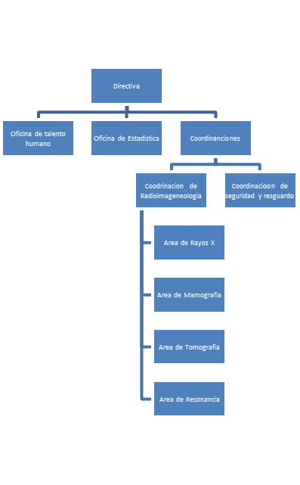
Figura 1: estructura organizacional
Fuente: Suministrado por el Centro de Acta Tecnologia “Dr Humberto Moran” (2025)
Departamentos
Departamento de Imagenología (Radioimagenología): Su Función es Realizar estudios diagnósticos basados en imágenes, como radiografías, mamografías, resonancias magnéticas y otros estudios especializados. Su objetivo es proporcionar información precisa para el diagnóstico y tratamiento de diversas patologías.
Departamento de Consultas Médicas y Electrocardiogramas: Su Función es Brindar atención médica especializada a los pacientes, realizar evaluaciones clínicas y llevar a cabo electrocardiogramas para diagnosticar y monitorear condiciones cardiovasculares.
Departamento de Laboratorio Clínico: Su Función es Realizar análisis clínicos de alta precisión para apoyar el diagnóstico, monitorear tratamientos y prevenir enfermedades. Incluye exámenes de sangre, orina, microbiología, entre otros.
Departamento Administrativo: Su función es Gestionar los recursos humanos, financieros y operativos de la organización. Incluye la coordinación de personal, manejo de estadísticas, administración de inventarios y apoyo logístico para garantizar el funcionamiento eficiente de la institución.
Departamento de Innovación y Atención al Paciente: Su Función es Implementar tecnologías avanzadas para mejorar los servicios médicos y garantizar una experiencia personalizada y humana para los pacientes. También se encarga de la gestión de quejas, sugerencias y mejora continua.
Departamento de Seguridad: Su Función es Velar por la seguridad física de los pacientes, personal e instalaciones. Incluye la supervisión de protocolos de emergencia, control de acceso y prevención de riesgos.
El Departamento Administrativo: Es el eje central que garantiza el funcionamiento eficiente y coordinado de toda la organización. Su labor es fundamental para mantener la estructura operativa, optimizar recursos y asegurar que los servicios médicos se brinden de manera oportuna y efectiva. A continuación, se detallan sus principales áreas y funciones:
Oficina de Talento Humano: Su Función es Gestionar el recurso humano de la organización, desde la contratación y capacitación del personal hasta la evaluación del desempeño y la retención de talentos.

Actividades clave: Reclutamiento y selección de personal, Capacitación y desarrollo profesional, Gestión de nóminas y beneficios, Resolución de conflictos laborales, Cumplimiento de normativas laborales.
Oficina de Estadística: Su función es Recopilar, analizar y gestionar datos relacionados con los pacientes, servicios médicos y operaciones generales de la institución.
Actividades clave: Registro y análisis de datos de pacientes, Generación de informes para la toma de decisiones, Monitoreo de indicadores de desempeño, Apoyo en la planificación estratégica.
Departamento a Abordar: La institución cuenta con varios departamentos, como Imagenología, Consultas Médicas, Laboratorio Clínico, Innovación y Seguridad, cada uno con funciones específicas. Sin embargo, este proyecto se enfocará en el Departamento Administrativo, responsable de gestionar recursos humanos, financieros y operativos, garantizando el funcionamiento eficiente de la organización.

    - Localización Geográfica
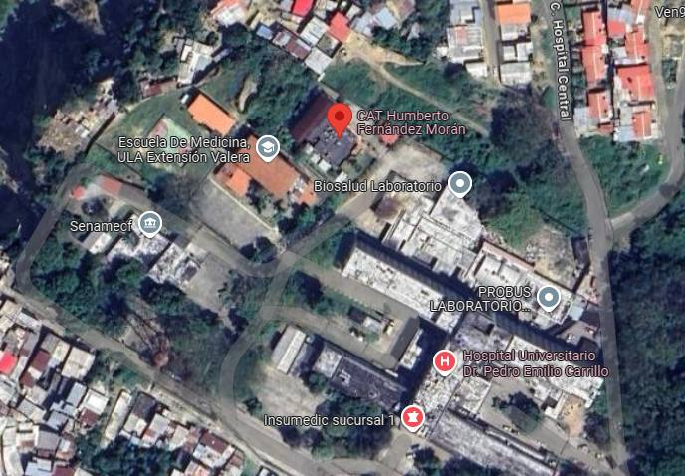
Centro de Alta Tecnología “Dr. Humberto Fernández Morán” (CAT) ubicado en la Parroquia Mercedes Díaz, Municipio Valera, Junto al Hospital Universitario " Dr. Pedro Emilio Carrillo"
Figura 2: Localizacion Geografica
Fuente: Google Maps (2025)

    - Historia de la Vida de la Comunidad u Organización.
El Centro de Alta Tecnología (CAT) "Dr. Humberto Fernández Morán", ubicado en la parroquia Mercedes Díaz del municipio Valera, estado Trujillo, representa un hito en la atención médica especializada para la región. Su creación y reapertura han sido posibles gracias a los esfuerzos conjuntos del Gobierno Nacional, las autoridades locales y la comunidad, bajo los lineamientos del Sistema 1×10 del Buen Gobierno, impulsado por el presidente de la República Bolivariana de Venezuela, Nicolás Maduro Moros.
El CAT fue inaugurado con el propósito de beneficiar a más de 945 mil habitantes de Valera y sus alrededores, ofreciendo una amplia gama de servicios médicos de alta tecnología. Entre sus principales servicios se encuentran laboratorios clínicos, tomografías, endoscopías, radiografías (rayos X) y mamografías, este último equipado con tecnología de imágenes en 3D para la detección temprana de enfermedades mamarias. Estas instalaciones no solo buscan brindar atención médica gratuita y de calidad, sino también convertirse en un referente en el diagnóstico y tratamiento de patologías complejas.
La ministra del Poder Popular para la Salud (MPPS), Magaly Gutiérrez Viña, junto al gobernador del estado Trujillo, Gerardo Márquez, y la autoridad Única de Salud, Yadira Pereira, lideraron la entrega de este centro a la comunidad. Durante el acto de reapertura, la ministra Gutiérrez destacó la importancia de la colaboración comunitaria y el papel fundamental de las Brigadas Comunales Militares para la Educación y la Salud (Bricomiles) en la rehabilitación y equipamiento del CAT. Gracias a estos esfuerzos, el centro no solo recuperó su funcionalidad, sino que también se modernizó con tecnología de vanguardia, asegurando que sus servicios estén al alcance de todos los ciudadanos.

Además de su enfoque en la atención médica, el CAT se ha integrado con el sistema educativo nacional, específicamente con la Universidad de las Ciencias de la Salud Hugo Chávez Frías. Más de 2 mil estudiantes de esta institución realizan prácticas tecnológicas en el centro, lo que convierte al CAT en un espacio clave para la formación de futuros profesionales de la salud. Esta sinergia entre la atención médica y la educación superior refuerza el compromiso del centro con el desarrollo integral de la región.
El Centro de Alta Tecnología "Dr. Humberto Fernández Morán" es, por tanto, un ejemplo del esfuerzo colectivo por fortalecer el sistema de salud pública en Venezuela. Bajo las directrices del presidente Nicolás Maduro y el liderazgo de la ministra Magaly Gutiérrez Viña, este centro se ha consolidado como un pilar fundamental para la atención médica gratuita, la prevención de enfermedades y la formación de profesionales de la salud, cumpliendo así con el objetivo de llevar salud y bienestar a todo el pueblo venezolano.

    - Nombre de las organizaciones vinculadas al proyecto.
En el presente estudio, se examina la vinculación de diversas organizaciones que juegan un papel fundamental en el desarrollo y fortalecimiento del Centro de Alta Tecnología “Dr. Humberto Fernández Moran”. Cada uno de estos actores aporta recursos, conocimientos y apoyo, creando un marco colaborativo que potencia las capacidades locales y contribuye a la mejora de las condiciones de vida.
El proyecto cuenta con la colaboración de dos instituciones clave:
Universidad Politécnica Territorial “Mario Briceño Iragorry” (UPTMBI):
Institución educativa que aporta conocimientos académicos, infraestructura y recursos humanos especializados, alineándose con los objetivos de innovación y desarrollo del proyecto.
Misión Barrio Adentro:
Iniciativa social que garantiza acceso a servicios de salud en comunidades vulnerables, contribuyendo con su experiencia en atención médica y prevención de enfermedades.

  - Problemas, Necesidades o Intereses del Contexto
    - Descripción del Diagnóstico Situacional.
El diagnóstico situacional en la Investigación Acción Participativa (IAP) es una fase crucial que permite comprender el contexto y las problemáticas de la comunidad involucrada. Este diagnóstico se basa en la colaboración activa de los miembros de la comunidad y se utiliza para identificar necesidades, problemas y potenciales soluciones desde su perspectiva. El diagnóstico situacional en la Investigación Acción Participativa (IAP) se define como una fase inicial y clave para comprender el contexto, las problemáticas y las necesidades de una comunidad, con el objetivo de diseñar estrategias de intervención que promuevan su transformación social.
Una fase clave en la IAP es el diagnóstico participativo del contexto o la comunidad objeto de intervención. Se entiende el diagnóstico participativo como una oportunidad de construir relaciones y propuestas integrales para dar respuesta a las necesidades en el territorio. En este sentido, es concebido como un instrumento de desarrollo desde la comunidad Señala Folgueiras (2018), que el diagnóstico participativo se entiende como una oportunidad para construir relaciones y propuestas integrales que respondan a las necesidades del territorio, integrando la investigación, la acción y la participación activa de los actores involucrados. Por su parte, Higinio (2012) destaca que el diagnóstico en la investigación acción participativa implica un conocimiento contextual del territorio mediante la recopilación de información a través de entrevistas, análisis documental y talleres participativos. Este proceso permite un acercamiento crítico a las problemáticas locales y fomenta la colaboración entre los miembros de la comunidad y los investigadores.En el presente estudio, se aborda la comunidad del Centro de Alta Tecnología “Dr. Humberto Fernández Moran” como el núcleo fundamental para la comprensión y resolución de problemáticas sociales. Reconociendo que el Centro de Alta Tecnología “Dr. Humberto Fernández Moran” posee su propia identidad, cultura y dinámicas sociales, este trabajo se centra en la importancia de involucrar a sus miembros en un proceso de investigación acción participativa (IAP). A través de este enfoque, se busca no solo identificar las necesidades y desafíos que enfrenta Centro de Alta Tecnología “Dr. Humberto Fernández Moran”, sino también fomentar un sentido de pertenencia y empoderamiento entre sus integrantes.

    - Descripción de las Visitas Comunitarias
En el marco de la investigación acción participativa (IAP), las visitas comunitarias se presentan como una herramienta fundamental para establecer un diálogo directo y constructivo con los miembros de la comunidad. Estas visitas permiten no solo la recolección de información valiosa sobre las necesidades y problemáticas locales, sino también la creación de un espacio de confianza y colaboración entre los investigadores y los participantes. El objetivo principal de estas visitas es involucrar a la comunidad en cada etapa del proceso de investigación, reconociendo su conocimiento y experiencia como elementos clave para el desarrollo de soluciones efectivas y sostenibles. Durante estas interacciones, se busca fomentar un ambiente participativo donde los habitantes puedan expresar sus inquietudes, compartir sus perspectivas y contribuir activamente al diagnóstico de su realidad. A través de dinámicas participativas, entrevistas y talleres, las visitas comunitarias facilitarán la identificación de necesidades prioritarias y promoverán un sentido de pertenencia entre los miembros de la comunidad. En este sentido, las visitas comunitarias son un paso esencial en la investigación, ya que permiten construir un conocimiento compartido que guiará las futuras acciones y estrategias a implementar. A continuación, se describen las visitas comunitarias realizadas a El Centro de Alta Tecnología “Dr. Humberto Fernández Morán”

Visita Comunitaria Nº1
El día 22 de enero de 2025, se llevó a cabo la primera visita al Centro de Alta Tecnología "Dr. Humberto Fernández Morán" (CAT), institución seleccionada para el desarrollo del proyecto socio comunitario en el área de informática. El equipo, conformado por cinco integrantes, asistió en su totalidad con el objetivo de establecer el primer contacto con la comunidad, presentar el proyecto, explicar en qué consisten los proyectos sociotecnológicos y conocer las necesidades y alcances de la institución en el área de informática.

Durante la visita, el equipo fue recibido por la licenciada Eleida Blanco, directora del CAT; la jefa de Recursos Humanos; y el ingeniero en informática José García. En la reunión, los representantes de la institución explicaron que el CAT funciona como un apéndice de FUNDASALUD, detallaron el funcionamiento general de la institución y las actividades que se realizan en sus instalaciones. Además, se abordaron de manera breve algunas de las necesidades más urgentes en el área de informática, lo que permitió al equipo obtener una visión inicial de los posibles puntos de mejora.
Esta primera interacción resultó productiva, ya que se logró recolectar información útil sobre la estructura y funcionamiento del CAT, así como identificar algunas necesidades básicas en el ámbito tecnológico. Estas ideas iniciales sentaron las bases para futuras discusiones y propuestas que podrían desarrollarse en el marco del proyecto. La primera visita cumplió con los objetivos planteados, ya que se estableció un primer contacto con la comunidad, se presentó el proyecto sociotecnológico y se recopiló información relevante sobre la institución y sus necesidades en el área de informática.
Este acercamiento inicial permitió al equipo tener una visión más clara de las oportunidades de mejora y sentó las bases para las siguientes etapas del proyecto.
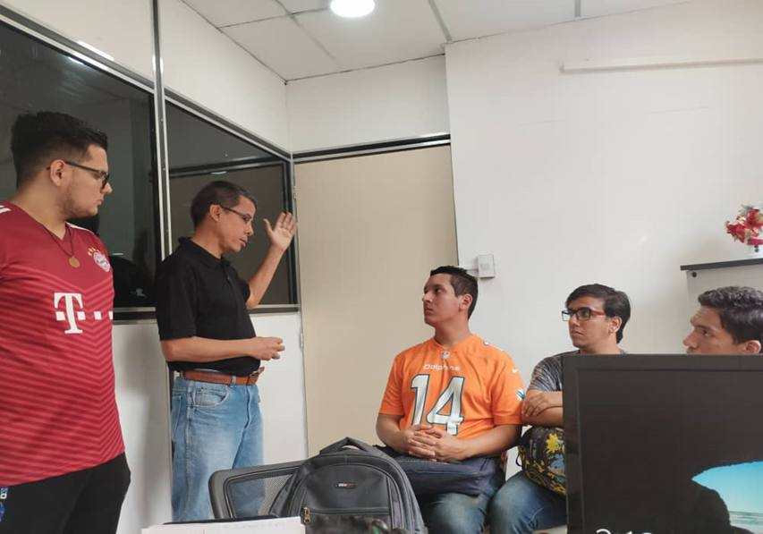
Figura 3. Primera Visita Comunitaria
Fuente: Elaborado por Investigadores (2025)

Visita Comunitaria Nº2
El día 31 de enero de 2025, se llevó a cabo la segunda visita al Centro de Alta Tecnología "Dr. Humberto Fernández Morán" (CAT). En esta ocasión, asistió únicamente un integrante del equipo. La visita tuvo como propósito principal realizar la entrega formal de la carta de solicitud a la institución, documento mediante el cual se solicitaba autorización para desarrollar el proyecto en las instalaciones del CAT.
Durante la reunión con la licenciada Eleida Blanco, directora del CAT, se presentó la carta y se explicaron detalladamente los objetivos y alcances del proyecto. Tras la revisión por parte de la dirección, se aceptó la propuesta y se entregó la carta de aceptación, en la cual se autorizó formalmente al equipo para trabajar en la institución. Además, se designó al ingeniero en informática José García como tutor comunitario del equipo. Su rol será clave para resolver dudas, brindar orientación técnica y facilitar el acceso a la información necesaria sobre la institución.
La segunda visita cumplió con los objetivos planteados, ya que se obtuvo la autorización formal para trabajar en la institución, se designó un tutor comunitario y se sentaron las bases para el desarrollo del proyecto.
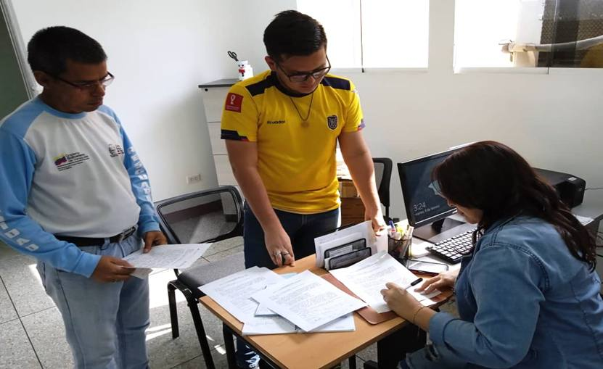
Figura 4. Segunda Visita Comunitaria
Fuente: Elaborado por Investigadores (2025)

Visita Comunitaria Nº3
El día 05 de febrero de 2025, se realizó la tercera visita al Centro de Alta Tecnología "Dr. Humberto Fernández Morán" (CAT). Asistieron cuatro integrantes del equipo. Durante la visita, se mantuvo una reunión con la licenciada Eleida Blanco, directora del CAT, y el ingeniero en informática José García. El objetivo principal de esta visita fue recopilar información relevante sobre la institución, incluyendo su misión, visión, naturaleza jurídica y, en particular, detalles sobre su situación actual en el área de informática. Aunque parte de la información institucional no estaba disponible de inmediato, se acordó que sería enviada posteriormente.
En cuanto a la infraestructura tecnológica del CAT, se identificó que la institución cuenta con siete equipos informáticos en funcionamiento, mientras que otros cuatro presentan daños y requieren mantenimiento o reemplazo. Por su parte, lo que respecta a la conectividad a internet, actualmente el CAT no dispone de un servidor, lo que limita el acceso a la red dentro de sus instalaciones. No obstante, se encuentra en negociaciones con una compañía local para la implementación de una red que permita mejorar la conectividad y optimizar el uso de los recursos digitales.
Por otro lado, los procesos administrativos se llevan a cabo de manera manual, sin la utilización de sistemas informáticos que agilicen y optimicen las gestiones internas. Esta situación representa un desafío para la eficiencia operativa y plantea la necesidad de evaluar posibles soluciones tecnológicas que mejoren la administración de la institución. Además, se discutió el funcionamiento del área administrativa, incluyendo la gestión de datos de los pacientes atendidos, el control de citas y las estadísticas que se llevan.
Esta información resultó de gran utilidad para el equipo, ya que permitió identificar oportunidades para proponer un sistema informático que optimice los procesos administrativos y de atención al paciente en la institución.
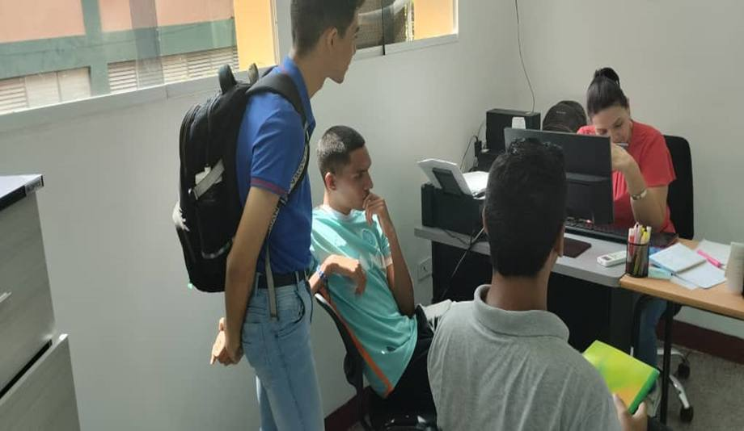
Figura 5. Tercera Visita Comunitaria
Fuente: Elaborado por Investigadores (2025)

Visita Comunitaria Nº4
El día 12 de febrero de 2025, se llevó a cabo la cuarta visita al Centro de Alta Tecnología "Dr. Humberto Fernández Morán" (CAT). Asistió únicamente un integrante del grupo para realizar una visita técnica-comunitaria con el propósito de identificar y priorizar las necesidades funcionales y operativas del personal, investigadores y usuarios del centro. Durante la actividad, el equipo responsable llevó a cabo entrevistas semiestructuradas con directivos, talleres participativos con personal administrativo y encuestas digitales a beneficiarios clave. Estas metodologías permitieron recopilar información sobre los cuellos de botella en trámites internos (ej.: gestión de solicitudes, control de inventarios y reportes técnicos), así como las expectativas de mejora en eficiencia mediante herramientas digitales. Además, se analizaron requerimientos técnicos como la integración segura de bases de datos existentes, la accesibilidad multiplataforma y la necesidad de capacitación en competencias digitales avanzadas, aspectos críticos dada la naturaleza especializada del centro.
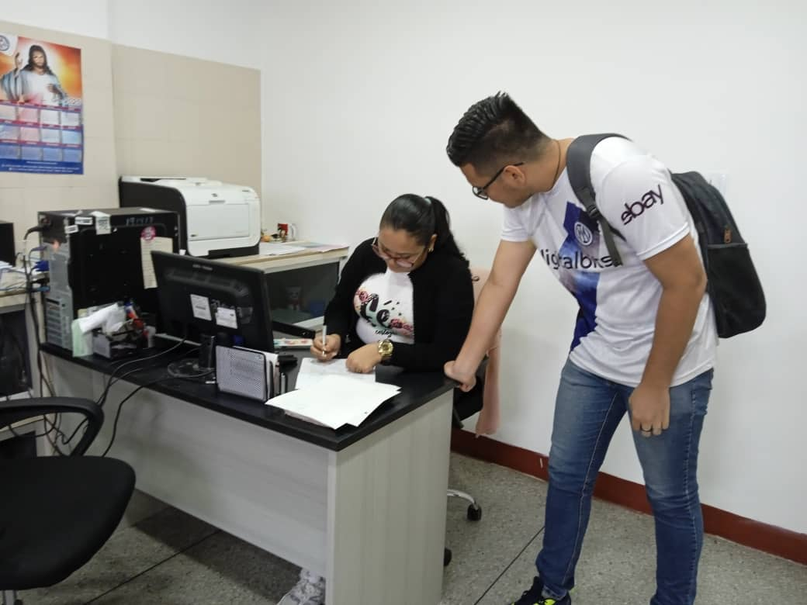
Figura 6. Tercera Visita Comunitaria
Fuente: Elaborado por Investigadores (2025)

Visita Comunitaria Nº5
El día 19 de febrero de 2025, se llevó a cabo la quinta al Centro de Alta Tecnología "Dr. Humberto Fernández Morán" (CAT). En esta ocasión, asistieron los cinco integrantes del equipo con el propósito de recolectar información específica sobre el departamento administrativo y el funcionamiento general del CAT. El objetivo principal era identificar las necesidades y áreas de mejora. Para ello, se utilizó la entrevista como método de recolección de datos.
El equipo fue recibido por la licenciada Eleida Blanco, directora del CAT, y el ingeniero José García, quienes organizaron una reunión en una de las salas del centro. Durante la sesión, el ingeniero García explicó en detalle el funcionamiento del departamento administrativo, incluyendo los tipos de información que se manejan entre departamentos, la dinámica de interacción entre áreas y otros aspectos relevantes para el proyecto.
La entrevista se desarrolló de manera satisfactoria, permitiendo al equipo obtener información valiosa y aclarar dudas sobre los procesos administrativos y la estructura organizacional del CAT. Además, con esa información se logró realizar la jerarquización de las necesidades, se acordó una próxima visita con el encargado de estadísticas para revisar los formatos y procedimientos utilizados en la institución. Esta visita representó un avance significativo en la recopilación de datos y en la comprensión de las dinámicas internas del CAT, sentando las bases para futuras propuestas de mejora.
La jerarquización de necesidades reveló tres prioridades: 1) Desarrollo de un módulo centralizado para la automatización de autorizaciones y seguimiento de proyectos, 2) Implementación de un sistema de tickets digitales para soporte técnico interno y 3) Creación de una interfaz intuitiva que permita a investigadores cargar y consultar datos en tiempo real. Asimismo, se destacó la importancia de garantizar interoperabilidad con plataformas gubernamentales y certificaciones de ciberseguridad. Los resultados, validados en sesión plenaria con representantes del centro, establecieron que el sistema debe priorizar la reducción de tiempos en procesos críticos, manteniendo flexibilidad para adaptarse a protocolos científicos y normativos. Con estos insumos, se definió una hoja de ruta que alinea el diseño técnico del sistema con las demandas recogidas, asegurando su alineación con los estándares de excelencia tecnológica que caracterizan a la institución.
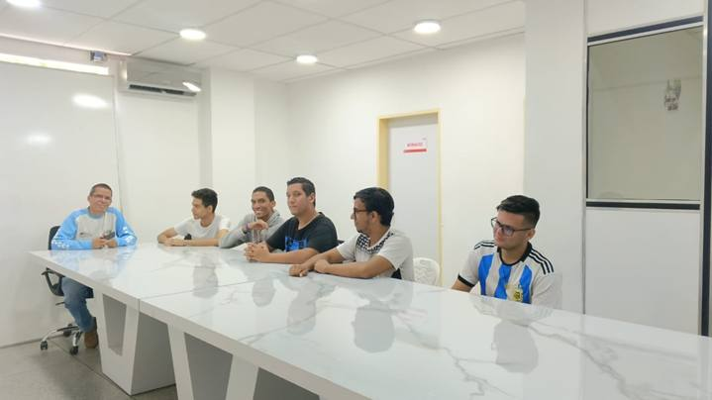
Figura 7. Cuarta Visita Comunitaria
Fuente: Elaborado por Investigadores (2025)
    - Identificación de Necesidades
A continuación, se presentarán las necesidades detectadas durante las visitas, esto se realizó en la cuarta visita al Centro de Alta Tecnología “Dr, Humberto Fernández Moran”
Ineficiencia en los Procesos de registro de los pacientes del CAT (problema principal)
Causas | falta de personal capacitado  carencia de dominio web para el sistema  escasez de apoyo institucional  falta de servidor donde integrar el sistema  carencia de iniciativa
Consecuencias | manejo de datos de manera manual  retraso en los procesos de administración  transcripción errónea de datos  perdida de información primordial  mal almacenamiento de la información
Alternativas de solución | realización de un sistema de información para el manejo de información
Beneficios | Todo se realizará de manera virtual  Agilización de los procesos administrativos  Proceso de transcripción sin errores  No sé perderá ningún tipo de información útil  Almacenamiento correcto de los datos de la institución

Infraestructura de red limitada
Causas | Carencia de alcance en la red  Servicio de baja calidad  Falta de proveedor del servicio  No poseen dispositivos necesarios para la red  No recibe mantenimiento por un prolongado tiempo
Consecuencias | No todos los departamentos cuentan con internet  Problemas de comunicación con otras instituciones  Problemas de envió de datos a nivel nacional  No tienen acceso para el uso de herramientas en la web  Dificultad al buscar información en la web
Alternativas de solución | Realizar una expansión y mejora de la infraestructura de la red
Beneficios | Todos los departamentos de la institución contarán con servicio a internet  Se tendrá una mejor comunicación con otras instituciones  Se podrá realizar el envío de cualquier información a nivel nacional  Las herramientas web podrán ser usadas con normalidad  La información en la web se podrá investigar sin problemas

Posesión de equipos fuera de servicio
Causas | Falta de mantenimiento  Falta de piezas  Mal uso de equipos  Sistemas operativos desactualizados  Hardware dañado
Consecuencias | No todas las áreas poseen los equipos necesarios  No todo el personal cuenta con acceso a las herramientas informáticas  El personal no puede contar con una capacitación  Personal administrativo realiza su trabajo de manera manual  Mayor dificultad para realizar los procesos administrativos
Alternativas de solución | Reparación y mantenimiento de los equipos informáticos y capacitación del personal de la institución
Beneficios | Todas las áreas contarán con los equipos necesarios  El personal podrá contar con acceso a las herramientas informáticas  Se realizará una capacitación al personal de la institución sobre el buen uso y cuidado de los equipos informáticos  El personal de la administrativa podrá realizar su trabajo de manera digital  Se facilitarán varios procesos administrativos
Cuadro 1. Cuadro de necesidades
Fuente: Elaborado por los Investigadores (2025)

De igual manera se presenta la matriz FODA (Fortalezas, Oportunidades, Debilidades y Amenazas) que se ha elaborado para analizar el contexto en el que se desenvuelve la COMUNIDAD. Este enfoque integral permitirá no solo identificar las problemáticas más relevantes, sino también comprender los recursos y desafíos que se enfrentaran durante el proceso de intervención. La Investigación acción participativa se fundamenta en la colaboración activa de los miembros de la comunidad, quienes han participado en la identificación de sus propias necesidades y prioridades. Este proceso participativo es esencial para garantizar que las opiniones de los miembros de la COMUNIDAD sean escuchadas y que las soluciones propuestas respondan a sus realidades específicas. Al involucrar a la comunidad en la recopilación de información y en el análisis de su entorno, se construye un diagnóstico más preciso y contextualizado. La matriz FODA complementa este diagnóstico al ofrecer una herramienta visual que facilita la comprensión de las dinámicas internas y externas que afectan a la comunidad. A través del análisis de fortalezas y debilidades, así como de oportunidades y amenazas, se puede identificar estrategias que potencien los recursos locales y aborden las limitaciones existentes

1. Fortalezas (Factores Internos Positivos)
Infraestructura existente: La institución cuenta con una base de equipos y red que, aunque limitada, puede ser optimizada con recursos internos.
Necesidad identificada: Existe claridad sobre los problemas y las áreas que requieren mejora, lo que permite priorizar acciones.
Potencial de mejora: La implementación de soluciones tecnológicas puede generar un impacto significativo en la eficiencia administrativa utilizando los recursos disponibles.
2. Oportunidades (Factores Externos Positivos)
Recursos internos disponibles: La institución puede reasignar partidas presupuestarias o recursos existentes para modernizar sus sistemas.
Colaboración intra-institucional: Posibilidad de trabajar con otras áreas o departamentos de la misma rama para compartir recursos y conocimientos.
Optimización de procesos: La digitalización de procesos administrativos puede reducir costos operativos a largo plazo.
3. Debilidades (Factores Internos Negativos)
Ineficacia en los procesos administrativos:
Falta de personal capacitado.
Carencia de un sistema web integrado.
Escasez de apoyo institucional para implementar cambios.
Falta de un servidor para centralizar la información.
Carencia de iniciativa para optimizar los recursos existentes.
Infraestructura de red limitada:
Cobertura insuficiente de la red.
Servicio de internet de baja calidad.
Dispositivos de red obsoletos o dañados.
Mantenimiento insuficiente o inexistente.
Equipos fuera de servicio:
Falta de mantenimiento preventivo y correctivo.
Sistemas operativos desactualizados.
Hardware dañado o insuficiente.
Mal uso de los equipos por falta de capacitación.
4. Amenazas (Factores Externos Negativos)
Riesgo de obsolescencia: La falta de actualización tecnológica puede dejar a la institución en desventaja frente a otras de la misma rama.
Pérdida de información: La falta de sistemas adecuados aumenta el riesgo de pérdida de datos críticos.
Dependencia de procesos manuales: Puede generar retrasos y errores en la transcripción de datos.
Cambios normativos: Nuevas regulaciones pueden exigir actualizaciones tecnológicas que la institución no está preparada para implementar con sus recursos actuales.

Cuadro 2. Matriz FODA (Análisis de Fortalezas, Oportunidades, Debilidades y Amenazas)
Fuente: Elaborado por los investigadores (2025)

1. Corregir (Debilidades)
Procesos administrativos:
Implementar un sistema de información integrado utilizando los recursos tecnológicos disponibles.
Capacitar al personal en el uso de herramientas digitales con programas internos de formación.
Optimizar el uso de servidores existentes o reasignar recursos para adquirir uno.
Infraestructura de red:
Mejorar la cobertura y calidad del servicio de internet con los recursos de la institución.
Actualizar los dispositivos de red utilizando partidas presupuestarias internas.
Establecer un plan de mantenimiento periódico con personal interno.
Equipos fuera de servicio:
Reparar y actualizar los equipos existentes con recursos internos.
Capacitar al personal en el uso y mantenimiento de los equipos.
Reasignar equipos subutilizados para cubrir las necesidades críticas.
2. Afrontar (Amenazas)
Implementar medidas de ciberseguridad utilizando herramientas y personal interno.
Monitorear cambios normativos y adaptarse rápidamente con los recursos disponibles.
Establecer colaboraciones con otras áreas de la misma rama para compartir conocimientos y recursos.
3. Mantener (Fortalezas)
Conservar y mejorar la infraestructura existente con recursos internos.
Fomentar la cultura de mejora continua entre el personal.
Mantener la claridad en la identificación de problemas y necesidades.
4. Explotar (Oportunidades)
Reasignar partidas presupuestarias internas para modernizar los sistemas administrativos.
Optimizar los procesos administrativos para reducir costos operativos a largo plazo.
Colaborar con otras áreas o departamentos de la misma rama para compartir recursos y conocimientos.
Cuadro 3: Matriz CAME (Estrategias para Corregir, Afrontar, Mantener y Explotar)
Fuente: Elaborado por los investigadores (2025)

    - Jerarquización y Selección de las necesidades
El equipo de investigación en sus visitas al CAT mediante el uso de las entrevistas que le fue realizada al Ingeniero José García y la Licenciada Eleida Blanco se pudo denotar las siguientes necesidades informáticas:
-Ineficiencia en los procesos administrativos
-Posesión de equipos con falta de mantenimiento
-Infraestructura de red limitada

      - Matriz de priorización
A continuación, se evaluará cada necesidad en una escala del 1 al 5 según los criterios mencionados en el siguiente cuadro
Observando los criterios mostrados en la matriz de priorizacion con la puntuación total dada de cada necesidad fue seleccionado Ineficiencia en los Procesos de registro de los pacientes del CAT. A continuación, se listan las necesidades presentándolas de mayor a menor. La necesidad a atender será la que tiene mayor ponderación y se nombra.
 | Escala
Criterios | 1 | 2 | 3 | 4 | 5
Impacto | Muy poco | Poco | Algo | Alto | Muy alto
Urgencia | Muy poca | Poca | Algo | Alta | Muy alta
Esfuerzo | Muy alto | Alto | Algo | Poco | Muy poco
costo | Demasiado | Costoso | Algo | Poco | Muy poco
factibilidad | Muy poca | Poca | Algo | Alta | Muy alta

 | Necesidad | impacto | urgencia | esfuerzo | costo | factibilidad | Puntuación total
1 | Ineficiencia en los Procesos de registro de los pacientes del CAT | 5 | 4 | 3 | 4 | 5 | (5+4+3+4+5)/5= 4.2
2 | Posesión de equipos con falta de mantenimiento | 4 | 4 | 3 | 2 | 3 | (4+4+3+2+3)/5= 3.2
3 | Infraestructura de red limitada | 4 | 3 | 2 | 2 | 4 | (3+3+2+2+4)/5= 3

Cuadro 4. Matriz de Priorización
Fuente: Elaborado por los investigadores (2025)

      - Árbol del Problema
Una vez seleccionada la necesidad a atender se elabora el árbol de problemas que es una herramienta de análisis que se utiliza para visualizar de manera sistemática un problema central, identificando sus causas y efectos, lo cual ayuda a comprender su complejidad. Esencialmente, el árbol de problemas facilita la identificación de áreas de intervención prioritarias y el desarrollo de estrategias efectivas para abordar el problema de manera integral.
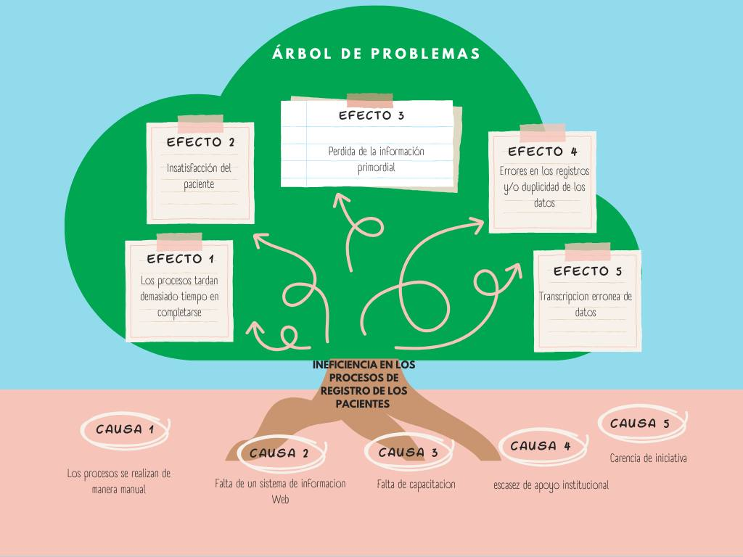
Figura 8. Árbol de Problemas
Fuente: Elaborado por los investigadores (2025)

  - Propuesta de Solución
    - Alternativas de Solución

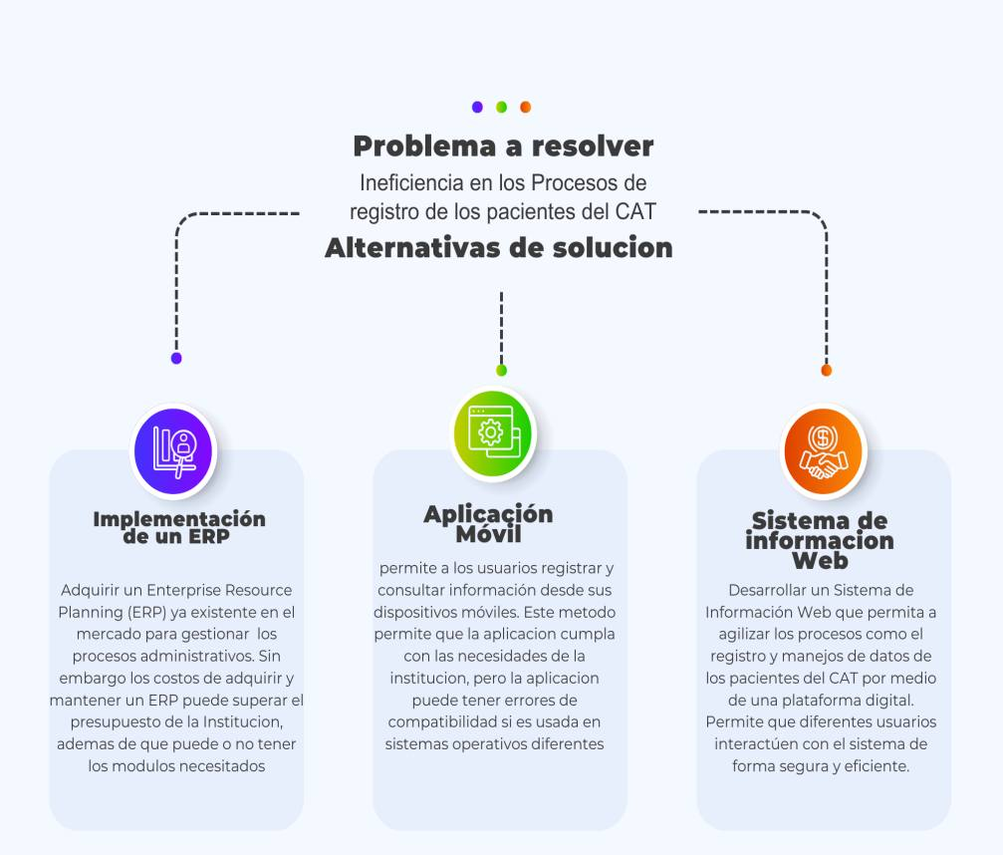

Figura 9. Alternativas de Solución propuestas por la comunidad
Fuente: Elaborado por los investigadores (2025)

    - Selección de Solución
Una vez se han determinado las posibles alternativas de solución. Una vez se han determinado las posibles alternativas de solución, el equipo investigador procedió a comparar cada una de las alternativas a través de una matriz de solución para poder escoger la mejor opción para dar solución a la problemática central.
- Inversión inicial y costo de mantenimiento
- Facilidad de uso y capacitación
- Escalabilidad
- Flexibilidad y personalización
- Seguridad de los datos
- Eficiencia operativa
- Soporte y actualizaciones
Inmediatamente se proporciona el peso de los criterios en la matriz de decisión:
Peso de los Criterios
- Costo: 8
- Facilidad de Uso: 9
- Escalabilidad: 7
- Seguridad: 10
- Eficiencia: 9
- Flexibilidad: 7
- Soporte: 8
Criterio | Peso | Opción A: Implementación de un ERP | Opción B:  Aplicación Móvil | Opción C: Sistema de Información Web
Costo | 8 | 4 | 6 | 8
Facilidad de Uso | 9 | 7 | 10 | 9
Escalabilidad | 7 | 8 | 7 | 8
Seguridad | 10 | 9 | 8 | 9
Eficiencia | 9 | 10 | 7 | 9
Flexibilidad | 7 | 6 | 5 | 7
Soporte | 8 | 9 | 6 | 8
 |  | 445 | 413 | 485
Cuadro 5. Matriz de Decisión
Fuente: Elaborado por los investigadores (2025)

Según la matriz de decisión, la Opción C: Implementar un Sistema de Información Web obtiene la puntuación total más alta (485), lo que lo convierte en la mejor alternativa para el Centro de Alta Tecnología “Dr. Humberto Fernández Morán”. Esta opción ofrece un equilibrio entre costo, facilidad de uso, escalabilidad, seguridad, eficiencia, flexibilidad, y soporte. Adaptándose a las necesidades de la institución y a las tendencias actuales en la gestión administrativa. Aunque la opción de implementar una EPR puede verse como una alternativa viable, el Sistema de Información Web proporciona un menor costo y una mayor facilidad en el uso diario. A su vez, la implementación de un ERP no solo implicaría un gran gasto para la institución, sino que además la incorporación de nuevas funciones, así como el soporte, aumentarían aún más el costo de mantener el ERP.
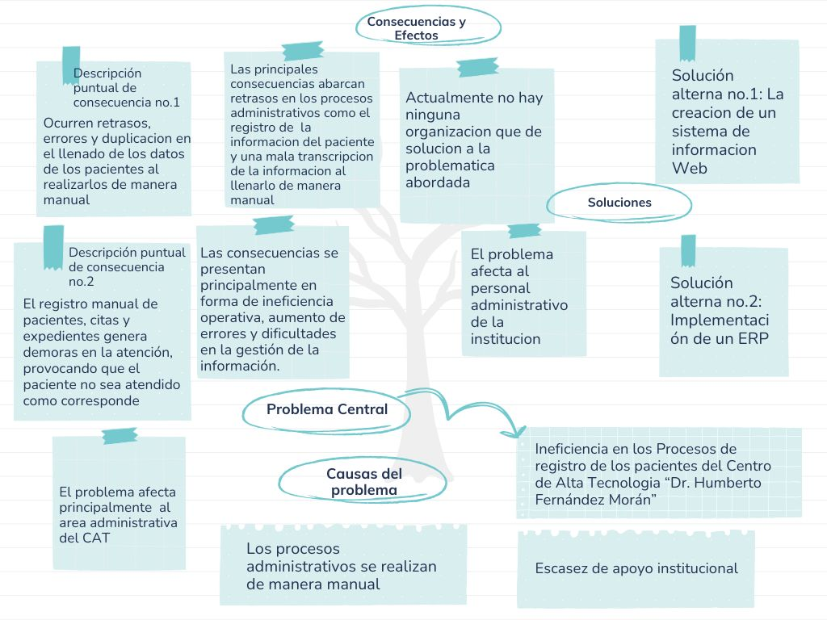
Figura 10. Árbol General del problema y alternativas de solución
Fuente: Elaborado por los investigadores (2025)

    - Propósitos u Objetivos
      - Objetivo General
Implementar el Sistema de Información Integral para la Gestión de Pacientes (SIGP) en el Centro de Alta Tecnología "Dr. Humberto Fernández Morán"
      - Objetivos Intermedios
- Desarrollar el Sistema de Información Integral para la Gestión de Pacientes (SIGP) en el Centro de Alta Tecnología "Dr. Humberto Fernández Morán"
Actividad 1: Realizar entrevistas con la directora del CAT y con el Ingeniero en Informático para identificar las necesidades acerca del sistema de información que permita la gestión eficiente y centralizada de los datos de pacientes, optimizando los procesos administrativos y clínicos para el Centro de Alta Tecnología “Dr. Humberto Fernández Moran”.
Actividad 2: Analizar los procesos administrativos actuales sobre el manejo de la información de los pacientes para identificar los requerimientos específicos.
Actividad 3: Elaborar un informe de especificaciones de los requerimientos que detalla las funciones y características necesarias del sistema.
Actividad 4: Seleccionar la plataforma y herramientas tecnológicas adecuadas para el desarrollo del sistema.
Actividad 5: Diseñar la arquitectura del sistema, incluyendo base de datos, interfaz de usuario y los módulos funcionales.
Actividad 6: Desarrollar prototipos del sistema de información para la validación del diseño y obtener realimentación de los usuarios.
- Implantar el Sistema de Información Integral para la Gestión de Pacientes (SIGP) en el Centro de Alta Tecnología "Dr. Humberto Fernández Morán"
Actividad 1: Realizar pruebas de usabilidad y funcionamiento del sistema.
Actividad 2: Efectuar pruebas de usabilidad con usuarios finales para evaluar su facilidad de uso y la experiencia del usuario.
Actividad 3: Corregir los errores e implementar ajustes necesarios en el sistema en base a los datos recolectados de las pruebas.
Actividad 4: Instalar y configurar el sistema de información.
Actividad 5: Documentar el diseño del sistema, incluyendo un manual de usuario.
- Capacitar al personal administrativo del Centro de Alta Tecnológica “Dr. Humberto Fernández Moran” sobre el uso adecuado del Sistema de Información Integral para la Gestión de Pacientes (SIGP) en el Centro de Alta Tecnología "Dr. Humberto Fernández Morán”.
Actividad 1: Desarrollo de un programa de capacitación sobre el nuevo sistema de información y su uso adecuado.
Actividad 2: Proporcionar soporte técnico y resolver los problemas que puedan surgir durante el periodo de capacitación y el uso del sistema.
      - Objetivos Específicos
Para el objetivo intermedio 1, se plantea los siguientes objetivos específicos
Determinar los requisitos para el Sistema de Información Integral para la Gestión de Pacientes (SIGP) en el Centro de Alta Tecnología "Dr. Humberto Fernández Morán".
Diseñar el Sistema de Información Integral para la Gestión de Pacientes (SIGP) en el Centro de Alta Tecnología "Dr. Humberto Fernández Morán".
Para el objetivo intermedio 2, se plantea los siguientes objetivos específicos
Desarrollar el Sistema de Información Integral para la Gestión de Pacientes (SIGP) en el Centro de Alta Tecnología "Dr. Humberto Fernández Morán".
Realizar pruebas de funcionamiento del Sistema de Información Integral para la Gestión de Pacientes (SIGP) en el Centro de Alta Tecnología "Dr. Humberto Fernández Morán".
Instaurar el Sistema de Información Integral para la Gestión de Pacientes (SIGP) en el Centro de Alta Tecnología "Dr. Humberto Fernández Morán"
Para el objetivo intermedio 3, se plantea los siguientes objetivos específicos
Elaborar el manual de usuario del Sistema de Información Integral para la Gestión de Pacientes (SIGP) en el Centro de Alta Tecnología "Dr. Humberto Fernández Morán"
Capacitar al personal administrativo para el uso del Sistema de Información Integral para la Gestión de Pacientes (SIGP) en el Centro de Alta Tecnología "Dr. Humberto Fernández Morán”
Objetivo General | Objetivos Intermedios | Objetivos Específicos
Desarrollar el Sistema de Información Integral para la Gestión de Pacientes (SIGP) en el Centro de Alta Tecnología "Dr. Humberto Fernández Morán" | Desarrollar un sistema de información eficiente para la gestión eficiente y centralizada de los datos de los pacientes del para el Centro de Alta Tecnología “Dr. Humberto Fernández Moran”. | Determinar los requisitos para el Sistema de Información Integral para la Gestión de Pacientes (SIGP) en el Centro de Alta Tecnología "Dr. Humberto Fernández Morán".
 |  | Diseñar el Sistema de Información Integral para la Gestión de Pacientes (SIGP) en el Centro de Alta Tecnología "Dr. Humberto Fernández Morán".
 | Implantar un sistema de información funcional y operativo para la gestión eficiente y centralizada de los datos de los pacientes del para el Centro de Alta Tecnología “Dr. Humberto Fernández Moran”. | Desarrollar el Sistema de Información Integral para la Gestión de Pacientes (SIGP) en el Centro de Alta Tecnología "Dr. Humberto Fernández Morán".
 |  | Realizar pruebas de funcionamiento del Sistema de Información Integral para la Gestión de Pacientes (SIGP) en el Centro de Alta Tecnología "Dr. Humberto Fernández Morán".
 | Capacitar al personal administrativo del Centro de Alta Tecnológica “Dr. Humberto Fernández Moran” sobre el uso adecuado del sistema de información para la gestión eficiente y centralizada de los datos de los pacientes, garantizando su manejo eficiente y autónomo. | Instaurar el Sistema de Información Integral para la Gestión de Pacientes (SIGP) en el Centro de Alta Tecnología "Dr. Humberto Fernández Morán".
 |  | Elaborar el manual de usuario del Sistema de Información Integral para la Gestión de Pacientes (SIGP) en el Centro de Alta Tecnología "Dr. Humberto Fernández Morán"
 |  | Capacitar al personal administrativo para el uso del Sistema de Información Integral para la Gestión de Pacientes (SIGP) en el Centro de Alta Tecnología "Dr. Humberto Fernández Morán”
Cuadro 6: Cuadro de objetivos
Fuente: Elaborado por los investigadores (2025)

    - Plan de Acción General
¿Que? | ¿Cómo? | ¿Cuándo? | ¿Donde? | ¿Para qué? | ¿Recursos?
1) Diagnostico situacional | Visitas comunitarias para la recolección de información sobre la comunidad | Visita #1 29-01-2025  Visita #3 05-02-2025 | C.A.T “Humberto Fernández Moran” | Identificar las necesidades de la comunidad | Cuaderno y lápiz  Teléfono  laptop
 |  |  |  | Determinar las alternativas de solución | Cuaderno y lápiz  Teléfono  laptop
 |  |  |  | Seleccionar la alternativa de solución del problema detectado | Cuaderno y lápiz  Teléfono  laptop
 |  |  |  | Formular el objetivo general, intermedio y especifico del proyecto | Cuaderno y lápiz  Teléfono  laptop
Elaboración del marco referencial  Antecedentes | Revisión de literatura relaciona con el tema | Desde el 01-03 al 16-03 | Biblioteca y  Consultas de internet | Sustentar teóricamente el proyecto | Cuaderno  Teléfono  Computador con internet
 |  |  |  | Indagar sobre el tema objeto de estudio en investigaciones previas | Cuaderno  Teléfono  Computador con internet
Bases teóricas
3) Presentación del marco metodológico del proyecto  Tipo de investigación | Revisión de literatura en material bibliográfico físico y digital | Desde el 01-04 al 30-04 |  | Sustentar metodológicamente al proyecto | Teléfono  Computador con internet
 |  |  |  | Definir la metodología a emplear para desarrollar la solución tecnológica | Teléfono  Computador con internet
Diseño e instrumentos para la recolección de datos
Metodología para la solución tecnológica
4) desarrollo de solución tecnológica | Definir las fases de la metodología de la solución tecnológica:  DevOps  Planificación.  Diseño UI/UX.  Desarrollo.  CI/CD pipeline.  Pruebas.  Despliegue.  Monitoreo.  Retroalimentación. | Desde comienzos de mayo al 19-07 | C.A.T “Humberto Fernández Moran” | Implementar la solución tecnológica (SIGP) siguiendo la metodología de SI para dar solución a la problemática de la comunidad | Teléfono  Computador con internet

Cuadro 7: Plan de acción
Fuente: Elaborado por los investigadores (2025)

En la entrevista que fue realizada al Ing. José García el encargado del área de informática en el centro de alta tecnología “Dr. Humberto Fernández Morán" (C.A.T) se logró recopilar bastante información sobre el sistema de información integral que se realizará en la institución.
Primeramente, se recalcó que lo que se busca con este sistema de información integral es que permita mejorar la atención a pacientes y optimizar los procesos internos. Entre las funcionalidades principales, destacó que el sistema deberá contar con funcionalidades clave como acceso a información personalizada mediante identificación personal o menús desplegables, un apartado institucional completo que incluye misión, visión, organigrama y servicios ofrecidos, así como un módulo de consultas donde los pacientes puedan realizar preguntas sobre los servicios. Además, que se debería implementar un área para enviar resultados médicos y notificaciones vía correo electrónico, y que se puedan establecer conexiones con otras instituciones del área de salud para facilitar la colaboración interinstitucional.
En cuanto a la estructura de usuarios, se definió que el sistema deberá contemplar tres roles principales: un administrador con acceso completo a todas las funciones incluyendo gestión del hosting y configuración remota; médicos que podrán consultar y modificar información de pacientes; y personal institucional encargado de gestionar datos, responder consultas y generar reportes. No se van a requerir roles adicionales y los permisos estarán claramente diferenciados para garantizar seguridad operativa.
Respecto al almacenamiento de datos, se mencionó que el host tiene una capacidad limitada de 5 GB de almacenamiento por lo que se recomendó que la información sea respaldada trimestralmente. Para esto, se planeó implementar mecanismos de generación automática de reportes en Excel y un sistema de respaldo y restauración de la base de datos. También se planteó que la interfaz seguiría un diseño institucional parecido al diseño de la página del ministerio de salud, este contará con colores claros (azul y blanco) en estilo minimalista, siendo accesible e intuitivo para personas con un bajo nivel de alfabetización digital, y deberá funcionar tanto en computadoras como en dispositivos móviles.
Por otra parte, se habló sobre la seguridad del sistema la cual será prioritaria, cumpliendo con todas las normativas legales e implementando encriptación de datos. Aparte los documentos generados se deberán ajustar a los formatos oficiales proporcionados por la institución. Por último, se dijo que el sistema operará en modalidad online y offline, con posibilidad de usar un equipo central como servidor, estando bajo la responsabilidad del ingeniero de sistemas de la institución para su gestión y mantenimiento continuo.

    - Justificación e Impacto Social de la alternativa de solución
Teórico:
El desarrollo de un sistema de información para el control de pacientes en el Centro de Alta Tecnología Dr. Humberto Fernández Morán representa una alternativa de solución que no solo busca optimizar los procesos administrativos, sino que también contribuye al conocimiento existente en el campo de la gestión de la información en salud. Según Peter Drucker (1999), “la información es el recurso clave en la sociedad del conocimiento, y su gestión eficiente es fundamental para la toma de decisiones y la mejora continua”.
Este sistema de información se alinea con esta perspectiva, ya que permite centralizar y organizar los datos de los pacientes, facilitando el acceso a información precisa y oportuna para los profesionales de la salud, lo que a su vez mejora la calidad de la atención y la eficiencia operativa. Además, el sistema propuesto se fundamenta en los aportes de Laudon & Laudon (2016), quienes en su obra "Sistemas de Información Gerencial" destacan que “los sistemas de información tienen el potencial de transformar las organizaciones al integrar procesos, mejorar la comunicación y proporcionar datos en tiempo real para la toma de decisiones”.
En este sentido, el sistema de información para el control de pacientes no solo automatiza tareas repetitivas, como la programación de citas y el registro de historiales médicos, sino que también permite la integración de datos clínicos y administrativos, lo que facilita la generación de informes y la identificación de tendencias en la salud de los pacientes. Esto enriquece el marco teórico actual al demostrar cómo la tecnología puede ser un catalizador para la innovación en el sector salud.
Este proyecto no solo resuelve problemas prácticos, sino que también genera nuevos conocimientos en áreas como la innovación tecnológica en salud y la mejora continua de los servicios médicos.
Según Donabedian (1988), “la calidad en los servicios de salud se evalúa a través de tres dimensiones: estructura, proceso y resultados”.
Este enfoque se refleja en el sistema propuesto, que no solo gestiona datos, sino que también genera indicadores de calidad que permiten evaluar y mejorar continuamente los servicios de salud. Al incorporar estas dimensiones, el sistema enriquece el marco conceptual actual al demostrar cómo la tecnología puede ser utilizada para medir y mejorar la calidad de la atención médica.

Técnico:
El sistema de información para el control de pacientes en el Centro de Alta Tecnología “Dr. Humberto Fernández Morán” se desarrollará utilizando tecnologías accesibles y ampliamente utilizadas, como PHP, HTML, CSS, JavaScript y phpMyAdmin, garantizando una solución robusta y eficiente. En el backend, se empleará PHP por su capacidad para manejar operaciones del lado del servidor, como la gestión de citas, historiales médicos y la interacción con la base de datos. Para el frontend, se utilizará una combinación de HTML, CSS y JavaScript, tecnologías que permiten crear interfaces responsivas y amigables para los usuarios, asegurando una experiencia óptima tanto en dispositivos móviles como en computadoras.
La base de datos se gestionará mediante phpMyAdmin, una herramienta confiable y de fácil uso para administrar bases de datos MySQL. Esto permitirá almacenar y organizar de manera eficiente los datos estructurados de los pacientes, como información personal, historiales médicos y registros de citas.
La metodología ágil de desarrollo que se empleará será DevOps, lo que permitirá optimizar los procesos del sistema mediante la integración continua (CI), la entrega continua (CD) y la colaboración efectiva entre los equipos de desarrollo y operaciones. Esta metodología fomentará una entrega constante, segura y estable, con capacidad para adaptarse rápidamente a los cambios en los requerimientos del centro de Alta Tecnología. El objetivo general es implementar el Sistema de Información Integral para la Gestión de Pacientes (SIGP) en el Centro de Alta Tecnología “Dr. Humberto Fernández Morán”, asegurando su despliegue ágil, seguro y adaptable a las necesidades clínicas y administrativas, bajo un enfoque de automatización, calidad continua y colaboración activa.
En función de este objetivo general, se establece como primer propósito el desarrollo del sistema SIGP a través de un enfoque colaborativo, iterativo y centrado en el usuario. Para ello, se plantea determinar los requisitos funcionales y técnicos del sistema mediante entrevistas con el personal directivo y técnico del centro, y el análisis de los procesos administrativos actuales para identificar las oportunidades de automatización y mejora. Una vez recolectada esta información, se elaborará un informe de especificaciones funcionales, que guiará el diseño de una arquitectura modular y escalable.
Este diseño contemplará aspectos clave como la base de datos, los módulos funcionales y la interfaz de usuario, siguiendo principios de integración y entrega continua. A partir de este diseño, se desarrollarán prototipos iterativos del sistema, que serán validados con los usuarios mediante ciclos de realimentación constante, garantizando que las soluciones se ajusten a los requerimientos reales del centro.
Como segundo objetivo, se prevé la implantación del sistema SIGP utilizando procesos automatizados de despliegue y pruebas. En este sentido, se desarrollará un flujo de pruebas tanto manuales como automatizadas para validar la funcionalidad, la seguridad y la experiencia del usuario. Estas pruebas permitirán detectar fallos de manera oportuna y realizar las correcciones necesarias de forma continua, promoviendo así la mejora progresiva del sistema.
Posteriormente, se procederá a la instalación y configuración del sistema, asegurando su disponibilidad operativa en el entorno real del centro. Durante esta fase también se elaborará la documentación técnica y el manual de usuario, elementos esenciales para la sostenibilidad del sistema y su adopción efectiva por parte del personal.
El tercer objetivo se orienta a la capacitación del personal administrativo en el uso del nuevo sistema de información, garantizando así su correcta aplicación en las actividades cotidianas del centro. Para cumplir con este fin, se diseñará e implementará un programa de formación específico que cubra tanto el uso funcional del sistema como las buenas prácticas de gestión digital de la información clínica y administrativa. Además, se proporcionará soporte técnico durante el período de adopción, permitiendo resolver dudas e incidentes en tiempo real, y facilitando un proceso de transición fluido hacia la nueva plataforma.
En conjunto, todos estos objetivos permitirán una implementación eficiente del Sistema de Información Integral para la Gestión de Pacientes, asegurando un manejo ágil, seguro y centralizado de los datos, optimizando los procesos internos del centro de salud y mejorando sustancialmente la calidad de la atención prestada a los pacientes.

Legal:
Constitución de la República Bolivariana de Venezuela (1999)
Artículo 110: “El Estado reconocerá el interés público de la ciencia, la tecnología, el conocimiento, la innovación y sus aplicaciones y los servicios de información necesarios por ser instrumentos fundamentales para el desarrollo económico, social y político del país, así como para la seguridad y soberanía nacional. Para el fomento y desarrollo de esas actividades, el Estado destinará recursos suficientes y creará el sistema nacional de ciencia y tecnología de acuerdo con la ley. El sector privado deberá aportar recursos para las mismas. El Estado garantizará el cumplimiento de los principios éticos y legales que deben regir las actividades de investigación científica, humanística y tecnológica. La ley determinará los modos y medios para dar cumplimiento a esta garantía.”
Ley Orgánica de Ciencia, Tecnología e Innovación (2006):
Artículo 1: “Objeto de esta Ley. La presente Ley tiene por objeto desarrollar los principios orientadores que en materia de ciencia, tecnología e innovación y sus aplicaciones, establece la Constitución de la República Bolivariana de Venezuela, organizar el Sistema Nacional de Ciencia, Tecnología e Innovación, definir los lineamientos que orientarán las políticas y estrategias para la actividad científica, tecnológica, de innovación y sus aplicaciones, con la implantación de mecanismos institucionales y operativos para la promoción, estímulo y fomento de la investigación científica, la apropiación social del conocimiento y la transferencia e innovación tecnológica, a fin de fomentar la capacidad para la generación, uso y circulación del conocimiento y de impulsar el desarrollo nacional.”
Artículo 2: “Interés público. Las actividades científicas, tecnológicas, de innovación y sus aplicaciones son de interés público y de interés general.”
Artículo 4: “Ámbito de acción. De acuerdo con esta Ley, las acciones en materia de ciencia, tecnología, innovación y sus aplicaciones, estarán dirigidas a Promover mecanismos para la divulgación, difusión e intercambio de los resultados de investigación y desarrollo y de innovación tecnológica generados en el país.”
Artículo 5: “Actividades de ciencia, tecnología, innovación y sus aplicaciones. Las actividades de ciencia, tecnología, innovación y sus aplicaciones, así como, la utilización de los resultados, deben estar encaminadas a contribuir con el bienestar de la humanidad, la reducción de la pobreza, el respeto a la dignidad, a los derechos humanos y la preservación”.
Gaceta Oficial N° 36.579 (11 de noviembre de 1998)
“El Estado garantizará a toda persona el derecho a la protección de la salud, entendida como el completo bienestar físico, mental y social, y no solamente la ausencia de enfermedad. Para ello, desarrollará políticas y programas dirigidos a mejorar las condiciones de vida de la población, promover la salud, prevenir las enfermedades y garantizar el acceso oportuno y eficiente a los servicios de salud.”
Decreto N° 3.390 (23 de diciembre de 2004, Gaceta Oficial N° 38.095)
“Este decreto establece la obligatoriedad para los órganos y entes de la Administración Pública Nacional de utilizar Software Libre desarrollado con estándares abiertos. Define el Software Libre como programas de computación que permiten acceso al código fuente, modificación, uso y redistribución sin restricciones. También promueve la capacitación en estas tecnologías, el desarrollo de la industria nacional de software, y la cooperación internacional en la adopción de estándares abiertos. Además, se plantean incentivos fiscales para desarrolladores y políticas para integrar el Software Libre en la educación básica y diversificada.”
Decreto N° 4.703 (20 de junio de 2022, Gaceta Oficial N° 42.402)
“Este decreto crea la Vicepresidencia Sectorial de Ciencia, Tecnología, Educación y Salud, cuyo objetivo es coordinar esfuerzos en estas áreas para garantizar avances tecnológicos y educativos. Establece la integración de tecnologías en la educación como una prioridad nacional, con un enfoque en la formación científica y tecnológica, así como en la mejora de los servicios educativos y de salud a través de la innovación.”

Participante – Comunidad:
El sistema de información para el control de pacientes en el Centro de Alta Tecnología Dr. Humberto Fernández Morán traerá beneficios significativos para la comunidad, mejorando la calidad de los servicios de salud y fortaleciendo la relación entre el centro médico y sus pacientes. La comunidad se verá beneficiada a través de una atención médica más eficiente, con tiempos de espera reducidos para citas, diagnósticos y tratamientos, lo que es especialmente crucial en casos de emergencia. Los pacientes tendrán acceso seguro y confiable a su historial médico, facilitando la continuidad de la atención.
Por otra parte, es fundamental involucrar a la comunidad en el proceso de implementación de este sistema ya que con esto se logrará adaptar el sistema a las necesidades de la comunidad, también se organizarán una serie de talleres para capacitar a la comunidad en el uso de este sistema de información para que de esta manera se pueda brindar una atención de calidad a los pacientes.
Línea de investigación del PNF:
El presente proyecto se encuentra enmarcado en la línea de investigación del Programa Nacional de Formación en Informática (PNFI) Sistemas de Información y Modelado de Datos el área de conocimiento es Desarrollo de sistemas informáticos, y las unidades curriculares asociadas al PSI/T son Ingeniería del Software II, Sistemas Operativos, Modelado de Bases de Datos, Redes Avanzadas, Gestión de Proyectos Informáticos,Seguridad Informática, Auditoria Informática y Administración de Base de Datos.

    - Beneficiarios
Beneficiarios Directos:
Personal del Centro de Alta Tecnología “Dr. Humberto Fernández Moran”.
Pacientes.
Estudiantes de la Universidad Politécnica “Mario Briceño Iragorry”.
Beneficiarios Indirectos:
Sistema Público Nacional de Salud (SPNS).
Hospital Universitario “Dr. Pedro Emilio Carrillo”.
Escuela de Medicina la ULA.
Gran Misión Barrio Nuevo Barrio Tricolor.
Comunidad Local.
Familia de los pacientes.

II MARCO REFERENCIAL

  - Antecedentes.
Piguave (2022), en su investigación titulada "Implementación de un sistema informático para la gestión de los procesos administrativos del laboratorio clínico LaboMed", tuvo como objetivo general el desarrollo e implementación de un sistema informático que optimizara la gestión administrativa del laboratorio clínico LaboMed, en Jipijapa, Ecuador. La finalidad del proyecto fue reducir los tiempos de atención y mejorar el control y almacenamiento de la información de los pacientes, garantizando así una mayor eficiencia en la administración del laboratorio. Para lograrlo, se establecieron objetivos específicos como analizar el estado actual de la gestión administrativa en el laboratorio, identificar las herramientas tecnológicas más adecuadas para el desarrollo del sistema y, finalmente, diseñar e implementar una solución informática acorde a las necesidades del entorno.
El estudio se delimitó exclusivamente al laboratorio clínico LaboMed, centrándose en la mejora de sus procesos administrativos y en la digitalización del almacenamiento de datos clínicos. Antes de la implementación del sistema, el laboratorio presentaba problemas de organización en la gestión de citas, demoras en la atención a los pacientes y dificultades en la consulta de registros, lo que justificó la necesidad de un sistema informático para optimizar estos procesos.
En cuanto a su fundamentación teórica, la investigación se basó en teorías relacionadas con los sistemas de información, seguridad informática, bases de datos y gestión administrativa. Se consideraron principios clave sobre la administración eficiente de datos y la importancia de la automatización de procesos en entornos clínicos para reducir errores y mejorar la accesibilidad a la información. Asimismo, se destacó la relevancia de la seguridad informática, asegurando que los datos de los pacientes se almacenen y procesen de manera segura, minimizando riesgos de pérdida o filtración de información.
Desde el punto de vista metodológico, el estudio empleó un enfoque descriptivo, aplicando métodos de inducción-deducción, histórico-lógico y bibliográfico para estructurar el análisis del problema y la solución. Para la recolección de datos, se utilizaron técnicas como observación directa dentro del laboratorio clínico y entrevistas con los encargados del área administrativa, lo que permitió obtener información detallada sobre las dificultades del sistema previo y los requerimientos específicos para la nueva plataforma informática.
El sistema informático desarrollado se basó en el modelo en cascada, una metodología de desarrollo estructurada en fases secuenciales, garantizando una implementación progresiva y controlada. Se utilizaron tecnologías como PHP y JavaScript para el desarrollo del sistema y XAMPP como entorno de desarrollo y gestor de bases de datos, permitiendo el almacenamiento y acceso eficiente a la información de los pacientes y procesos administrativos del laboratorio. El sistema fue diseñado con una interfaz accesible y funcionalidades que optimizaban la gestión de citas, la administración de datos y la generación de reportes clínicos.
Este antecedente es sumamente relevante para el estudio emprendido por el equipo investigador, enfocado en el desarrollo de un sistema de información web, ya que proporciona un marco teórico y metodológico sólido aplicable a la digitalización y optimización de procesos administrativos. Entre los elementos más destacados de este estudio se encuentra la implementación de una base de datos relacional para garantizar el almacenamiento seguro y eficiente de información, aspecto fundamental en el desarrollo de cualquier sistema de información.
Además, la aplicación del modelo en cascada servirá como referencia para estructurar el desarrollo del sistema web propuesto por el equipo, permitiendo una planificación organizada y una implementación por fases, minimizando riesgos durante el desarrollo. Otro aspecto clave que el equipo investigador puede extraer de este estudio es la importancia de la automatización de procesos administrativos, lo que reduce la carga operativa del personal y optimiza la atención al usuario.
En este sentido, el grupo de investigación busca aprovechar la metodología utilizada en el estudio de Piguave para mejorar la administración de datos en su propio contexto, aplicando principios de eficiencia operativa y digitalización de información. Asimismo, la implementación de XAMPP como entorno de desarrollo puede servir como base para la configuración de un entorno de pruebas local antes del despliegue final en un servidor web.
En cuanto a la similitud entre ambos estudios, tanto el de Piguave (2022) como el trabajo desarrollado por los investigadores comparten el objetivo de mejorar la gestión de información en un entorno específico mediante una plataforma digital. Sin embargo, la principal diferencia radica en que el sistema de Piguave fue diseñado para operar en un entorno local dentro del laboratorio, mientras que la propuesta actual se orienta hacia una plataforma web accesible en línea, lo que implica desafíos adicionales en términos de seguridad, rendimiento y accesibilidad remota. Aun así, la estructura metodológica y tecnológica presentada en la investigación de Piguave puede ser aprovechada y adaptada para garantizar una implementación eficiente y efectiva del sistema web que el equipo investigador se encuentra desarrollando.
Gonzales y Pacheco (2025), en su estudio titulado "Sistema de información web para mejorar la gestión administrativa en la Municipalidad Distrital de Végueta – 2023", desarrollaron una plataforma web orientada a optimizar los procesos administrativos dentro de dicha institución. Su propósito fue agilizar el manejo de la información y facilitar el acceso a los datos en las diferentes áreas administrativas. Para lograrlo, implementaron una serie de estrategias como el uso de sistemas web escalables, metodologías ágiles de desarrollo, y la selección de herramientas tecnológicas apropiadas que aseguraran un buen rendimiento del sistema.
La investigación se centró exclusivamente en la Municipalidad de Végueta, con énfasis en el personal administrativo. La muestra estuvo compuesta por 37 trabajadores, quienes participaron en la evaluación del sistema. Antes de la implementación, se evidenciaban deficiencias en la gestión documental, demoras en la atención de trámites y una ausencia de plataforma centralizada para la administración de datos, lo cual justificó la creación del sistema.
En cuanto a la parte teórica, los autores tomaron como base conceptos sobre sistemas de información web y gestión pública, incorporando metodologías como RUP, XP y SCRUM. Estas sirvieron de guía para organizar y controlar todas las fases del desarrollo, desde el diseño hasta el mantenimiento, permitiendo una implementación progresiva con retroalimentación constante por parte de los usuarios.
Metodológicamente, el estudio siguió un enfoque cuantitativo con diseño descriptivo-correlacional. Las técnicas de recolección de datos incluyeron encuestas, observación directa y revisión documental. Los resultados fueron analizados con el software SPSS, utilizando pruebas estadísticas como la correlación de Spearman para medir la relación entre el sistema implementado y los cambios en la eficiencia administrativa.
La solución tecnológica consistió en un sistema web basado en arquitectura MVC, desarrollado con PHP, JavaScript y MySQL. Además de ser escalable, el sistema fue diseñado con mecanismos de seguridad como cifrado de datos y autenticación de usuarios, todo con el fin de resguardar la información sensible que se maneja dentro de una entidad pública.
Este estudio resulta particularmente útil como referencia para el equipo investigador, ya que aporta una visión clara sobre cómo estructurar y ejecutar un proyecto de características similares. Aunque el sistema desarrollado por Gonzales y Pacheco responde a un contexto diferente, muchos de los enfoques y decisiones técnicas pueden ser adaptados al entorno del proyecto actual. Uno de los aspectos más valiosos es el uso de SCRUM como metodología ágil, que el equipo investigador está considerando aplicar (o adaptar) para mejorar la organización y control del desarrollo del sistema.
También resulta destacable la importancia que se le dio a las pruebas de calidad y usabilidad, algo que el equipo planea replicar mediante ciclos de pruebas continuas, con el objetivo de detectar errores y mejorar la experiencia del usuario antes del despliegue definitivo. Asimismo, la necesidad de optimizar el rendimiento del sistema, especialmente en contextos con acceso limitado a internet, es un aprendizaje que el equipo investigador asume como prioritario, y se tomará en cuenta mediante prácticas como la minificación de recursos, la optimización de bases de datos y el uso eficiente de almacenamiento en caché.
Aunque ambos estudios comparten el objetivo común de modernizar la gestión administrativa a través de una solución digital, el equipo investigador trabaja en un contexto diferente, con necesidades y recursos particulares. Aun así, la experiencia de Gonzales y Pacheco ofrece un punto de partida valioso para tomar decisiones técnicas y metodológicas más acertadas en el desarrollo de la plataforma actual.
Quintero y Sánchez (2024) desarrollaron la investigación titulada "Desarrollo de una aplicación web con Machine Learning para la gestión de citas médicas en la Clínica Docente Los Jarales", cuyo objetivo general fue diseñar e implementar una plataforma web que optimizara la gestión de citas médicas a través de técnicas de Machine Learning, con el fin de ofrecer a los pacientes un diagnóstico preliminar y recomendar el especialista adecuado. Dentro de los objetivos específicos se establecieron cinco ejes fundamentales: diagnosticar la situación actual de la atención médica y la gestión de citas en la Clínica Docente Los Jarales; determinar los requerimientos funcionales y no funcionales del sistema; diseñar la aplicación web considerando los requerimientos y empleando la metodología Extreme Programming (XP); desarrollar la aplicación web con Machine Learning, asegurando su correcta integración con las bases de datos; y, finalmente, ejecutar un plan de pruebas para evaluar el desempeño y calidad de la solución tecnológica.
La delimitación del estudio se centró en la Clínica Docente Los Jarales, ubicada en Venezuela, restringiendo su alcance a la automatización de la gestión de citas médicas y el soporte en la toma de decisiones para el diagnóstico de los pacientes. El sistema propuesto incorporó un chatbot basado en inteligencia artificial que permitía a los pacientes describir sus síntomas y recibir una evaluación preliminar, con el objetivo de mejorar la experiencia de los usuarios y reducir tiempos de espera para la consulta médica.
La fundamentación teórica de la investigación se basó en el uso de inteligencia artificial (IA) y Machine Learning (ML), destacando su capacidad para mejorar la automatización de procesos en el sector salud. Asimismo, se sustentó en el uso de bases de datos relacionales para el almacenamiento de información, asegurando la correcta gestión de los datos de los pacientes. En términos de metodologías de desarrollo, los autores se apoyaron en Extreme Programming (XP), una metodología ágil orientada a la entrega rápida y eficiente de software, que favorece la interacción continua entre el equipo de desarrollo y los usuarios para iteraciones constantes y mejoras progresivas.
El estudio adoptó un enfoque de investigación cuantitativo, con un diseño de campo y descriptivo, orientado a la recopilación de datos directamente de los usuarios de la clínica. La población estuvo compuesta por pacientes y personal de la Clínica Docente Los Jarales, seleccionando una muestra intencional para evaluar la efectividad de la herramienta. Para la recolección de datos, se utilizó una encuesta estructurada que permitió conocer la percepción de los usuarios sobre la gestión de citas y las posibles mejoras del sistema. El análisis de los datos se llevó a cabo mediante herramientas estadísticas, facilitando la identificación de patrones en la problemática existente y permitiendo evaluar la efectividad de la solución propuesta.
En cuanto a la solución tecnológica, la aplicación web fue desarrollada utilizando Node.js, JavaScript y MySQL, tecnologías que garantizan un sistema escalable y con buen rendimiento. La arquitectura del sistema permitió la integración de un chatbot basado en Brain.js, capaz de procesar y analizar los síntomas ingresados por los pacientes para generar un diagnóstico preliminar. Además, se incluyó una interfaz optimizada para dispositivos móviles, facilitando el acceso de los usuarios a la plataforma desde cualquier lugar.
Este antecedente es de gran utilidad para el equipo investigador, ya que proporciona un marco de referencia metodológico y técnico para el desarrollo de sistemas web orientados a la optimización de procesos administrativos. La implementación de Machine Learning en el estudio de Quintero y Sánchez (2024) demuestra su viabilidad en la automatización de tareas críticas, un aspecto que los investigadores podrían adaptar en su proyecto para mejorar la eficiencia en la gestión de información. Asimismo, la metodología Extreme Programming (XP) empleada en la investigación referida ofrece puntos de vista valiosos para el equipo de desarrollo, destacando la importancia de la iteración continua y la retroalimentación de usuarios en el diseño de software.
De este estudio se pueden extraer varias estrategias y técnicas aplicables al desarrollo del sistema de información web. En primer lugar, la metodología de recolección y análisis de datos puede ser utilizada para evaluar la efectividad del sistema en términos de satisfacción de los usuarios y eficiencia operativa. Además, la integración de una inteligencia artificial para la automatización de procesos puede ser un aspecto clave en la optimización de la gestión de información.
Si bien el estudio de Quintero y Sánchez está enfocado en el sector salud, los principios aplicados en su desarrollo pueden ser adaptados a diferentes entornos, como la administración académica o la gestión hospitalaria, mejorando la eficiencia de los procesos administrativos. Por su parte la similitud entre ambos estudios radica en que ambos buscan mejorar la gestión de información a través de una aplicación web, optimizando la automatización de tareas clave y ofreciendo una mejor experiencia a los usuarios.
Sin embargo, mientras el trabajo de Quintero y Sánchez se centra en la gestión de citas médicas y diagnóstico preliminar, el sistema de información web en desarrollo podría beneficiarse de estos conceptos para mejorar la eficiencia en la administración de datos y la toma de decisiones. La aplicación de Machine Learning, aunque orientada en este caso al sector salud, podría ser utilizada en el sistema web para la automatización de procesos, clasificación de información o generación de reportes inteligentes.
Asimismo, la estructura del desarrollo basada en XP puede servir como una referencia metodológica para organizar y optimizar el flujo de trabajo del equipo de desarrollo, garantizando entregas eficientes y de calidad.
Rodulfo (2022), en su trabajo titulado "Sistema de Información para el Control de Citas Médicas", desarrolló una plataforma digital destinada a la Iglesia San Buenaventura, con el objetivo principal de optimizar la gestión de citas médicas a través de un sistema web que permitiera a los usuarios programar y administrar sus citas de manera remota. Dentro de sus objetivos específicos, se estableció la creación de una base de datos robusta para almacenar información de usuarios y consultas, la facilitación de operaciones internas mediante funciones de búsqueda y filtrado de datos, y la habilitación de un portal web donde los usuarios pudieran registrarse y gestionar sus citas de manera autónoma.
El estudio se delimitó exclusivamente a la implementación de un sistema de información web para la Iglesia San Buenaventura, abarcando tanto el diseño como la implementación de la plataforma y su integración con una base de datos eficiente. Para ello, se emplearon tecnologías como HTML5, JavaScript, CSS y SQL, asegurando una estructura escalable y fácil de administrar. La problemática abordada radicaba en la falta de un sistema automatizado que permitiera a los usuarios reservar y administrar citas sin necesidad de acudir presencialmente a la iglesia, optimizando así el tiempo del personal encargado y reduciendo la carga operativa.
Desde el punto de vista teórico, la investigación se sustentó en la teoría de la gestión de proyectos, aplicando la metodología CCPM (Critical Chain Project Management), que permitió una planificación estructurada y un control riguroso del tiempo y los recursos. La aplicación de esta metodología facilitó la optimización del cronograma del proyecto, asegurando que cada etapa del desarrollo se completara dentro de los plazos establecidos sin comprometer la calidad del producto final.
La metodología empleada en el estudio fue de tipo aplicada, con un diseño de desarrollo tecnológico, donde la población y muestra se centraron en los usuarios y administradores de la plataforma. Para la recolección de datos, se emplearon técnicas como la adquisición de requerimientos y pruebas de calidad, asegurando que el sistema respondiera a las necesidades específicas del usuario. El análisis de datos se realizó mediante métricas cualitativas y pruebas de usabilidad, lo que permitió evaluar la experiencia de los usuarios con el sistema y realizar mejoras en la interfaz y funcionalidad.
En cuanto a la solución tecnológica, el desarrollo del sistema se llevó a cabo en cuatro semanas, siguiendo un cronograma basado en un diagrama de Gantt. Se definieron hitos clave como el diseño de la arquitectura web, la implementación de la base de datos, la realización de pruebas de calidad y el despliegue final de la plataforma. Este enfoque permitió una integración progresiva de funcionalidades, asegurando que cada módulo del sistema cumpliera con los estándares de rendimiento y accesibilidad esperados.
Este antecedente es altamente relevante para los investigadores, ya que ofrece un modelo estructurado para la implementación de un sistema de información web orientado a la optimización de procesos administrativos. Entre los aspectos más destacados del estudio se encuentra la aplicación de la metodología CCPM, la cual podría ser adaptada al desarrollo del sistema actual para optimizar la gestión del tiempo y los recursos disponibles. Además, la estructura de la base de datos diseñada en este estudio servirá como referencia para el desarrollo del modelo de datos del sistema en curso, permitiendo una organización eficiente de la información y un acceso rápido a los registros almacenados.
Otro punto clave que los investigadores pueden extraer de la investigación aportada por Rodulfo es la importancia de las pruebas de calidad y la usabilidad, ya que garantizan que el sistema sea intuitivo y eficiente para los usuarios finales. En este sentido, se adoptará un enfoque similar en el proyecto actual, asegurando que la interfaz sea accesible y que el rendimiento del sistema sea óptimo, incluso en entornos con conexiones de baja velocidad. Asimismo, la estrategia de desarrollo en fases utilizada en el estudio de Rodulfo será replicada en el proyecto actual, permitiendo una implementación progresiva y una evaluación constante de las funcionalidades del sistema.
Por su parte, tanto la investigación de Rodulfo (2022) como el proyecto desarrollado por el equipo investigador comparten el objetivo de diseñar un sistema de información web que facilite la gestión de procesos administrativos y optimice la experiencia del usuario. Aunque el contexto del estudio analizado se centra en la gestión de citas médicas dentro de una iglesia, los principios de automatización, optimización de procesos y mejora en la experiencia del usuario pueden aplicarse a distintos ámbitos, como el sistema en desarrollo, el cual busca mejorar la administración y el acceso a la información en su propio contexto.
Barrios, Avendaño, Felairan (2024) desarrollaron el proyecto denominado "Aplicación Web para la Gestión de los Estudios No Conducentes a Títulos para la Universidad Politécnica Territorial del Estado Trujillo 'Mario Briceño Iragorry'", cuyo objetivo general fue implementar una plataforma digital para gestionar estudios no conducentes a títulos, mientras que los específicos incluyeron definir requerimientos funcionales y no funcionales, diseñar arquitectura modular, desarrollar módulos, ejecutar pruebas de iteración e implantar la herramienta, con delimitación geográfica en el Núcleo La Beatriz de la UPTTMBI como piloto para la carrera de Informática. El estudio se basó en fundamentos teóricos sobre aplicaciones web (Pereira, 2006; Alegsa, 2010), sistemas de información (Kendall & Kendall, 2011) y programación extrema (Beck, 2000), aplicando un enfoque metodológico mixto cuanti-cualitativo y diseño no experimental. La recolección de datos se realizó mediante observación participante, entrevistas no estructuradas al coordinador del PNF y cuestionarios validados, analizados con matrices multicriterio y pruebas de caja negra. Para la construcción tecnológica, se utilizó la metodología XP con iteraciones ágiles, arquitectura MVC en PHP orientado a objetos, gestión de bases de datos MySQL/MariaDB y herramientas como XAMPP, Bulma y jQuery, garantizando interoperabilidad, usabilidad y eficiencia en el contexto universitario.
El proyecto actual se nutre significativamente de los fundamentos metodológicos y tecnológicos implementados en el proyecto de la aplicación web para estudios no conducentes a títulos, ya que ambos sistemas comparten una base conceptual orientada a la optimización de procesos críticos mediante soluciones digitales interoperables. La experiencia adquirida en la creación de una arquitectura modular bajo el modelo Vista-Controlador (MVC) con PHP orientado a objetos, así como la gestión de bases de datos relacionales mediante MySQL/MariaDB, constituye un precedente técnico sólido para el SIGP, al garantizar escalabilidad, seguridad en el manejo de datos sensibles (como historias clínicas o resultados diagnósticos) y adaptabilidad a normativas de protección de datos en salud (por ejemplo, HIPAA o GDPR). La metodología ágil XP, aplicada exitosamente en iteraciones cortas con retroalimentación continua, se traduce en un enfoque idóneo para el SIGP, donde la integración de módulos específicos (gestión de citas, historias médicas digitalizadas, monitoreo de tratamientos o interconexión con equipos tecnológicos avanzados) requiere ciclos de desarrollo flexibles que prioricen la usabilidad para profesionales médicos y la precisión en tiempo real. Además, el uso de herramientas como Bulma y jQuery para interfaces intuitivas, validadas mediante pruebas de caja negra y evaluación de usuarios, refuerza la importancia de diseñar un sistema centrado en la experiencia del usuario final —en este caso, médicos, enfermeras y personal administrativo—, minimizando curvas de aprendizaje y errores operativos en contextos de alta presión. La aplicación de matrices multicriterio, empleadas en el proyecto anterior para priorizar problemáticas institucionales, adquiere relevancia en el SIGP al permitir identificar necesidades críticas en el flujo de pacientes, como la reducción de tiempos de espera, la integración de datos entre departamentos o la gestión eficiente de recursos tecnológicos. Finalmente, la interoperabilidad demostrada en la conexión entre sistemas educativos sienta un precedente clave para el SIGP, que debe integrarse con plataformas externas (laboratorios, sistemas de imágenes médicas o redes de salud pública), asegurando compatibilidad mediante estándares como HL7 o FHIR. En síntesis, este antecedente no solo valida la viabilidad técnica de implementar un sistema integral en entornos complejos, sino que también ofrece un marco probado para abordar desafíos específicos del sector salud, como la seguridad de datos, la adaptabilidad a protocolos clínicos cambiantes y la optimización de procesos críticos, consolidando el SIGP como un aporte transformador en la gestión médica de alta tecnología.

  - Bases teóricas.
Sistema de información
Definicion
Segun Laudon y Laudon (2016) definen sistema de información como “como un conjunto de componentes interrelacionados que recolectan (o recuperan), procesan, almacenan y distribuyen información para apoyar los procesos de toma de decisiones y de control en una organización."
Por su parte Alvarado, Acosta y V (2018), mencionan que “Los sistemas de información agrupan una serie de elementos que son de vital importancia y que reflejan de una manera clara y precisa todo lo que se refiere al ambiente y desempeño de la organización.”
Sistema de información web
Definición
Según Laudon y Laudon (2020), estos sistemas son plataformas diseñadas para facilitar el acceso y la gestión de información de manera eficiente, segura y escalable, utilizando tecnologías web como navegadores, servidores y protocolos de comunicación (HTTP/HTTPS).Un sistema de información web es una infraestructura tecnológica que integra hardware, software, datos, procedimientos y personas para recolectar, procesar, almacenar y distribuir información a través de internet.
Características
Acceso universal: Puede ser utilizado desde cualquier dispositivo con conexión a Internet.
Interfaz basada en navegador: La interacción se realiza a través de páginas web.
Centralización de datos: La información se almacena en servidores y se gestiona de manera centralizada.
Escalabilidad: Puede adaptarse a un mayor número de usuarios o necesidades sin perder rendimiento.
Interactividad: Permite la participación activa de los usuarios (por ejemplo, formularios, comentarios o transacciones).
Tipos de sistemas de información web
Sistemas transaccionales: Estos sistemas son los encargados de gestionar transacciones en línea, como compras en tiendas virtuales o reservas de boletos. Son rápidos, eficientes y aseguran que cada operación se complete correctamente. Por ejemplo, cuando compras algo en Amazon, estás interactuando con un sistema transaccional.
Sistemas de soporte a decisiones: Estos sistemas están diseñados para ayudar a las personas o empresas a tomar decisiones informadas. Proporcionan datos analizados en forma de gráficos, tablas o informes. Por ejemplo, un dashboard que muestra las ventas mensuales de una empresa es un sistema de soporte a decisiones.
Sistemas de gestión de contenido (CMS): Estos sistemas son ideales para crear, administrar y publicar contenido digital. Son muy populares porque no requieren conocimientos técnicos avanzados. Plataformas como WordPress o Joomla permiten a los usuarios gestionar blogs, páginas web o incluso tiendas en línea de manera sencilla.
Sistemas de colaboración: Estos sistemas facilitan la comunicación y el trabajo en equipo, especialmente en entornos remotos. Herramientas como Google Workspace o Microsoft Teams permiten compartir archivos, organizar reuniones y trabajar en proyectos de manera colaborativa, sin importar la ubicación de los participantes.
Sistemas de comercio electrónico (e-commerce): Estos sistemas están especializados en la venta de productos o servicios en línea. No solo permiten realizar transacciones, sino que también gestionan catálogos, inventarios y promociones. Plataformas como Shopify o WooCommerce son ejemplos claros de este tipo de sistemas.
Componentes de un sistema de información
Hardware: este componente Incluye servidores que almacenan la información, dispositivos de red que permiten la comunicación entre sistemas, y equipos de almacenamiento que guardan los datos de manera segura, se podría decir que sin hardware el sistema simplemente no podría existir.
Software: Son las aplicaciones y bases de datos que usamos y organizan la información y los sistemas operativos que gestionan los recursos del hardware. El software es lo que hace posible que el sistema realice tareas complejas, como procesar datos o mostrar información en una interfaz amigable.
Datos: Es la materia prima que se transforma en información útil y esto pueden ser números, textos, imágenes, o cualquier otro tipo de contenido que el sistema necesite procesar. Sin datos el sistema no tendría nada que hacer por lo que su gestión y organización son fundamentales.
Procedimientos: Estos son los protocolos, políticas y métodos que definen cómo se debe usar el sistema. Como puede ser cómo se capturan los datos, cómo se procesan, o cómo se garantiza la seguridad de la información. Gracias a los procedimientos aseguran que todo funcione de manera ordenada y eficiente.
Personas: Este componente contiene desde los usuarios que interactúan con la plataforma, los administradores que la mantienen en funcionamiento y los desarrolladores que la crean y mejoran.
Teoría de la información
Procesamiento de información: Según Claude Shannon (1948), este proceso comienza con la captura de datos, donde se recopila información desde diversas fuentes, ya sean internas o externas. Una vez capturados, los datos pasan a la etapa de almacenamiento, donde se organizan y guardan en sistemas diseñados para su preservación, como bases de datos o servidores en la nube.
Posteriormente en la fase de procesamiento los datos se transforman en información útil mediante técnicas como el análisis estadístico, la minería de datos o la aplicación de algoritmos. Esta etapa es crucial, ya que, como señalan Shannon y Weaver (1949), el valor de la información no está en los datos en sí mismos, sino en cómo se interpretan y utilizan. Luego la información se distribuye a través de canales de comunicación como redes informáticas o plataformas web para llegar a los usuarios o sistemas que la necesitan.
Finalmente, el proceso cierra con la retroalimentación donde la información generada se utiliza para tomar decisiones, mejorar procesos o incluso para alimentar nuevos ciclos de captura y procesamiento. En este sentido, autores como Turban, Volonino y Wood (2015) destacan que el procesamiento de información no es un proceso lineal, sino un ciclo continuo que se adapta a las necesidades de las organizaciones y los usuarios.
Gestión administrativa
Definición
La gestión administrativa es un proceso fundamental en cualquier organización, ya que implica la planificación, organización, dirección y control de los recursos disponibles para alcanzar objetivos de manera eficiente y eficaz. Esta disciplina busca optimizar el uso de recursos humanos, financieros, materiales y tecnológicos, asegurando que las actividades se realicen de forma coordinada y alineada con los propósitos de la organización. Su importancia radica en que permite a las empresas adaptarse a entornos cambiantes, mejorar su productividad y mantener una ventaja competitiva.
Según Henri Fayol (1916), considerado el padre de la administración moderna, la gestión administrativa se compone de cinco funciones esenciales: planificación, organización, dirección, coordinación y control. Fayol argumentó que estas funciones son universales y aplicables a cualquier tipo de organización, independientemente de su tamaño o sector. Además, propuso 14 principios de la administración, como la división del trabajo, la autoridad y responsabilidad, la disciplina, y la unidad de mando, los cuales buscan guiar a los gerentes en la toma de decisiones y en la gestión efectiva de sus equipos
Aunque la teoría de Fayol (1916) sigue siendo relevante, ha evolucionado para adaptarse a las necesidades de las organizaciones modernas. Por ejemplo, en la actualidad, la planificación debe ser más flexible y adaptativa, ya que las empresas operan en entornos dinámicos y altamente competitivos. La organización se ha visto transformada por herramientas tecnológicas, como los sistemas ERP (Enterprise Resource Planning), que permiten una gestión más eficiente de los recursos.
En cuanto a la dirección, el enfoque ha cambiado hacia un liderazgo más participativo y colaborativo, donde se fomenta el empoderamiento de los empleados y la toma de decisiones descentralizada. Finalmente, el control se ha beneficiado de herramientas de análisis de datos en tiempo real, que permiten supervisar el desempeño y tomar acciones correctivas de manera más ágil.
Características
Universalidad: La gestión administrativa es aplicable a cualquier tipo de organización, ya sea pública, privada, grande o pequeña. Esto se debe a que sus principios y funciones son universales y pueden adaptarse a diferentes contextos.
Enfoque en objetivos: Una de las características principales de la gestión administrativa es su orientación hacia el logro de objetivos claros y definidos. Esto implica establecer metas, diseñar estrategias y medir el progreso para asegurar que se cumplan.
Uso eficiente de recursos: La gestión administrativa busca optimizar el uso de los recursos disponibles, incluyendo humanos, financieros, materiales y tecnológicos. Esto implica asignar recursos de manera estratégica para maximizar su rendimiento.
Jerarquía y estructura: La gestión administrativa se basa en una estructura organizacional definida, con roles y responsabilidades claramente establecidos. Esto facilita la coordinación y el flujo de información dentro de la organización.
Flexibilidad y adaptabilidad: En un entorno cambiante, la gestión administrativa debe ser flexible y capaz de adaptarse a nuevas circunstancias. Esto implica revisar y ajustar planes, procesos y estrategias según sea necesario.
Enfoque en procesos: La gestión administrativa se centra en la mejora continua de los procesos organizacionales. Esto incluye la identificación de áreas de mejora, la implementación de cambios y la evaluación de resultados.
Toma de decisiones basada en datos: En la gestión administrativa moderna, las decisiones se toman con base en información precisa y análisis de datos. Esto permite reducir la incertidumbre y aumentar la eficacia de las acciones implementadas.
objetivos de la gestión administrativa
Lograr eficiencia y eficacia: Uno de los principales objetivos de la gestión administrativa es asegurar que las tareas se realicen de manera eficiente (utilizando los mínimos recursos posibles) y eficaz (alcanzando los resultados deseados). Esto implica optimizar procesos y reducir costos sin comprometer la calidad.
Alcanzar los objetivos organizacionales: La gestión administrativa busca garantizar que las metas de la organización se cumplan. Esto incluye establecer objetivos claros, diseñar estrategias y supervisar su implementación para asegurar que se avance en la dirección correcta.
Optimizar el uso de recursos: Otro objetivo fundamental es maximizar el aprovechamiento de los recursos disponibles, ya sean humanos, financieros, materiales o tecnológicos. Esto implica asignar recursos de manera estratégica y evitar el desperdicio.
Mejorar la productividad: La gestión administrativa busca incrementar la productividad de la organización a través de la planificación, organización y control de las actividades. Esto incluye identificar y eliminar cuellos de botella, así como fomentar un ambiente de trabajo eficiente.
Facilitar la toma de decisiones: La gestión administrativa proporciona información y herramientas que permiten a los líderes tomar decisiones informadas y oportunas. Esto incluye el uso de datos, análisis y sistemas de control para evaluar el desempeño y corregir desviaciones.
Promover la innovación y la mejora continua: La gestión administrativa busca fomentar un ambiente donde se promueva la innovación y la búsqueda constante de mejoras en procesos, productos y servicios. Esto permite a la organización mantenerse competitiva en el mercado.
Garantizar la satisfacción: La gestión administrativa tiene como objetivo satisfacer las necesidades y expectativas de todos los grupos de interés (empleados, clientes, proveedores, accionistas, etc.). Esto incluye mejorar la experiencia del cliente, fomentar el bienestar de los empleados y mantener relaciones sólidas con los proveedores.
Adaptarse a los cambios del entorno: En un mundo dinámico y cambiante, la gestión administrativa busca asegurar que la organización sea flexible y capaz de adaptarse a nuevas tendencias, tecnologías y demandas del mercado.
funciones de la gestión administrativa
las funciones de la gestión administrativa son las actividades esenciales que los administradores deben llevar a cabo para lograr los objetivos organizacionales. Estas funciones fueron sistematizadas por Henri Fayol (1916), quien es considerado el padre de la administración moderna. Fayol identificó cinco funciones principales: planificación, organización, dirección, coordinación y control. Según él, estas funciones son universales y aplicables a cualquier tipo de organización, independientemente de su tamaño o sector.
Fayol argumentó que estas funciones no son independientes, sino que están interrelacionadas y se complementan entre sí. Por ejemplo, la planificación establece los objetivos y las estrategias, mientras que la organización estructura los recursos para ejecutar esos planes. La dirección guía a los empleados en la realización de las tareas, la coordinación asegura que todas las partes trabajen en armonía, y el control supervisa el progreso para garantizar que se cumplan los objetivos.
Planificación
La planificación es la primera y una de las funciones más importantes de la gestión administrativa. Consiste en definir los objetivos de la organización y establecer las estrategias y acciones necesarias para alcanzarlos. Esta función proporciona una dirección clara, reduce la incertidumbre y permite anticipar posibles desafíos y oportunidades. Sin una planificación adecuada, las organizaciones carecerían de un rumbo definido y podrían desperdiciar recursos en actividades no alineadas con sus metas.
Según Henri Fayol (1916), la planificación es esencial porque establece el rumbo de la organización y sirve como base para las demás funciones administrativas (organización, dirección, coordinación y control). Fayol enfatizó que la planificación debe ser un proceso continuo y flexible, adaptándose a los cambios del entorno. Además, destacó la importancia de establecer objetivos claros, realizar previsiones y asignar recursos de manera eficiente. Para Fayol, la planificación no solo implica trazar un camino, sino también prever obstáculos y preparar soluciones anticipadas.
Fayol nos enseñó que la planificación es como trazar un mapa antes de emprender un viaje. Sin un plan claro, es fácil perderse o desperdiciar recursos. Sin embargo, también nos recordó que este mapa no debe ser rígido, ya que el camino puede cambiar debido a imprevistos. Por eso, la planificación debe ser dinámica, permitiendo ajustes cuando sea necesario.
Organización
La organización es una de las funciones clave de la gestión administrativa y consiste en estructurar los recursos y actividades de una empresa para alcanzar sus objetivos de manera eficiente. Esta función implica diseñar la estructura organizacional, definir roles y responsabilidades, asignar tareas y establecer canales de comunicación. Sin una organización adecuada, los recursos podrían desperdiciarse, las tareas duplicarse y los esfuerzos desviarse de los objetivos principales.
Según Chester Barnard (1938) la organización debe enfocarse en la cooperación y la comunicación. Barnard argumentó que las organizaciones son sistemas sociales donde las personas trabajan juntas para lograr objetivos comunes. Para él, la organización debe fomentar la colaboración y asegurar que los empleados estén motivados y comprometidos. Barnard también introdujo el concepto de zona de indiferencia, que se refiere al rango de órdenes que los empleados están dispuestos a aceptar sin cuestionar.
Barnard nos recordó que las organizaciones no son solo estructuras frías y jerárquicas, sino grupos de personas que necesitan colaborar y comunicarse. Un buen líder no solo debe organizar tareas, sino también crear un ambiente donde los empleados se sientan parte de un equipo y estén motivados para contribuir.
Dirección
La dirección es una de las funciones clave de la gestión administrativa y se refiere al proceso de guiar, motivar y liderar a los empleados para que cumplan con sus responsabilidades y contribuyan al logro de los objetivos organizacionales. Esta función implica tomar decisiones, comunicar efectivamente, resolver conflictos y fomentar un ambiente de trabajo positivo. Sin una dirección adecuada, los empleados podrían carecer de motivación, desviarse de los objetivos o enfrentar problemas de coordinación.
Según Peter Drucker (1954), la dirección debe centrarse en el liderazgo efectivo y la toma de decisiones basada en resultados. Drucker argumentó que un buen líder no solo debe gestionar tareas, sino también inspirar a su equipo y alinearlo con la visión de la organización. Para él, la dirección implica empoderar a los empleados, fomentar la innovación y asegurar que cada miembro del equipo entienda cómo su trabajo contribuye a los objetivos generales.
Drucker nos recuerda que la dirección no es solo un proceso jerárquico, sino una oportunidad para crear un sentido de propósito compartido. Un líder efectivo no solo supervisa, sino que también inspira y guía, ayudando a los empleados a ver el valor de su trabajo y a sentirse parte de algo más grande.
Coordinación
La coordinación es una de las funciones clave de la gestión administrativa y se refiere al proceso de asegurar que todas las áreas y departamentos de una organización trabajen de manera armónica y alineada con los objetivos comunes. Esta función es esencial para evitar duplicidades, reducir conflictos y garantizar que los esfuerzos individuales contribuyan al éxito colectivo. Sin una coordinación adecuada, las diferentes partes de la organización podrían trabajar de manera aislada, generando caos y desperdicio de recursos.
Según Mary Parker Follett (1920), la coordinación debe basarse en la integración y la colaboración en lugar de la imposición de órdenes. Follett argumentó que la coordinación efectiva no se logra mediante el control jerárquico, sino a través de la comunicación abierta y la resolución conjunta de problemas. Para ella, la coordinación es un proceso dinámico que requiere la participación activa de todos los miembros de la organización.
Follett nos mostró que la coordinación no es solo un proceso técnico, sino también social. No se trata de imponer reglas desde arriba, sino de crear un ambiente donde las personas colaboren y se apoyen mutuamente. Esto requiere confianza, comunicación y un sentido compartido de propósito.
Control
El control es la última de las funciones clave de la gestión administrativa y se refiere al proceso de supervisar, evaluar y corregir las actividades de la organización para asegurar que se cumplan los objetivos establecidos. Esta función es esencial porque permite identificar desviaciones, tomar acciones correctivas y garantizar que los recursos se utilicen de manera eficiente. Sin un control adecuado, las organizaciones podrían desviarse de sus metas, desperdiciar recursos o enfrentar problemas que no se detectan a tiempo.
Según Peter Drucker (1954), el control debe estar estrechamente vinculado a la planificación estratégica y la toma de decisiones basada en resultados. Drucker argumentó que el control no debe ser solo un proceso de supervisión, sino también una herramienta para aprender y mejorar. Para él, el control efectivo implica medir el desempeño, analizar los resultados y usar esa información para ajustar estrategias y procesos.
Drucker nos mostró que el control no es solo sobre "vigilar" lo que está mal, sino también sobre aprender de lo que funciona y lo que no. Es una oportunidad para mejorar continuamente y asegurar que la organización esté siempre avanzando hacia sus objetivos.
Rol de los Sistemas de Información Web (SIW) en la Gestión Administrativa
Los Sistemas de Información Web (SIW) son plataformas tecnológicas que permiten la gestión, procesamiento y distribución de información a través de interfaces accesibles desde navegadores web. Su importancia en la gestión administrativa radica en su capacidad para integrar datos, automatizar procesos y facilitar la toma de decisiones basada en información precisa y actualizada.
Según Laudon y Laudon (2020), los SIW son herramientas clave para modernizar las organizaciones, ya que permiten la centralización de la información, la colaboración entre departamentos y la reducción de costos operativos. Estos sistemas no solo mejoran la eficiencia interna, sino que también facilitan la interacción con clientes, proveedores y otros stakeholders a través de plataformas en línea.
En el contexto administrativo, los SIW permiten:
Automatización de procesos: Reducen la carga de trabajo manual en tareas repetitivas, como la gestión de inventarios, facturación y control de nóminas. Por ejemplo, un SIW puede automatizar la generación de facturas y el envío de recordatorios de pago, lo que reduce errores y ahorra tiempo.
Acceso remoto: Facilitan el acceso a la información desde cualquier lugar, lo que es especialmente útil en entornos de trabajo híbridos o remotos. Esto permite a los empleados y gerentes acceder a datos críticos en tiempo real, incluso fuera de la oficina.
Integración de datos: Permiten la consolidación de información proveniente de diferentes áreas, lo que mejora la coordinación y la toma de decisiones. Por ejemplo, un SIW puede integrar datos de ventas, inventario y finanzas para proporcionar una visión completa del negocio.
Un ejemplo de SIW en la gestión administrativa es el uso de portales corporativos, que centralizan la información y los recursos necesarios para el funcionamiento de una organización. Estos portales suelen incluir módulos para la gestión de recursos humanos, finanzas y proyectos, entre otros. Además, los SIW pueden integrarse con otras tecnologías, como la inteligencia artificial (IA) y el Big Data, para ofrecer funcionalidades avanzadas, como análisis predictivo y recomendaciones personalizadas.
Software de Gestión en el Ámbito de Sistemas de Información Web
El software de gestión en el contexto de los SIW se refiere a aplicaciones diseñadas para optimizar y automatizar los procesos administrativos de una organización. Estos sistemas son fundamentales para mejorar la productividad, reducir errores y garantizar la consistencia de la información. A continuación, se detallan los principales tipos de software de gestión:
ERP (Enterprise Resource Planning)
Los sistemas ERP son plataformas integradas que gestionan los procesos centrales de una organización, como finanzas, recursos humanos, inventarios y compras. En el ámbito de los SIW, los ERP permiten la gestión unificada de datos a través de interfaces web, facilitando el acceso y la actualización de información en tiempo real.
Según Davenport (1998), los ERP son fundamentales para la estandarización de procesos y la mejora de la eficiencia operativa. Estos sistemas permiten a las organizaciones eliminar redundancias, reducir costos y mejorar la calidad de la información. Un ejemplo destacado es SAP, un ERP ampliamente utilizado que ofrece módulos web para la gestión administrativa.
Además, los ERP modernos suelen incluir funcionalidades avanzadas, como análisis predictivo y herramientas de inteligencia empresarial (BI), que permiten a las organizaciones anticiparse a las necesidades del mercado y optimizar sus operaciones. Por ejemplo, un ERP puede predecir la demanda de productos basándose en datos históricos y tendencias del mercado, lo que permite a la organización ajustar sus inventarios y evitar sobrecostos.
CRM (Customer Relationship Management)
Los sistemas CRM están diseñados para gestionar las interacciones con los clientes, desde la captación hasta la fidelización. En un SIW, los CRM permiten el seguimiento de clientes, la gestión de ventas y el análisis de datos para mejorar la experiencia del usuario.
Peppers y Rogers (2016) destacan que los CRM son esenciales para personalizar la atención al cliente y aumentar la satisfacción. Estos sistemas permiten a las organizaciones segmentar a sus clientes, identificar oportunidades de venta y mejorar la retención de clientes. Por ejemplo, un CRM puede analizar el historial de compras de un cliente para ofrecer recomendaciones personalizadas y promociones específicas.
Herramientas como Salesforce y HubSpot son ejemplos de CRM basados en web que se integran con otros sistemas para ofrecer una visión completa del cliente. Además, los CRM modernos suelen incluir funcionalidades de marketing automatizado, lo que permite a las organizaciones ejecutar campañas más efectivas y medir su impacto en tiempo real. Por ejemplo, un CRM puede automatizar el envío de correos electrónicos personalizados basados en el comportamiento del cliente, lo que aumenta las tasas de conversión.
Sistemas de Gestión Documental
Estos sistemas permiten almacenar, organizar y gestionar documentos de manera digital. En el contexto de los SIW, facilitan el acceso remoto a documentos, la colaboración en tiempo real y la seguridad de la información.
Sprague y McNurlin (1993) resaltan que los sistemas de gestión documental son clave para reducir el uso de papel y mejorar la eficiencia en la gestión de archivos. Estos sistemas permiten a las organizaciones centralizar sus documentos, facilitar la búsqueda de información y garantizar el cumplimiento de normativas legales.
Herramientas como Google Drive, Microsoft SharePoint y Dropbox son ejemplos de sistemas web que cumplen esta función. Además, los sistemas de gestión documental modernos suelen incluir funcionalidades avanzadas, como la firma digital y el control de versiones, que permiten a las organizaciones gestionar sus documentos de manera más eficiente. Por ejemplo, un sistema de gestión documental puede permitir a múltiples usuarios editar un documento simultáneamente, lo que mejora la colaboración y reduce el tiempo de revisión.
Cloud Computing
El Cloud Computing (computación en la nube) es un modelo tecnológico que permite el acceso a recursos informáticos (servidores, almacenamiento, aplicaciones) a través de internet. En el ámbito de los SIW, el cloud computing es esencial para ofrecer escalabilidad, flexibilidad y acceso remoto a los sistemas de gestión administrativa.
Según Mell y Grance (2011), el cloud computing reduce los costos de infraestructura y mejora la disponibilidad de los sistemas. Este modelo permite a las organizaciones acceder a recursos informáticos bajo demanda, lo que les permite escalar sus operaciones sin necesidad de realizar grandes inversiones en hardware.
Plataformas como Amazon Web Services (AWS), Microsoft Azure y Google Cloud Platform son ejemplos de servicios en la nube que soportan SIW. Estas plataformas ofrecen una amplia gama de servicios, desde almacenamiento y bases de datos hasta herramientas de análisis y machine learning, que permiten a las organizaciones desarrollar y gestionar sus sistemas de manera más eficiente.
Además, el cloud computing facilita la colaboración entre equipos, ya que permite el acceso simultáneo a los mismos recursos desde diferentes ubicaciones. Esto es especialmente útil en entornos de trabajo remoto o distribuido. Por ejemplo, un equipo de ventas puede acceder a la misma base de datos de clientes desde diferentes países, lo que mejora la coordinación y la eficiencia.
Big Data
El Big Data se refiere al manejo de grandes volúmenes de datos que no pueden ser procesados con herramientas tradicionales. En los SIW, el Big Data permite analizar patrones, tendencias y comportamientos para mejorar la toma de decisiones administrativas.
Mayer-Schönberger y Cukier (2013) destacan que el Big Data transforma la manera en que las organizaciones gestionan la información, permitiendo predicciones más precisas y estrategias basadas en datos. Este enfoque permite a las organizaciones identificar oportunidades de negocio, optimizar sus operaciones y mejorar la experiencia del cliente.
Herramientas como Hadoop, Apache Spark y Tableau son utilizadas en SIW para procesar y analizar grandes conjuntos de datos. Estas herramientas permiten a las organizaciones realizar análisis en tiempo real, lo que es especialmente útil en sectores como el retail, la banca y la salud.
Además, el Big Data permite a las organizaciones desarrollar modelos predictivos que les permiten anticiparse a las necesidades del mercado y tomar decisiones más informadas. Por ejemplo, en el sector retail, el análisis de datos de ventas puede ayudar a las empresas a optimizar sus inventarios y mejorar la satisfacción del cliente.
Inteligencia Artificial (IA)
La Inteligencia Artificial (IA) es la capacidad de las máquinas para realizar tareas que normalmente requieren inteligencia humana, como el aprendizaje, la toma de decisiones y el reconocimiento de patrones. En los SIW, la IA se utiliza para automatizar procesos, mejorar la interacción con los usuarios y ofrecer recomendaciones personalizadas.
Según Russell y Norvig (2020), la IA es una herramienta poderosa para optimizar la gestión administrativa, ya que permite la automatización de tareas repetitivas y el análisis predictivo. Por ejemplo, los chatbots basados en IA pueden gestionar consultas de clientes de manera automática, lo que reduce la carga de trabajo del personal de soporte.
Además, la IA permite a las organizaciones desarrollar sistemas de recomendación que mejoran la experiencia del usuario. Por ejemplo, plataformas como Netflix y Amazon utilizan algoritmos de IA para recomendar contenido y productos basados en el comportamiento del usuario.
En el ámbito administrativo, la IA también se utiliza para el análisis de datos, la detección de fraudes y la optimización de procesos. Por ejemplo, en el sector financiero, los sistemas de IA pueden analizar transacciones en tiempo real para detectar actividades sospechosas y prevenir fraudes.
Modelos de SIW para Gestión Administrativa
Los modelos de SIW para la gestión administrativa varían según las necesidades de la organización. Algunos de los modelos más utilizados incluyen:
Modelo Centralizado: Todos los datos y procesos se gestionan desde una plataforma única, lo que facilita el control y la consistencia de la información. Este modelo es ideal para organizaciones con una estructura jerárquica y procesos estandarizados.
Modelo Distribuido: Los datos y procesos se distribuyen en diferentes servidores o ubicaciones, lo que permite mayor flexibilidad y escalabilidad. Este modelo es adecuado para organizaciones con múltiples sucursales o equipos distribuidos geográficamente.
Modelo Híbrido: Combina características de los modelos centralizado y distribuido, ofreciendo un equilibrio entre control y flexibilidad. Este modelo es ideal para organizaciones que requieren una gestión centralizada de ciertos procesos, pero también necesitan flexibilidad en otros.
Según Al-Mashari y Zairi (2000), la elección del modelo depende de factores como el tamaño de la organización, la complejidad de los procesos y los recursos disponibles.

III. MARCO METODOLOGICO
Este apartado está dedicado a la explicación de los aspectos metodológicos que sustentan el desarrollo de la investigación. En él se abordan, de manera sistemática, el tipo de investigación, la modalidad de la investigación, las técnicas y los instrumentos de recolección de datos, las técnicas de procesamiento y análisis de los datos, así como la metodología aplicada para el diseño y desarrollo de la solución tecnológica.

  - Tipo de investigación.
El presente estudio se desarrollará bajo el tipo de investigación cualitativa que es definida por varios autores como un método que busca comprender profundamente los significados y experiencias de los individuos en su contexto natural. Taylor y Bogdan (1986), consideran la investigación cualitativa como aquella que produce datos descriptivos, utilizando las palabras habladas o escritas de las personas y la conducta observable. Destaca que es inductiva, holística y sensible a los efectos del investigador sobre los participantes
Por su parte Lincoln y Denzin (1994), definen la investigación cualitativa como un campo interdisciplinario, multiparadigmático, que implica un enfoque interpretativo y naturalista hacia su objeto de estudio. Los investigadores cualitativos estudian la realidad en su contexto natural, intentando interpretar los fenómenos según los significados que tienen para las personas implicadas
Así mismo la investigación cualitativa estudia la realidad en su contexto natural, interpretando fenómenos de acuerdo con las personas implicadas. Utiliza variedad de instrumentos como entrevistas, observaciones y narrativas para recoger información (Blasco,2007)

  - Modalidad de la Investigación
La Investigación Acción Participativa (IAP) implica a los participantes en todo el proceso de investigación, lo cual es característico de los métodos cualitativos, donde se busca comprender profundamente las experiencias y perspectivas de los individuos involucrados. Esta aproximación se basa en un análisis crítico de la realidad, con un enfoque en la transformación social. La IAP busca generar cambios sociales a través de la investigación, lo que requiere un entendimiento profundo de las dinámicas sociales y culturales.
La Investigación Acción Participativa (IAP) es una modalidad de investigación que se basa en la colaboración activa de los participantes en todo el proceso investigativo. Esta aproximación se alinea con los principios de la investigación cualitativa, ya que busca comprender profundamente las experiencias y significados de los individuos en su contexto natural.
Greenwood y Levin (1998) destacan que la IAP se basa en tres pilares fundamentales: investigación, participación y acción. Esta metodología busca el cambio social con la participación activa de la gente, resaltando la importancia de una relación horizontal entre investigadores y comunidades.
La Investigación Acción Participativa (IAP) se desarrolla a través de un proceso cíclico y participativo que consta de varias fases interconectadas, Martí (2000), define las etapas de la IAP:
Etapa de Pre-investigación: Detección de síntomas y demanda, esta fase comienza con la identificación de problemas o necesidades en una comunidad, generalmente por parte de instituciones locales. De igual manera se realiza el planteamiento de la investigación, donde se negocia y delimita la demanda inicial, y se elabora un proyecto de investigación. Esto incluye la difusión de información y la preparación del contexto para la investigación

Primera Etapa: Diagnóstico:
Recogida de información: Se recopila información sobre el contexto y la problemática a través de documentación existente y entrevistas con representantes institucionales y asociativos.
Constitución de la Comisión de Seguimiento: Se forma un grupo que supervisará el proceso de investigación y asegurará que se cumplan los objetivos planteados.
Constitución del Grupo de IAP: Se crea un equipo que trabajará directamente en la investigación y participará activamente en todas las fases
Introducción de elementos analizadores: Se incorporan herramientas y métodos para analizar la información recogida.
Inicio del trabajo de campo: Se realizan entrevistas individuales con representantes institucionales y asociativos para profundizar en la problemática.
Entrega y discusión del primer informe: Se presenta un informe inicial con los hallazgos del diagnóstico y se discute con los participantes para validar la información.

Segunda Etapa: Programación
Trabajo de campo: Se realizan entrevistas grupales con la base social para ampliar la perspectiva sobre la problemática.
Análisis de textos y discursos: Se examinan los discursos y textos relevantes para comprender mejor las dinámicas sociales y los puntos de vista de los actores involucrados.
Entrega y discusión del segundo informe: Se presenta un segundo informe que resume los resultados del trabajo de campo y el análisis de textos y discursos.
Realización de talleres: Se organizan talleres participativos para discutir los hallazgos y generar propuestas de acción.
Tercera Etapa: Conclusiones y Propuestas
Construcción del Programa de Acción Integral (PAI): Se elabora un plan integral que recoge las propuestas y acciones concretas derivadas del proceso participativo.
Elaboración y entrega del informe final: Se presenta un informe final que resume todo el proceso y las conclusiones alcanzadas.
Etapa Post-investigación
Se implementa el Programa de Acción Integral y se evalúa su impacto. Esta fase también implica la detección de nuevos síntomas o problemáticas que podrían requerir futuras intervenciones.

  - Técnica e Instrumentos de Recolección de Datos
En la Investigación Acción Participativa (IAP), se utilizan diversas técnicas e instrumentos para la recolección de datos, que se adaptan a las necesidades específicas de cada proyecto. La técnica es definida por Chirinos (2014) como un conjunto de saberes prácticos o procedimientos para obtener el resultado deseado. Una técnica puede ser aplicada en cualquier ámbito de la ciencia: arte, educación, comunicación, entre otras. Por tanto, la técnica para la recolección de información se entiende como el medio practico que se aplica en la obtención de información en una determinada investigación
En el presente estudio, se emplearon varias técnicas para la recolección de datos, todas ellas enfocadas en capturar la complejidad del contexto de investigación de manera exhaustiva, las mismas se mencionan a continuación:
Observación Participante: Esta técnica, ampliamente utilizada en estudios cualitativos permitió a los investigadores involucrarse activamente en el contexto de estudio (Guba & Lincoln, 1994). Al participar en las actividades cotidianas de los sujetos de investigación, se facilitó una interacción social profunda y la recolección de información de primera mano lo cual es esencial para comprender las dinámicas sociales y culturales en juego (Spradley, 1980).
Entrevistas a Profundidad: Las entrevistas, tanto con preguntas abiertas como cerradas, fueron fundamentales para obtener información detallada y personalizada sobre las experiencias y percepciones de los participantes. Esta técnica, como señala Kvale (1996), permite una flexibilidad y adaptabilidad en la conversación, lo que resulta crucial para explorar temas complejos y emergentes durante el proceso de investigación.
Revisión de Textos y Documentos: Complementar la información primaria con fuentes secundarias es una práctica común en la investigación cualitativa (Denzin & Lincoln, 2000). Esta revisión permitió contextualizar los hallazgos empíricos dentro de un marco más amplio de conocimiento existente sobre el tema.
Trabajo de Campo: El trabajo de campo, que incluyó la observación participante y otras actividades de recolección de datos, fue esencial para obtener una comprensión profunda del contexto de estudio. Esta inmersión en el campo es característica de la investigación etnográfica y cualitativa en general (Geertz, 1973).
Los instrumentos para la recolección de información son esenciales ya que permiten registrar, conservar y plasmar toda la información recopilada durante el proceso de investigación. Estos instrumentos son medios tangibles que facilitan la organización y sistematización de los datos obtenidos a través de diversas técnicas, como la observación participante, entrevistas y revisión de documentos. Según Chirinos (2014), los instrumentos en la IAP son fundamentales para plasmar los resultados de las técnicas utilizadas, permitiendo así una recolección eficiente de la información
En cuanto a los instrumentos utilizados, se emplearon guías de observación y guiones de entrevista. Estos instrumentos estructurados ayudaron a sistematizar la recolección de datos, asegurando que se cubrieran todos los aspectos relevantes del estudio. Las guías de observación permitieron documentar sistemáticamente los eventos y comportamientos observados, mientras que los guiones de entrevista facilitaron la conducción de conversaciones coherentes y enfocadas (Patton, 2002).

  - Técnicas de procesamiento y análisis de datos
Para el análisis de la información en el proyecto, se utilizaron varias herramientas estratégicas que facilitan la evaluación y planificación de acciones. A continuación, se detallan cada una de las herramientas empleadas:
Matriz FODA (Fortalezas, Oportunidades, Debilidades y Amenazas): Es una herramienta fundamental para evaluar la situación actual de un proyecto o empresa, analizando tanto factores internos como externos. Se divide en cuatro cuadrantes: Fortalezas (F): Aspectos internos positivos que pueden ser utilizados para aprovechar oportunidades o mitigar amenazas. Oportunidades (O): Factores externos favorables que pueden ser aprovechados. Debilidades (D): Aspectos internos negativos que deben ser mejorados. Amenazas (A): Factores externos desfavorables que podrían afectar negativamente al proyecto
Análisis CAME (Corregir, Afrontar, Mantener y Explotar): Este análisis se basa en las conclusiones del FODA y se centra en desarrollar estrategias para corregir las debilidades, mejorar los aspectos internos negativos, afrontar las amenazas, desarrollar planes para mitigar los riesgos externos, mantener las fortalezas y explotar las oportunidades.
Matriz de Decisión: La matriz de decisión es una herramienta que ayuda a evaluar diferentes opciones basándose en criterios específicos. Se utiliza para comparar las ventajas y desventajas de cada alternativa, facilitando la toma de decisiones informadas.
Diagramas: Son herramientas visuales que ayudan a representar la información de manera clara y concisa. En el proyecto se emplearán Diagrama de Flujo de Datos, Diagramas de casos, modelos entidad relación

  - Metodología para la Solución Tecnológica
Gene Kim, junto con Kevin Behr y George Spafford (2013), en su obra The Phoenix Project, establecen que DevOps se fundamenta en tres principios esenciales: el flujo de trabajo, que garantiza la automatización desde el desarrollo hasta la producción; la retroalimentación continua, que permite identificar y corregir incidencias de manera ágil; y el aprendizaje experimental, que fomenta la innovación y la mejora constante. Estas bases destacan la importancia de una cultura organizacional que priorice la colaboración y la eliminación de silos funcionales.
Representa un enfoque metodológico que surge de la necesidad de optimizar los procesos de desarrollo y operaciones de software mediante la integración de prácticas colaborativas, automatización y mejora continua. Esta metodología busca cerrar la brecha tradicional entre los equipos de desarrollo (Dev) y operaciones (Ops), promoviendo un flujo de trabajo eficiente que acelera la entrega de valor al usuario final.
En función de este objetivo general, se establece como primer propósito el desarrollo del sistema SIGP a través de un enfoque colaborativo, iterativo y centrado en el usuario. Para ello, se plantea determinar los requisitos funcionales y técnicos del sistema mediante entrevistas con el personal directivo y técnico del centro, y el análisis de los procesos administrativos actuales para identificar las oportunidades de automatización y mejora. Una vez recolectada esta información, se elaborará un informe de especificaciones funcionales, que guiará el diseño de una arquitectura modular y escalable.
Este diseño contemplará aspectos clave como la base de datos, los módulos funcionales y la interfaz de usuario, siguiendo principios de integración y entrega continua. A partir de este diseño, se desarrollarán prototipos iterativos del sistema, que serán validados con los usuarios mediante ciclos de realimentación constante, garantizando que las soluciones se ajusten a los requerimientos reales del centro.
Como segundo objetivo, se prevé la implantación del sistema SIGP utilizando procesos automatizados de despliegue y pruebas. En este sentido, se desarrollará un flujo de pruebas tanto manuales como automatizadas para validar la funcionalidad, la seguridad y la experiencia del usuario. Estas pruebas permitirán detectar fallos de manera oportuna y realizar las correcciones necesarias de forma continua, promoviendo así la mejora progresiva del sistema.
Posteriormente, se procederá a la instalación y configuración del sistema, asegurando su disponibilidad operativa en el entorno real del centro. Durante esta fase también se elaborará la documentación técnica y el manual de usuario, elementos esenciales para la sostenibilidad del sistema y su adopción efectiva por parte del personal.
El tercer objetivo se orienta a la capacitación del personal administrativo en el uso del nuevo sistema de información, garantizando así su correcta aplicación en las actividades cotidianas del centro. Para cumplir con este fin, se diseñará e implementará un programa de formación específico que cubra tanto el uso funcional del sistema como las buenas prácticas de gestión digital de la información clínica y administrativa. Además, se proporcionará soporte técnico durante el período de adopción, permitiendo resolver dudas e incidentes en tiempo real, y facilitando un proceso de transición fluido hacia la nueva plataforma.
En conjunto, todos estos objetivos permitirán una implementación eficiente del Sistema de Información Integral para la Gestión de Pacientes, asegurando un manejo ágil, seguro y centralizado de los datos, optimizando los procesos internos del centro de salud y mejorando sustancialmente la calidad de la atención prestada a los pacientes.

1. Planificación
En la etapa de Planificación, el objetivo principal consiste en establecer una visión clara del producto, definir los requisitos funcionales y no funcionales, priorizar las funcionalidades según el valor que aportan al negocio y alinear a todos los stakeholders en torno a objetivos comunes. Esta fase crítica sienta las bases para todo el proceso de desarrollo y requiere herramientas que faciliten la gestión ágil de proyectos, como Jira, que permite crear sprints, asignar tareas y hacer seguimiento al progreso mediante tableros Kanban o Scrum. Complementariamente, Confluence se utiliza como plataforma de documentación colaborativa donde los equipos pueden centralizar conocimientos técnicos, requerimientos del producto y decisiones arquitectónicas, creando así una única fuente de verdad accesible para todos los involucrados en el proyecto.

2. Diseño Arquitectónico y UX
Tras la planificación, esta fase actúa como puente crucial donde se materializan los requisitos en soluciones técnicas y experienciales concretas. Aquí no solo se definen los patrones arquitectónicos y diagramas de flujo que garantizarán la escalabilidad y seguridad del sistema, sino que también se desarrollan prototipos interactivos centrados en la usabilidad, creando así una visión holística del producto. Mediante un enfoque colaborativo, se establecen contratos de API, sistemas de diseño reutilizables y estrategias de observabilidad que posteriormente guiarán el desarrollo, asegurando coherencia entre los componentes técnicos y las necesidades del usuario. Además, al incorporar desde esta etapa métricas clave y puntos de instrumentación, se sientan las bases para un monitoreo efectivo durante la operación. De esta manera, el diseño arquitectónico y de experiencia de usuario se convierte en el vínculo estratégico que alinea los objetivos del negocio con las implementaciones técnicas, optimizando tanto el rendimiento del sistema como la satisfacción del usuario final.

3. Desarrollo
Cuando el proceso avanza hacia la fase de Desarrollo, el foco se traslada a la escritura de código limpio, mantenible y eficiente, así como a la implementación de prácticas de colaboración efectiva entre los miembros del equipo técnico. En este contexto, Git emerge como el sistema de control de versiones estándar de la industria, permitiendo a los desarrolladores trabajar en paralelo mediante ramificaciones y fusionar sus cambios de manera controlada. Plataformas como GitHub, GitLab y Bitbucket extienden estas capacidades al ofrecer repositorios remotos con funcionalidades avanzadas como revisión de código mediante pull requests, integración con herramientas CI/CD y gestión de issues. Los entornos de desarrollo integrado (IDEs) como Visual Studio Code e IntelliJ IDEA proporcionan a los ingenieros un espacio de trabajo productivo con características como autocompletado inteligente, depuración integrada y soporte para múltiples lenguajes de programación, acelerando significativamente el proceso de codificación.

4. Integración Continua
La Integración Continua constituye uno de los pilares fundamentales de DevOps, cuyo propósito es automatizar la compilación y validación del código cada vez que se introducen cambios en el repositorio principal. Jenkins, como herramienta de automatización líder en el mercado, permite configurar pipelines complejos que ejecutan builds, corren suites de pruebas y generan artefactos listos para despliegue cada vez que se detecta un nuevo commit. Alternativas más modernas como GitHub Actions y GitLab CI/CD ofrecen soluciones nativas integradas con los repositorios de código, eliminando la necesidad de mantener infraestructura externa y proporcionando una experiencia más cohesiva para los equipos de desarrollo. La implementación efectiva de CI reduce drásticamente los riesgos asociados con la integración manual de código, detectando errores temprano en el ciclo de desarrollo cuando son más fáciles y económicos de corregir.

5. Pruebas Automatizadas
El proceso de Pruebas Automatizadas juega un papel crucial en el aseguramiento de la calidad del software, permitiendo verificar que cada componente funcione según lo esperado antes de llegar a producción. Selenium se ha consolidado como el framework más popular para pruebas de interfaz de usuario automatizadas, capaz de simular interacciones con navegadores web reales. Para validar la lógica de negocio a nivel unitario, frameworks como JUnit (Java) y pytest (Python) proporcionan estructuras sencillas pero potentes para escribir y ejecutar casos de prueba. En el ámbito de las APIs, herramientas como Postman permiten diseñar, probar y documentar endpoints de manera colaborativa, mientras que SonarQube analiza estáticamente el código en busca de vulnerabilidades de seguridad, deuda técnica y posibles bugs, ayudando a mantener altos estándares de calidad a lo largo del tiempo.

6. Despliegue Continuo
El Despliegue Continuo representa la culminación del proceso DevOps, donde los cambios aprobados se liberan a producción de manera automatizada y confiable. Docker revolucionó este ámbito al introducir el concepto de contenedores, que empaquetan aplicaciones con todas sus dependencias en unidades ligeras y portables. Kubernetes extiende esta capacidad permitiendo la orquestación de contenedores a escala, con funciones avanzadas como autoescalado, balanceo de carga y autoreparación. Para la gestión de infraestructura, Terraform adopta el paradigma de "Infraestructura como Código" (IaC), permitiendo definir servidores, redes y servicios en archivos de configuración versionables, mientras que Ansible automatiza la configuración y administración de sistemas mediante playbooks declarativos. Estas tecnologías combinadas eliminan las configuraciones manuales propensas a errores y permiten reproducir entornos completos de manera consistente en cualquier momento.

7. Operaciones y Monitoreo
la fase de Operaciones y Monitoreo se encarga de garantizar la disponibilidad, rendimiento y estabilidad de las aplicaciones. Prometheus ha emergido como el estándar de facto para el monitoreo de métricas, recolectando datos de desempeño que luego son visualizados mediante Grafana en paneles interactivos y personalizables. Para el análisis de logs, el stack ELK (Elasticsearch, Logstash y Kibana) proporciona una solución completa que permite ingerir, procesar, almacenar y visualizar grandes volúmenes de datos de registro. Soluciones comerciales como Datadog y New Relic ofrecen capacidades adicionales como monitoreo de experiencia del usuario final (RUM), trazado distribuido (distributed tracing) y detección de anomalías mediante inteligencia artificial, proporcionando una visión holística del estado del sistema.

8. Retroalimentación y Mejora
DevOps se cierra con la Retroalimentación y Mejora Continua, donde los aprendizajes obtenidos de cada despliegue se incorporan nuevamente al proceso. Herramientas de comunicación como Slack y Microsoft Teams facilitan la colaboración entre equipos distribuidos, mientras que PagerDuty gestiona la respuesta a incidentes mediante políticas de escalado y notificaciones inteligentes. La recolección sistemática de métricas de desempeño, tiempos de resolución de incidentes y feedback de usuarios finales permite a las organizaciones identificar cuellos de botella y oportunidades de optimización, completando así el círculo virtuoso de mejora continua que caracteriza a DevOps.

IV DESARROLLO DE LA SOLUCION TECNOLOGICA

  - Plan de Actividades
Propósito | Estrategia | Actividad | Fecha Original
Determinar los requisitos | Planificación | Reuniones de recopilación | Junio 2025 (1ra semana)
Diseñar el SIGP | Diseño | Creación de prototipos | Junio 2025 (2da-3ra semana)
Desarrollar el SIGP | Desarrollo | Programación de módulos | Junio-Julio 2025 (última semana de junio a julio completo)
- | Integración Continua | Builds y pruebas automáticas diarias | Julio 2025 (en paralelo a Desarrollo)
Pruebas de funcionamiento | Pruebas | Ejecución de pruebas | Agosto 2025 (1ra-2da semana)
Instaurar el SIGP | Despliegue | Implementación | Agosto 2025 (3ra-4ta semana)
Elaborar manual | Monitoreo | Documentación del sistema en uso | Agosto-septiembre 2025 (última semana de agosto a 1ra de septiembre)
Capacitar personal | Monitoreo | Talleres de capacitación | Septiembre 2025 (2da-3ra semana)
- | Retroalimentación | Revisión de métricas y ajustes | Octubre 2025 (1ra semana)
Cuadro 8: Plan de actividades
Fuente: Elaborado por los investigadores (2025)

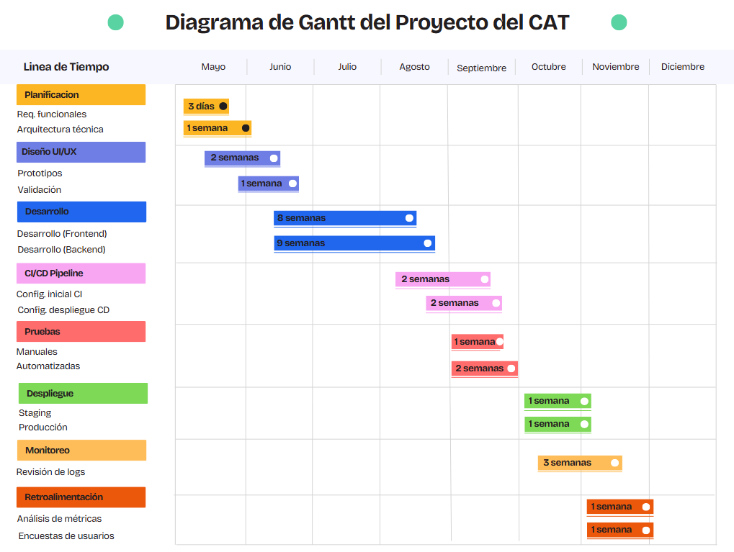

Tarea | Responsable | Inicio | Fin | Duración | Dependencias
Planificación
- Req. funcionales | Jefe de Proyecto | 5/5/2025 | 7/5/2025 | 3 días | -
- Arquitectura técnica | DevOps | 8/5/2025 | 14/5/2025 | 1 semana | Req. funcionales
Diseño UI/UX
- Prototipos | Diseñador | 15/5/2025 | 28/5/2025 | 2 semanas | Planificación
- Validación | Equipo | 29/5/2025 | 4/6/2025 | 1 semana | Prototipos
Desarrollo (Frontend)
- Login | Dev Frontend | 5/6/2025 | 18/6/2025 | 2 semanas | Validación
- Módulo pacientes | Dev Frontend | 19/6/2025 | 31/7/2025 | 6 semanas | Login + API Backend
Desarrollo (Backend)
- API REST | Dev Backend | 5/6/2025 | 21/7/2025 | 7 semanas | Arquitectura técnica
- Migraciones MySQL | Dev Backend | 22/7/2025 | 4/8/2025 | 2 semanas | API REST
CI/CD Pipeline (Fase Nueva)
- Config. inicial CI | DevOps | 5/8/2025 | 12/8/2025 | 1 semana | Desarrollo completo (F+B)
- Integración pruebas | DevOps | 13/8/2025 | 26/8/2025 | 2 semanas | Config. inicial CI
- Config. despliegue CD | DevOps | 27/8/2025 | 9/9/2025 | 2 semanas | Integración pruebas
Pruebas
- Manuales | QA | 10/9/2025 | 16/9/2025 | 1 semana | Config. despliegue CD
- Automatizadas | DevOps | 17/9/2025 | 30/9/2025 | 2 semanas | Pruebas manuales
Despliegue
- Staging | DevOps | 1/10/2025 | 7/10/2025 | 1 semana | Pruebas automatizadas
- Producción | DevOps | 8/10/2025 | 14/10/2025 | 1 semana | Staging aprobado
Monitoreo
- Revisión de logs | Equipo | 15/10/2025 | 3/11/2025 | 3 semanas | Despliegue en producción
Retroalimentación
- Análisis de métricas | DevOps + Equipo | 4/11/2025 | 10/11/2025 | 1 semana | Monitoreo
- Encuestas de usuarios | Diseñador | 4/11/2025 | 10/11/2025 | 1 semana | Monitoreo
Cuadro 9: Plan de actividades
Fuente: Elaborado por los investigadores (2025)
ACTIVIDAD | INICIO | DURACIÓN
Investigación | 5/5/2025 | 10 días
Redacción del borrador | 15/5/2025 | 15 días
Revisión y corrección | 30/5/2025 | 7 días
Entrega final | 6/6/2025 | 1 día
Cuadro 10: Plan de actividades
Fuente: Elaborado por los investigadores (2025)

  - Desarrollo de la propuesta según el enfoque metodológico.
Fase 1: Planificación
El equipo de desarrollo mantuvo reuniones detalladas con los diferentes departamentos del Centro de Alta Tecnología para comprender exhaustivamente los procesos médicos y administrativos que requerían digitalización. Analizaron las capacidades técnicas del servicio de alojamiento seleccionado, identificando restricciones críticas como la ausencia de acceso avanzado al servidor y límites estrictos de recursos computacionales. Diseñaron una arquitectura de tres niveles que priorizaba la eficiencia: interfaz de usuario ligera, lógica de negocio optimizada para bajo consumo de memoria y almacenamiento de datos con mecanismos de recuperación ágiles. Establecieron protocolos de seguridad completos que cubrían desde la validación de entradas hasta la protección de información confidencial, definiendo indicadores clave de rendimiento enfocados en tiempos de respuesta, estabilidad del sistema y capacidad de usuarios concurrentes. Documentaron todos los requisitos funcionales y no funcionales en diagramas de flujo que servirían como guía durante el ciclo de vida del proyecto.
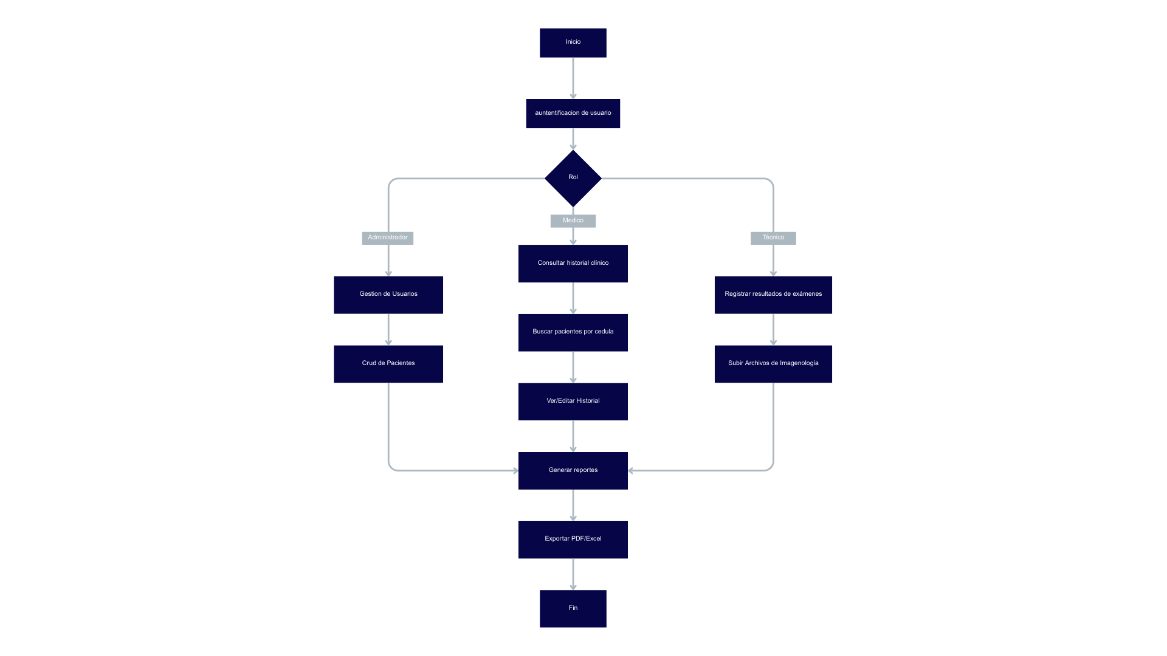
Figura 11. diagrama de flujo de requisitos funcionales, Flujo principal Gestión integral de pacientes
Fuente: Elaborado por los investigadores (2025)
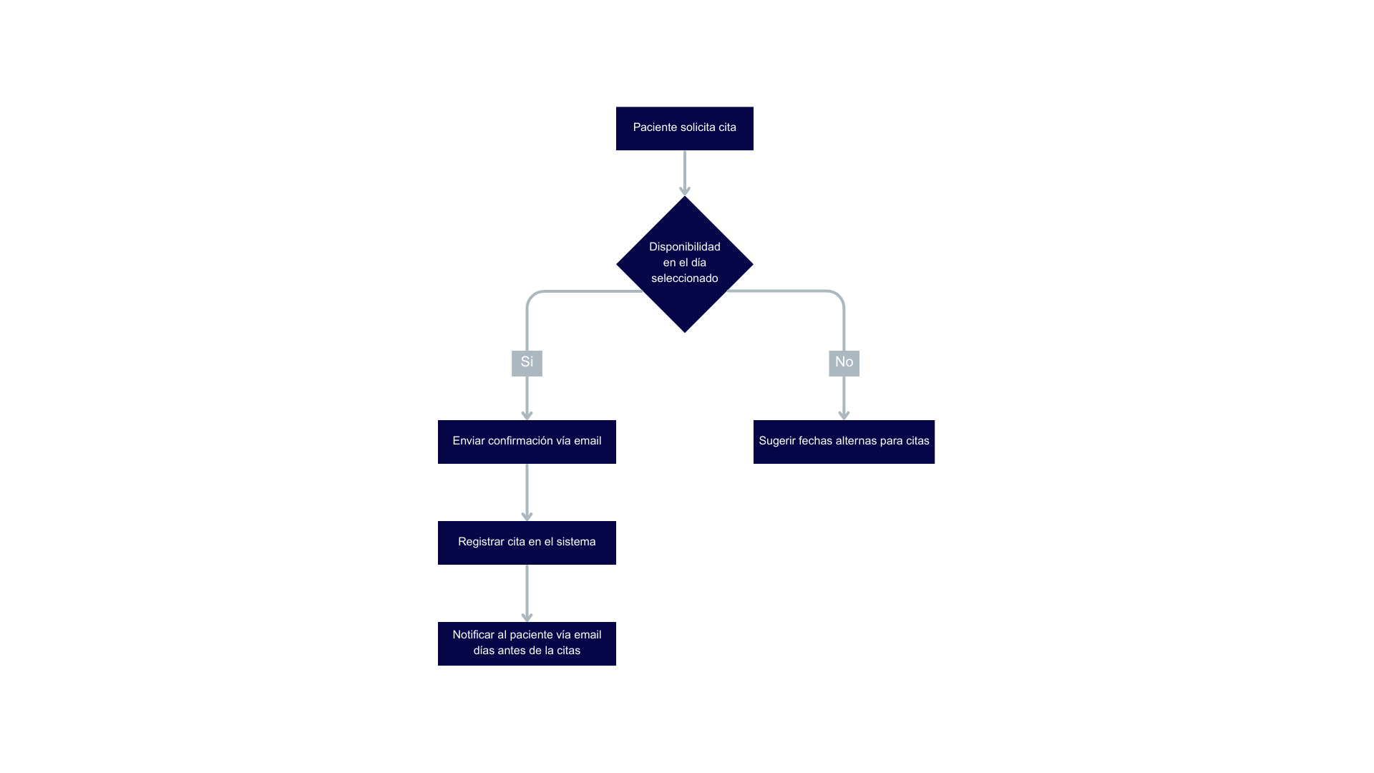
Figura 12. diagrama de flujo de requisitos funcionales del proyecto, subflujo proceso de citas medicas
Fuente: Elaborado por los investigadores (2025)
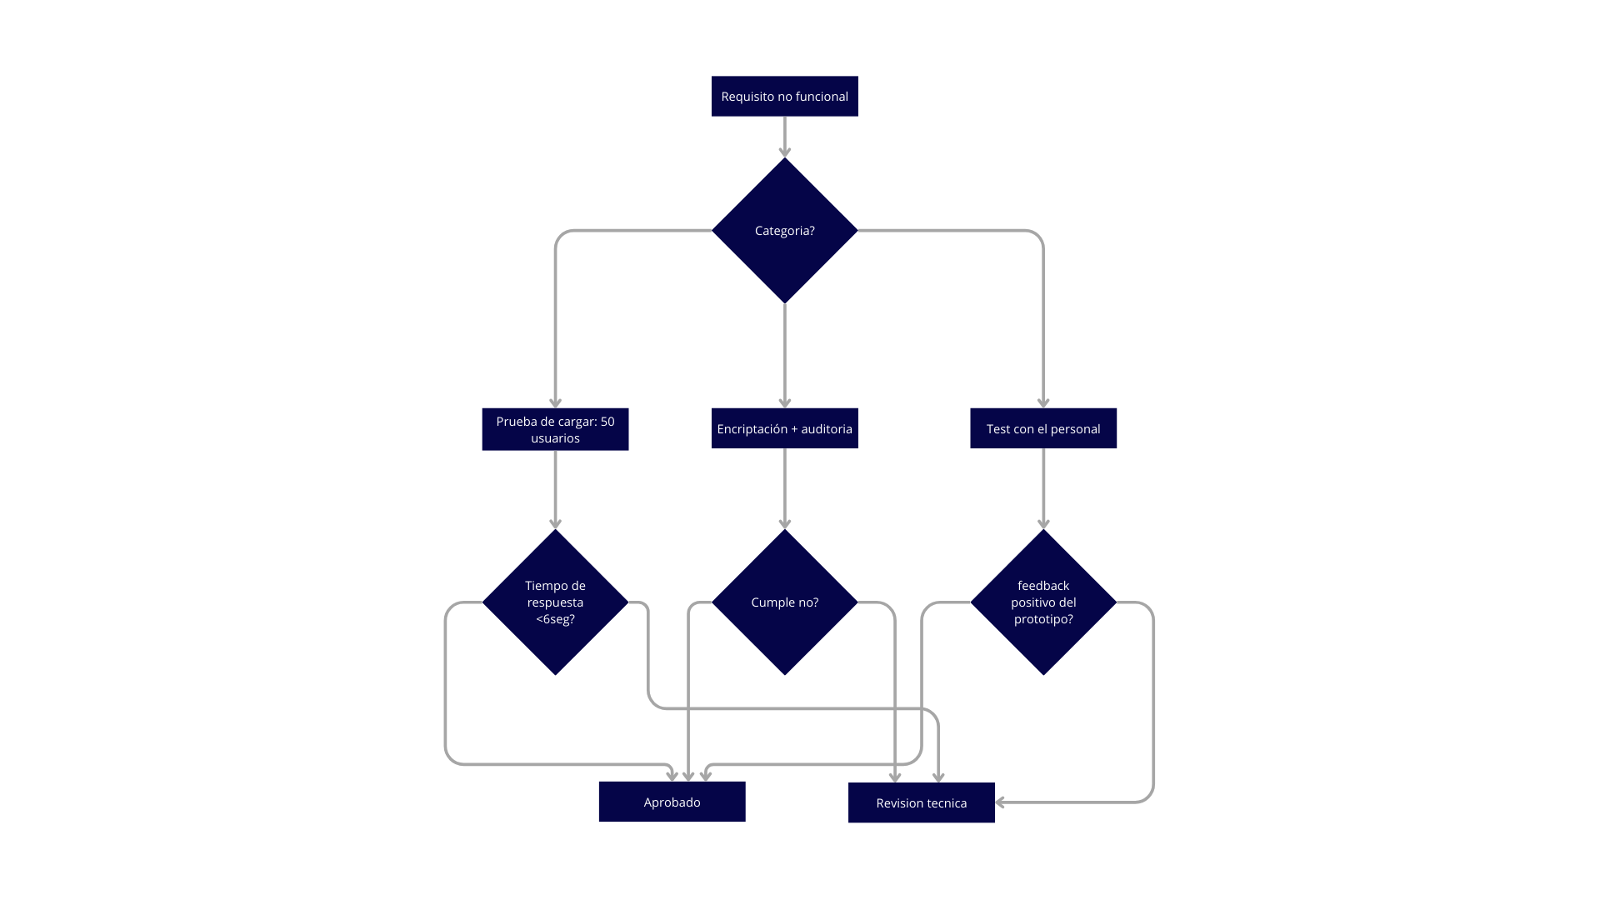
Figura 13. diagrama de flujo de requisitos no funcionales
Fuente: Elaborado por los investigadores (2025)

Fase 2: Diseño
Durante la fase de diseño, el grupo centró sus esfuerzos en transformar los requisitos funcionales en interfaces intuitivas y flujos de trabajo optimizados, utilizando las imágenes proporcionadas como base para el desarrollo visual. Los wireframes del panel de administración definieron una estructura jerárquica de roles con permisos granularizados: superusuarios con acceso completo a CRUD de usuarios, médicos con privilegios limitados a historiales clínicos, y técnicos restringidos a registros de estudios. La página de "Filter port" inspiró el diseño de tablas dinámicas con filtros avanzados por cédula, estudio o diagnóstico, implementando búsqueda en tiempo real y exportación a CSV/PDF para facilitar la gestión masiva de pacientes.

El diseño de la interfaz priorizó la usabilidad en entornos médicos de alta presión: paletas de colores suaves mejoraron la legibilidad, mientras componentes modulares agilizaron la interpretación visual de datos críticos. Para la sección de "Noticias y Preguntas Frecuentes", se adoptó un layout en dos columnas con cards expandibles (similar al boceto), optimizando el acceso a información institucional sin saturar la pantalla. Todos los elementos siguieron principios de diseño responsivo en Figma, validados mediante pruebas de contraste WCAG AA+ y prototipos interactivos que simulaban flujos completos, como la recuperación segura de contraseñas mediante tokens temporales.
Para el diseño del sistema se implementó una base de datos que cuenta con un total de 15 tablas, las cuales son backup_logs, cita, datos_administracion, departamentos, direccion, estado, estudio, faqs, información, pacientes, paciente_cita, personal, roles, servicios, soporte_mensajes, para la creación de las tablas y la base de datos en general se utilizó la aplicación web gratuita “phpmyadmin” aparte también se utilizó para llevar la gestión completa de la misma.
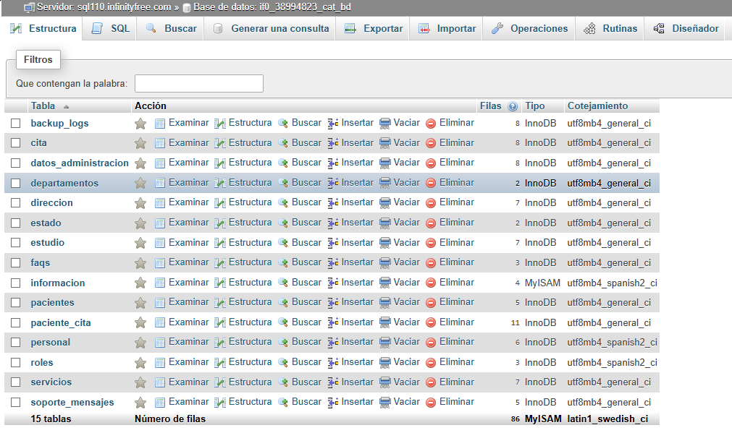
Figura 14. Tablas de la base de datos
Fuente: Elaborado por los investigadores (2025)

Fase 3: Desarrollo
Durante la etapa de construcción, los desarrolladores organizaron el sistema en unidades funcionales independientes correspondientes a cada área del flujo de trabajo médico. Cada componente principal fue diseñado como un módulo autocontenido con responsabilidades claramente delimitadas, facilitando el mantenimiento y la escalabilidad futura. Implementaron un sistema de plantillas reutilizables para garantizar consistencia visual en todas las pantallas del sistema, mientras aplicaban prácticas de programación defensiva para manejar posibles errores operativos. Integraron mecanismos de validación en dos niveles que operaban tanto en el navegador del usuario como en el servidor, asegurando integridad de datos sin comprometer la experiencia de usuario. Adoptaron una estrategia de control de versiones rigurosa que permitía trabajar en paralelo en diferentes características del sistema, con revisiones colaborativas obligatorias antes de integrar cualquier cambio a la rama principal del proyecto.
A continuación, se mostrarán y explicarán cada pantalla del sistema:

Modulo principal

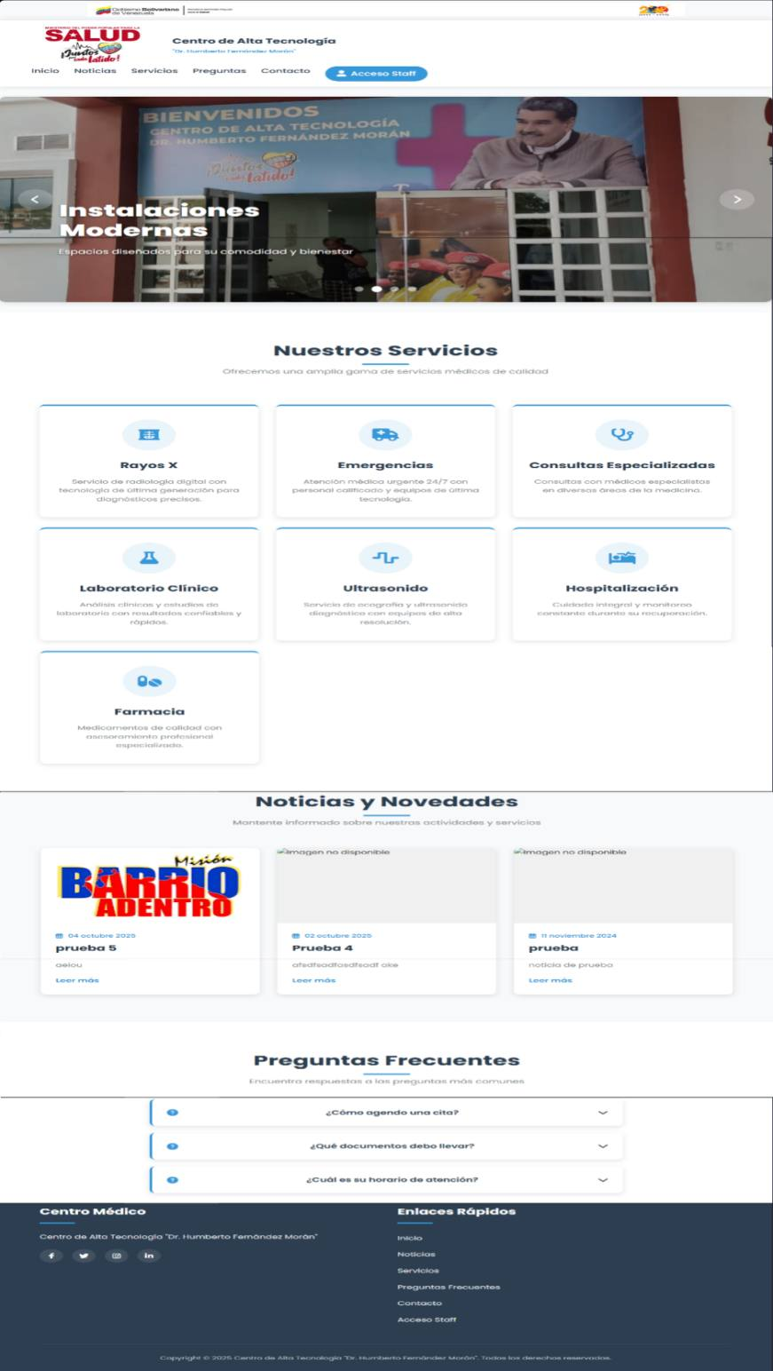
Figura 15. Modulo principal
Fuente: Elaborado por los investigadores (2025)

En la página principal la cual es la primera que visualizara el usuario al momento de entrar a la página, tiene la función de ser un área informativa para todo aquel que quiera informarse sobre el CAT debido a esto la página principal cuenta con diversas áreas donde el usuario podrá informarse tales como: el área de servicios en donde se muestran los diversos servicios que ofrece el CAT, el área de noticias donde se muestran las 3 ultimas noticias sobre la institución y el área de preguntas donde el usuario encontrara diversas preguntas frecuentes que tienen una respuesta al momento, aparte de esto la página principal cuenta con dos botones los cuales nos enlazan a 2 módulos distintos de la página los cuales serían el botón de contacto el cual nos lleva al módulo de contacto en donde se puede ver la información de contacto del CAT o también se puede llenar un formulario de contacto donde se puede enviar un mensaje con cualquier inquietud que tenga el usuario y el botón de acceso staff el cual nos lleva al módulo de login para entrar al área de administración.

Módulo de soporte

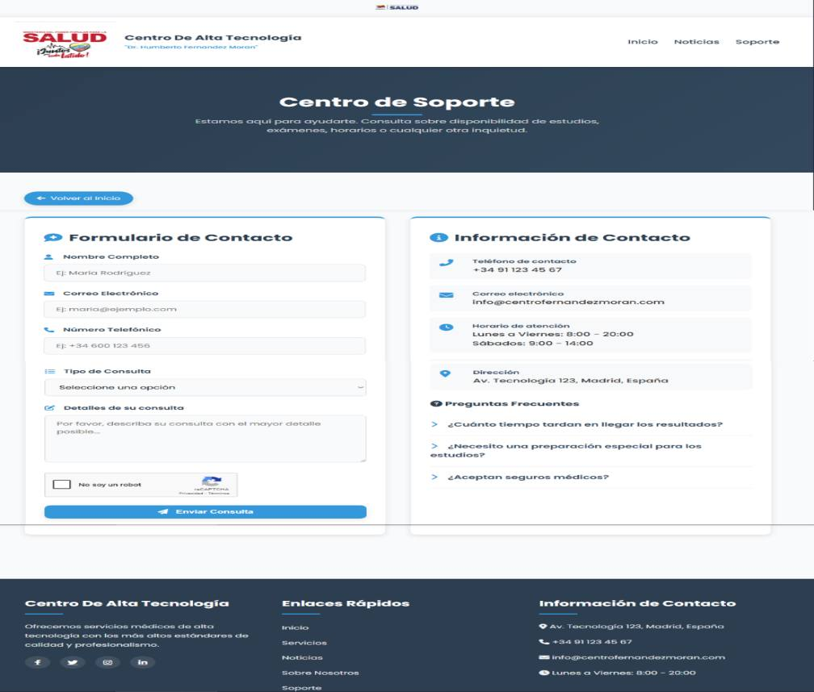
Figura 16. Módulo de soporte
Fuente: Elaborado por los investigadores (2025)

En el centro de soporte se pueden ver 2 áreas la del formulario de contacto donde el usuario puede ingresar una serie de datos para poder enviar cualquier consulta que tenga los servicios que ofrece el CAT, y en el área de información de contacto donde se pueden ver diversos datos por lo cuales puedes contactar al CAT tales como teléfono de contacto, correo electrónico, los horarios de atención y su dirección, aparte de esto en la misma área se encuentra un zona con varias preguntas frecuentes por si la persona que llegue a tener una duda la cual es común se le pueda responder al instante.

Módulo de inicio de sesión

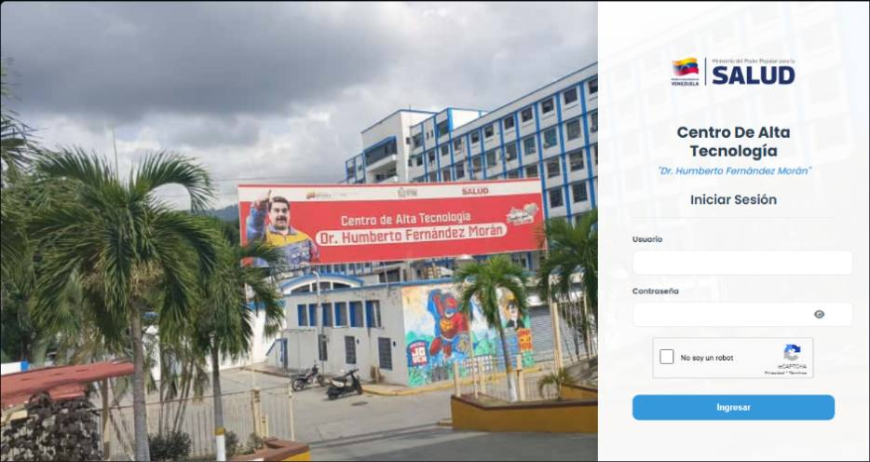
Figura 17. Módulo de inicio de sesión
Fuente: Elaborado por los investigadores (2025)

El inicio de sesión es el área donde se le permite a los usuarios con privilegios entrar en el módulo de administración, para esto el usuario deberá ingresar un usuario y contraseña validos de lo contrario no podrá ingresar, adjunto a esto también se deberá resolver un captcha para poder ingresar.

Módulo de administración

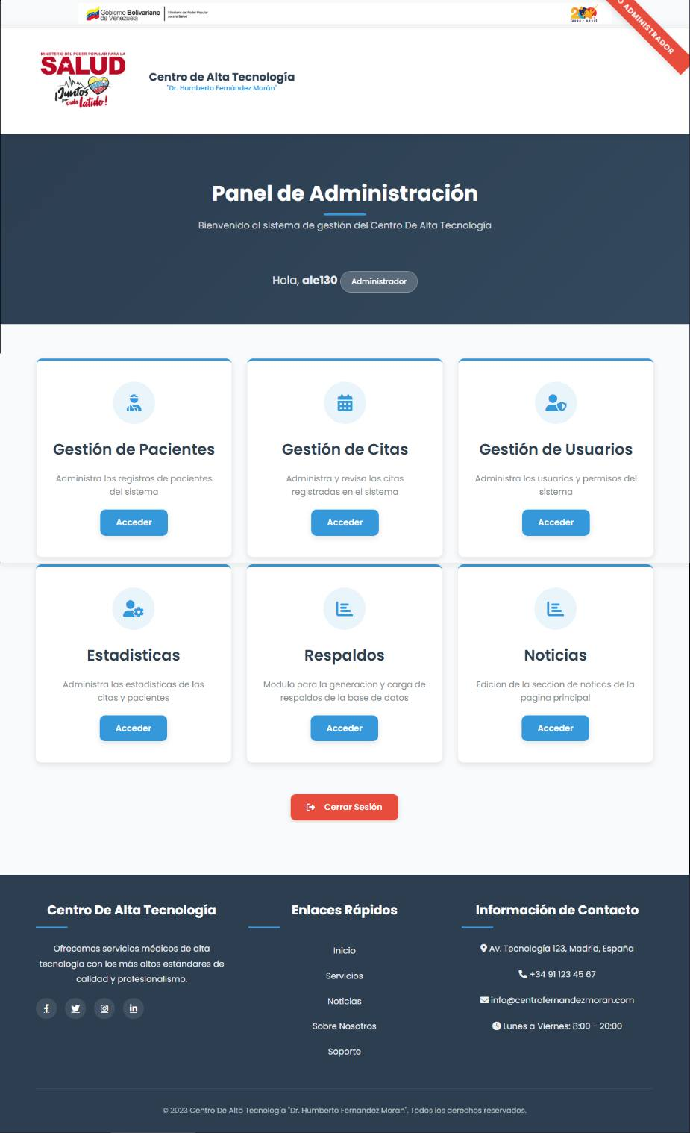
Figura 18. Módulo de administración
Fuente: Elaborado por los investigadores (2025)

El panel de administración funciona como un puente entre cada uno de los módulos de administración de la página tales como gestión de pacientes, gestión de citas, gestión de usuarios, estadísticas, gestor de respaldos y el panel de administración de noticias

Modulo principal para administradores

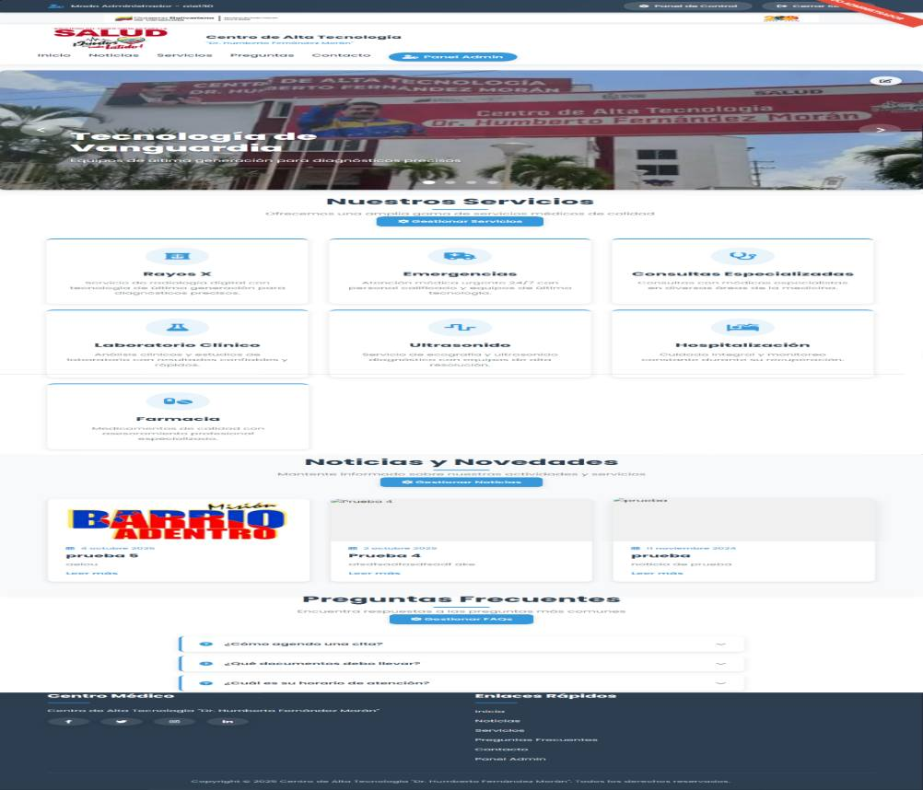
Figura 19. Modulo principal para administradores
Fuente: Elaborado por los investigadores (2025)

La página principal para administración contiene el mismo contenido que tiene la página principal normal con la diferencia todas las diferentes áreas contienen un botón para modificarlas por ejemplo: en el área de preguntas frecuentes se pueden modificar, agregar o eliminar las preguntas frecuentes, todas estas modificaciones que se lleguen a realizar en la página principal de administración serán mostradas en la página principal de los usuarios normales, aparte de eso esta página cuenta en la parte superior un cintillo que nos muestra que estamos en el modo de administrador, junto a dos botones de los cuales uno funciona para regresar al panel de control y el otro para cerrar sesión.

Módulo de estadística

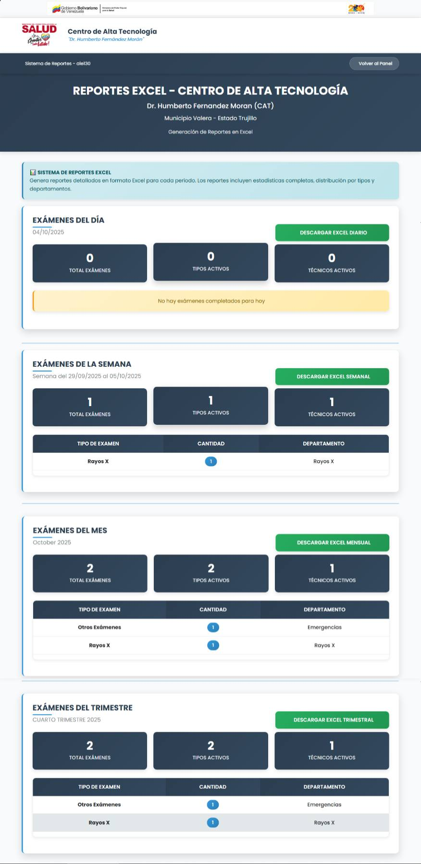
Figura 20. Módulo de estadística
Fuente: Elaborado por los investigadores (2025)

En el módulo de estadística se ven los datos de los exámenes realizados en diferentes periodos ya sea del día, de la semana, del mes o del trimestre, todos separados en diferentes apartados y en cada uno de los apartados correspondientes se puede exportar los reportes en Excel para un mejor manejo de la información de los exámenes.

Módulo de administración de noticias

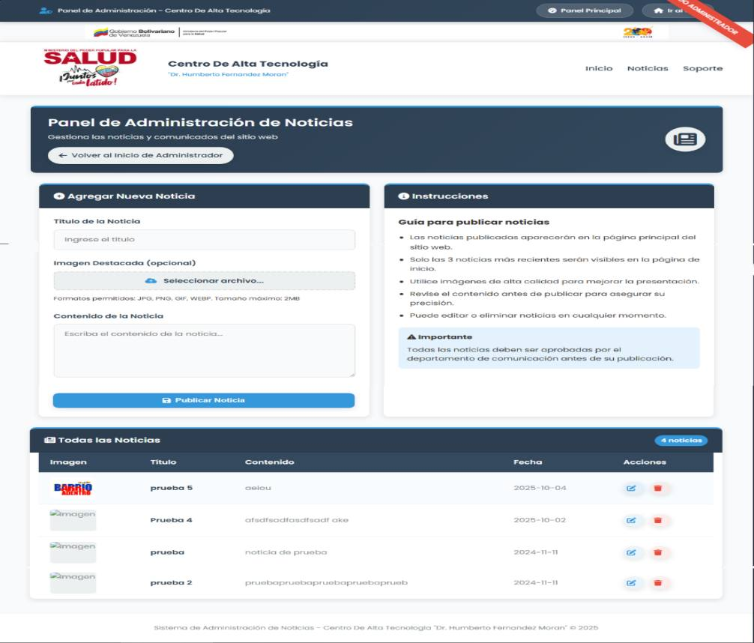
Figura 21. Módulo de administración de noticias
Fuente: Elaborado por los investigadores (2025)

En el panel de administración de noticias es donde el administrador podrá modificar, agregar o eliminar una noticia, para agregar una noticia simplemente hay que dirigirse al apartado de agregar una noticia colocarle el título, una imagen relacionada, el contenido de la misma y cuando este eso realizado se presiona el botón de publicar noticia, adjunto a esto en la parte lateral se encuentra una guía para la publicación de noticias y en la parte inferior de la página se encuentra un área donde se pueden ver todas las noticias publicadas y también se pueden modificar o eliminar.

Módulo de respaldo, restauración y respaldo

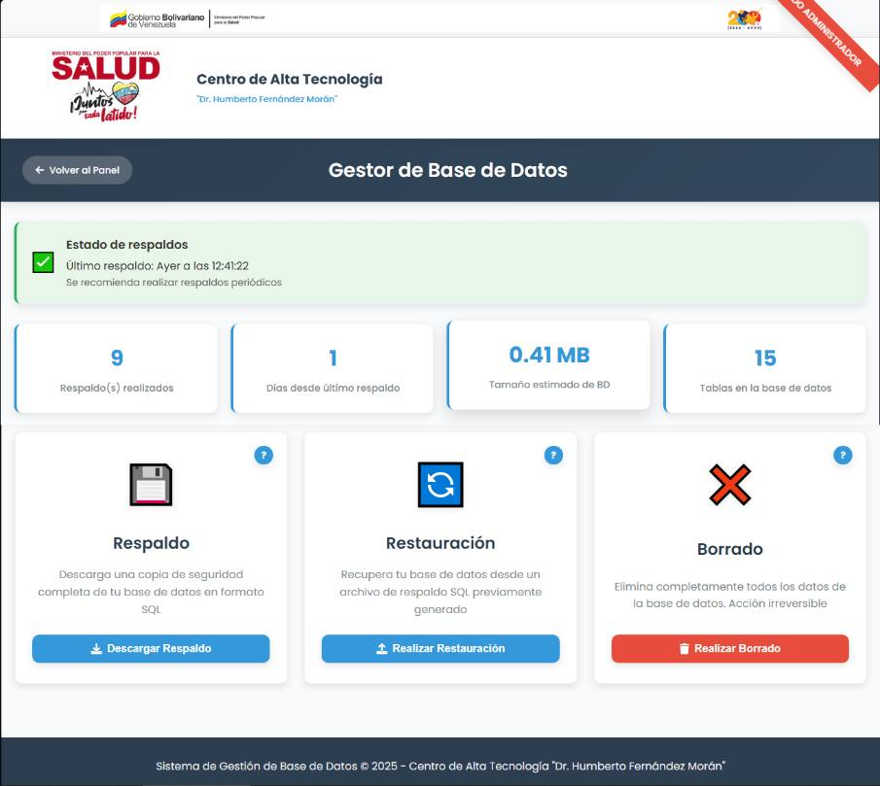
Figura 22. Módulo de respaldo, restauración y respaldo
Fuente: Elaborado por los investigadores (2025)

El área de respaldo, restauración y borrado como su nombre indica esta área funciona para respaldar, restaurar y borrar la base de datos de la página completa por esta razón cada vez que se realiza alguna de esas operaciones se pide una confirmación escribiendo alguna palabra, aparte de las funciones principales esta área también nos muestra diversos datos tales como: respaldos realizados, días desde el ultimo respaldo, tamaño estimado de la base de datos y cuantas tablas contiene la misma, por último en la parte superior se nos muestra un mensaje que cambia su color de verde a rojo mientras más días pasan sin realizar un respaldo.

Módulo de pacientes

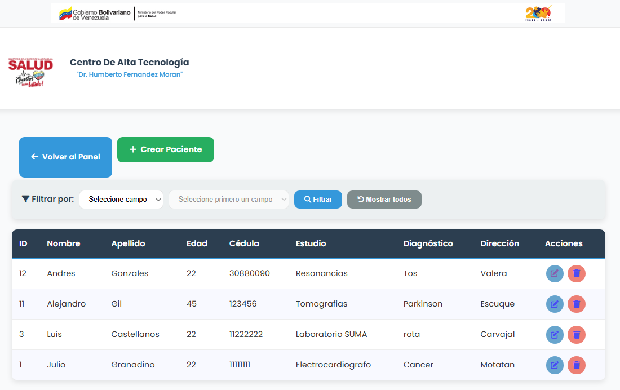
Figura 23. Módulo de pacientes
Fuente: Elaborado por los investigadores (2025)

En el Listado de paciente se muestra todos los pacientes registrados en el sistema los cuales se registran utilizando el botón de crear pacientes que se puede ver en el área superior con los siguientes datos: ID, nombre, apellido, edad, cedula, estudio, diagnóstico y dirección, todos estos datos pueden ser modificados una vez registrado el paciente utilizando el icono de lápiz a la derecha en el área de acciones de cada paciente o también pueden ser eliminados todos los datos del paciente utilizando el icono de papelera que se ve en la misma área, a parte se pueden filtrar los pacientes ya sea por nombre, apellido, cedula, estudio y dirección.

Módulo de gestión de usuarios

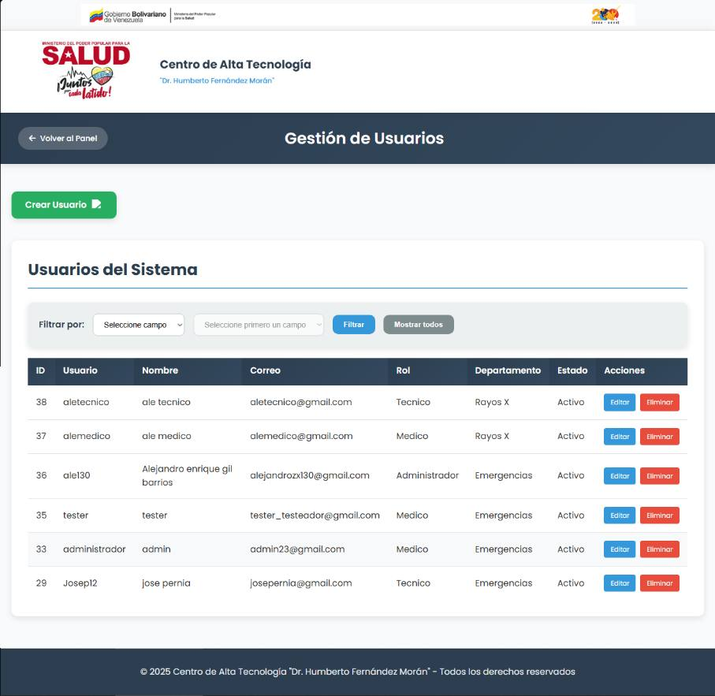
Figura 24. Módulo de gestión de usuarios
Fuente: Elaborado por los investigadores (2025)

El área de gestión de usuarios es el área donde se muestran y gestionan todos los usuarios del sistema ya sea técnico, médico o administrador, estos usuarios se pueden crear utilizando el botón de crear usuario que se encuentra arriba a la izquierda estos se crean con los siguientes datos: ID, Usuario, contraseña (la cual se muestra censurada), correo, rol, departamento y estado, estos datos una vez registrados se pueden modificar presionando el icono de lápiz en el área de acciones de cada usuario o también se pueden borrar los datos presionando en el icono de papelera que se encuentra a la misma área de acciones, aparte se pude filtrar los usuarios para que aparezcan por rol, departamento, y estado.

Módulo de citas

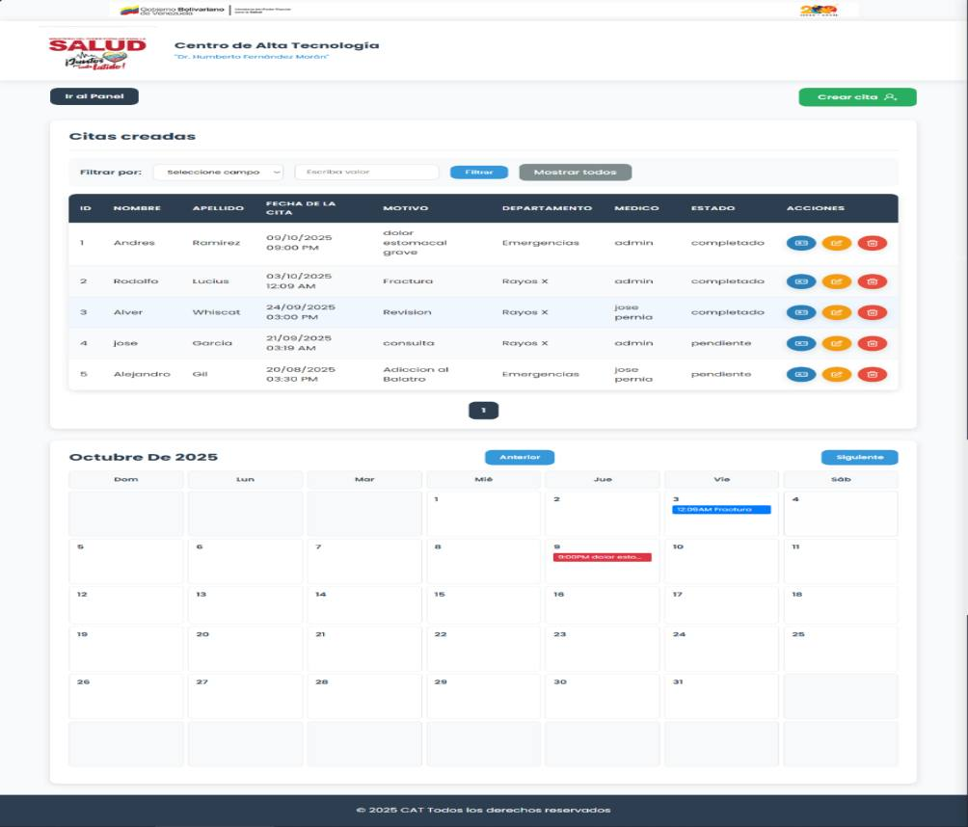
Figura 25. Módulo de citas
Fuente: Elaborado por los investigadores (2025)

En el área de gestión de citas médicas es donde se registraran y gestionaran las citas de los pacientes, estas cotas se pueden crear en el botón de crear cita ubicado arriba a la izquierda, las citas se crean ingresando los siguientes datos, nombre, apellido, cedula, fecha de nacimiento y residencia del paciente del paciente, fecha de la cita, motivo, departamento, doctor que atenderá y estado de la cita, y por último el usuario y la fecha de registro, estos datos se pueden modificar presionando el botón con forma de lápiz ubicado en el área de acciones de cada cita, también se puede borrar presionando el botón con forma de papelera en la misma área y de igual manera se puede presionar el botón con forma de identificación para ver todos los datos de la cita correspondiente, aparte todos los datos pueden ser filtrados para una mejor visualización ya sea por nombre, apellido, cedula o departamento, y por ultimo esta área de gestión de citas en la parte baja cuenta con un calendario donde se pueden ver las citas venideras o pasadas.
Fase 4: Integración Continua
El equipo implementó una estrategia de pruebas estratificada que cubría múltiples aspectos de calidad del software. Realizaron evaluaciones unitarias exhaustivas para cada componente lógico del sistema, verificando comportamientos esperados ante diversos escenarios de entrada. Ejecutaron pruebas integrales que simulaban procesos médicos completos desde múltiples roles de usuario, asegurando que los flujos de trabajo reflejaran las necesidades reales del personal del centro de salud. Aplicaron técnicas especializadas para identificar vulnerabilidades de seguridad potenciales, revisando especialmente los puntos de entrada de datos sensibles. Simularon condiciones operativas extremas mediante pruebas de carga que replicaban la máxima capacidad de usuarios esperada, documentando meticulosamente el rendimiento del sistema bajo presión. Todos los hallazgos se categorizaron por criticidad y se incorporaron a un sistema de seguimiento para su resolución priorizada.

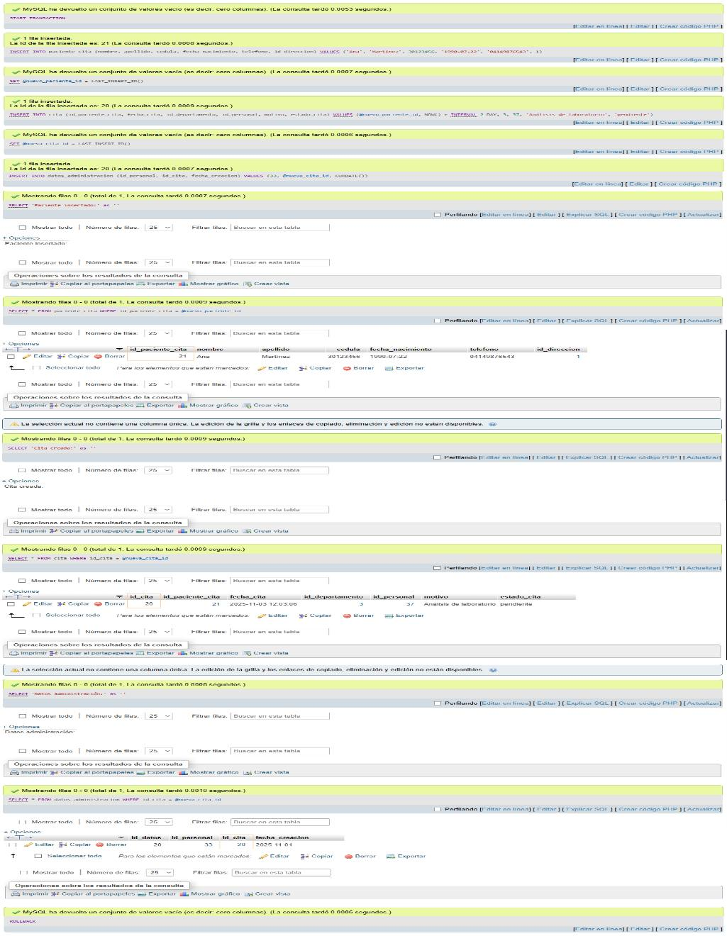
Figura 26. Pruebas integrales de simulación en la base de datos
Fuente: Elaborado por los investigadores (2025)

Fase 5: Pruebas Automatizadas
Para el proceso de implementación, el equipo estableció un sistema automatizado que gestionaba la transición segura entre entornos de desarrollo y producción. Configuraron un mecanismo que ejecutaba de manera autónoma todas las pruebas de validación requeridas antes de autorizar cualquier cambio en el sistema activo. Diseñaron una estrategia de despliegue gradual que permitía exponer nuevas funcionalidades primero a grupos reducidos de usuarios para validación temprana, minimizando riesgos operativos. Desarrollaron procedimientos específicos para la migración segura de estructuras de datos, garantizando integridad durante actualizaciones críticas. Implementaron un sistema de monitoreo inmediato post-implementación que detectaba anomalías en los primeros minutos tras cualquier modificación, con capacidad de reversión rápida si se identificaban problemas graves que afectaran la operatividad del centro médico.

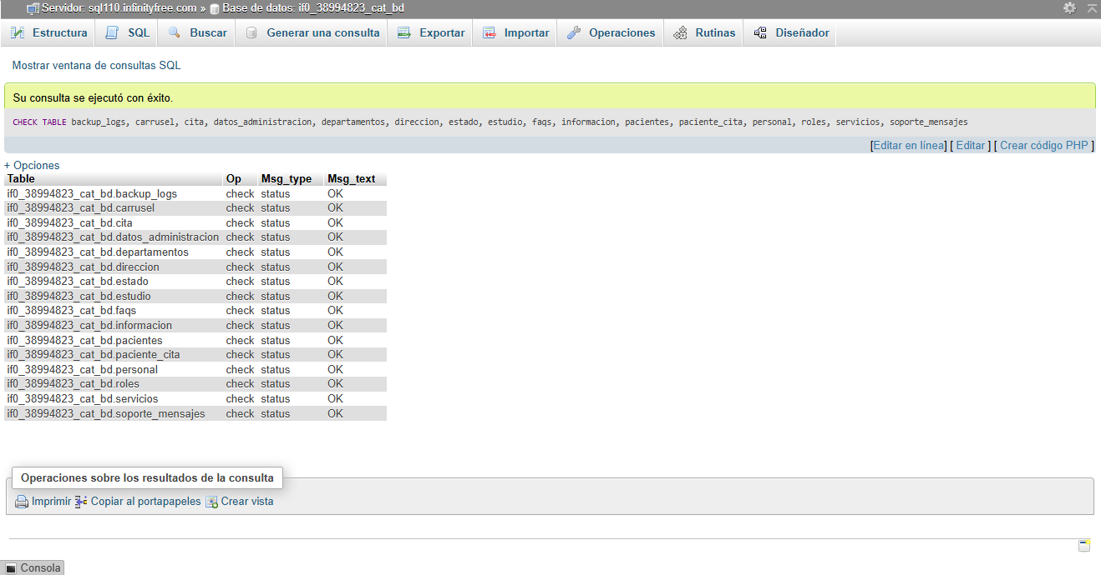
Figura 27. Chequeo de anomalías de la base de datos
Fuente: Elaborado por los investigadores (2025)

Fase 6: Despliegue Continuo
Durante la fase operativa, el equipo estableció protocolos proactivos para mantener el sistema funcionando de manera óptima dentro de las limitaciones técnicas del entorno. Diseñaron un sistema de respaldo que capturaba tanto la información médica crítica como la configuración del sistema, almacenando estas copias con políticas de retención definidas. Implementaron herramientas de monitoreo continuo que rastreaban indicadores vitales del sistema como tiempos de respuesta, consumo de recursos y estabilidad general. Configuraron mecanismos de alerta temprana que notificaban automáticamente al equipo técnico ante cualquier signo de degradación del servicio o comportamiento anómalo. Programaron tareas de mantenimiento preventivo regular para optimizar el almacenamiento de datos y garantizar el rendimiento sostenido del sistema, especialmente durante períodos de alta demanda asistencial.

Fase 7: Operaciones y Monitoreo
El equipo instrumentó el sistema con capacidades avanzadas de recolección de datos operativos que permitían comprender su comportamiento en condiciones reales de uso. Implementaron un sistema centralizado de registro de eventos que capturaba tanto actividades rutinarias como situaciones excepcionales, organizando esta información por niveles de importancia. Desarrollaron análisis automatizados que procesaban estos registros para identificar patrones de uso, cuellos de botella en rendimiento y tendencias de error recurrentes. Crearon paneles de control visuales que sintetizaban los indicadores clave de desempeño para diferentes roles dentro de la organización médica. Establecieron canales directos para realizar las pruebas preliminares y lograr capturar percepciones de los usuarios finales mediante instrumentos integrados en la propia aplicación, correlacionando estas experiencias subjetivas con los datos objetivos del sistema.
Las pruebas fueron realizadas el día lunes 13 de octubre de 2025 en la visita número #9, en la visita los investigadores se encontraron con el personal de la institución para realizar una prueba completa de la página, esto con la finalidad de poder observar como un usuario normal reaccionaria al usar el sistema y aparte poder ver las opiniones de la institución sobre el sistema y todos sus módulos, para de esta manera poder realizar algún cambio si se presenta alguna observación o queja con respecto a algún aspecto del sistema en cuestión.

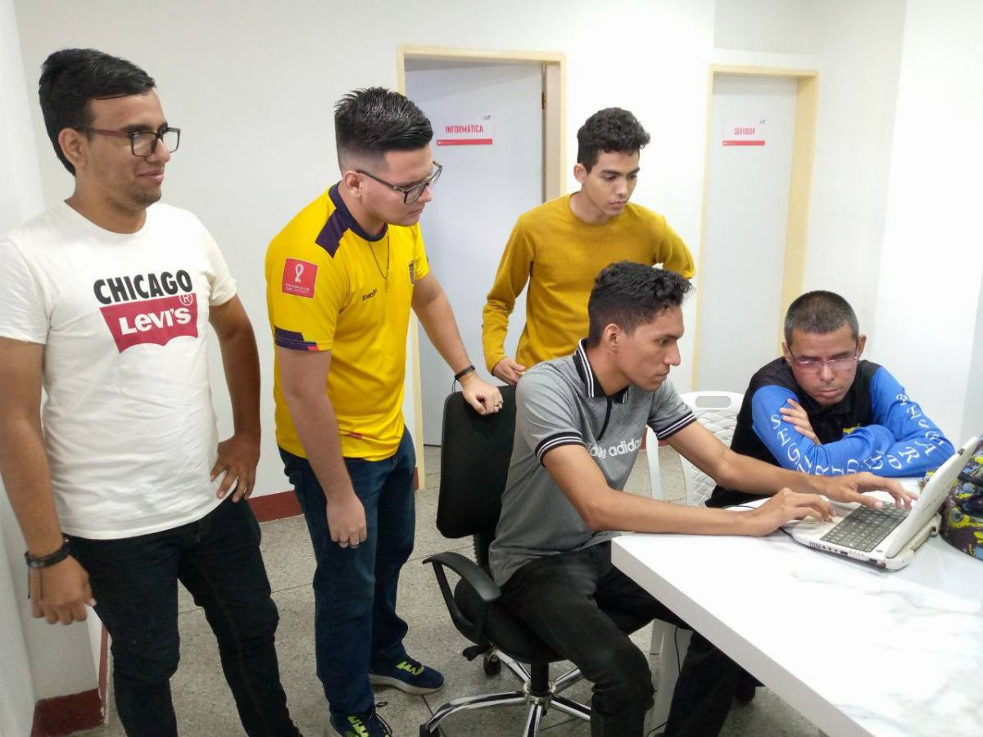
Figura 28. Pruebas preliminares imagen #1
Fuente: Elaborado por los investigadores (2025)

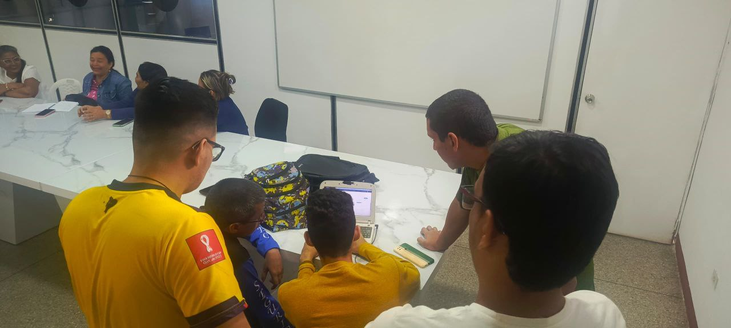
Figura 29. Pruebas preliminares imagen #2
Fuente: Elaborado por los investigadores (2025)

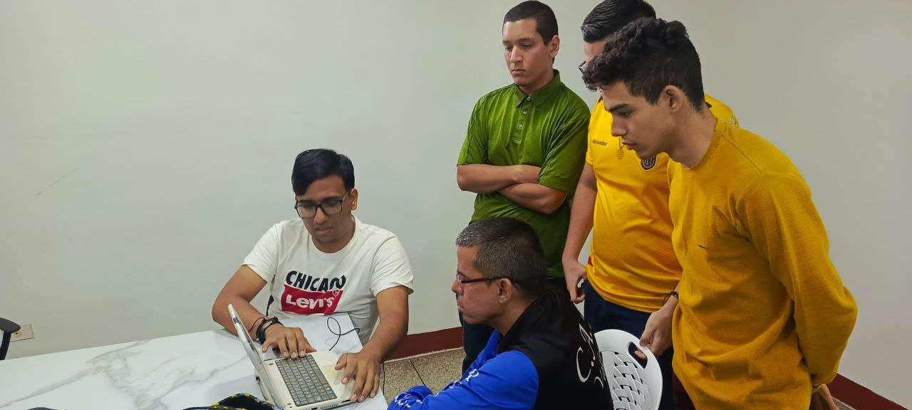
Figura 30. Pruebas preliminares imagen #3
Fuente: Elaborado por los investigadores (2025)

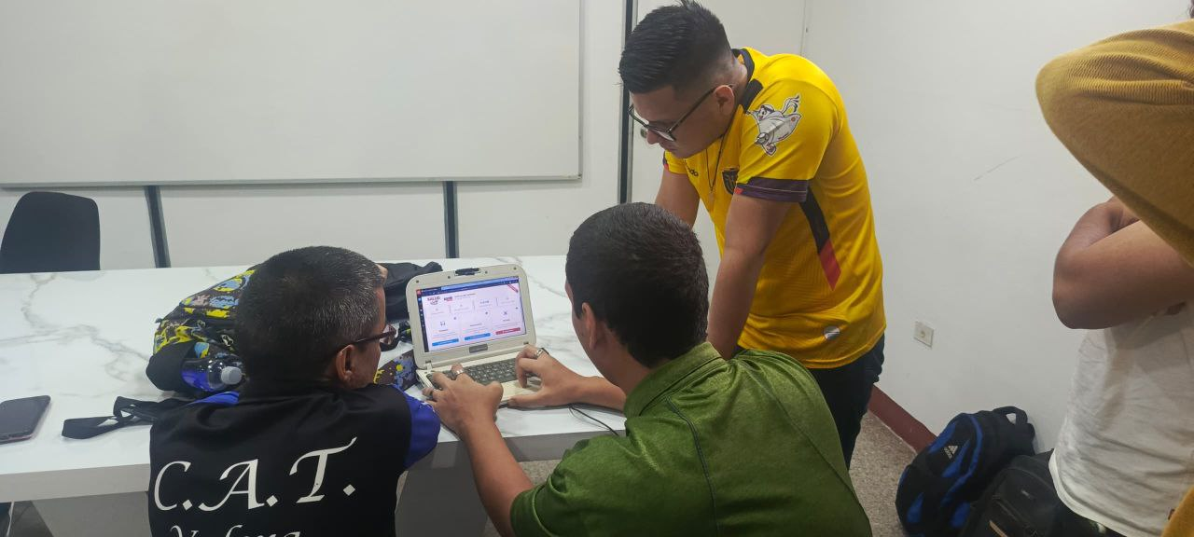
Figura 31. Pruebas preliminares imagen #4
Fuente: Elaborado por los investigadores (2025)

Fase 8: Retroalimentación y Mejora
En la fase final del ciclo, el equipo institucionalizó procesos sistemáticos para transformar conocimientos operativos en mejoras tangibles del sistema. Organizaron sesiones periódicas de análisis con los diferentes grupos de interés para revisar indicadores de desempeño, experiencias de usuario y oportunidades de mejora identificadas. Priorizaron las iniciativas de desarrollo basándose en el impacto potencial sobre la eficiencia médica y la experiencia del paciente, manteniendo un registro transparente del proceso de toma de decisiones. Incorporaron los aprendizajes obtenidos directamente en la planificación de los siguientes ciclos de desarrollo, creando un flujo continuo de evolución del sistema. Documentaron exhaustivamente las lecciones aprendidas tanto en aspectos técnicos como funcionales, estableciendo mejores prácticas que guiarían futuras iteraciones y garantizando que el sistema mantendría su alineamiento con las cambiantes necesidades del centro de salud, con las mejoras realizadas y un sistema ya completamente funcional el equipo realizo una serie de capacitaciones las cuales se realizaron los días lunes 03 y martes 04 de noviembre de 2025 en las visitas #10 y #11, en donde en base a una serie de presentaciones donde se mostraba y explicaba el sistema y cada una de sus funciones a detalle a los jefes de área y empleados que harán uso del mismo, generando una reacción satisfactoria por parte del personal así finalizando con un visto bueno las capacitaciones dando como resultado que el personal este completamente capacitado para el uso del sistema, aparte se logró entregar el sistema a la comunidad firmando los papeles correspondientes para dar como finalizado el desarrollo.

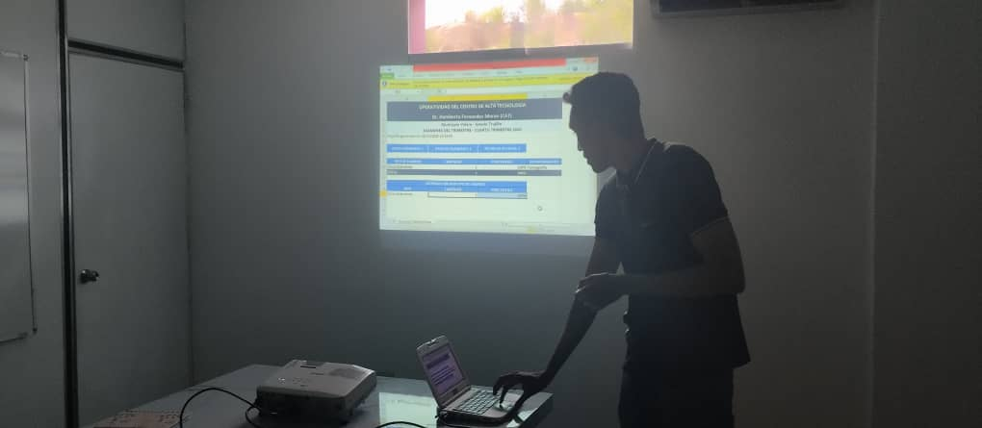
Figura 32. Capacitación al personal #1
Fuente: Elaborado por los investigadores (2025)
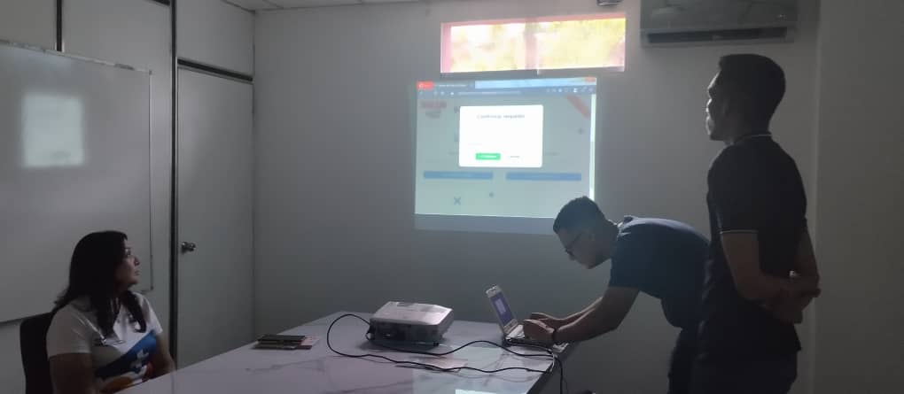
Figura 33. Capacitación al personal #2
Fuente: Elaborado por los investigadores (2025)

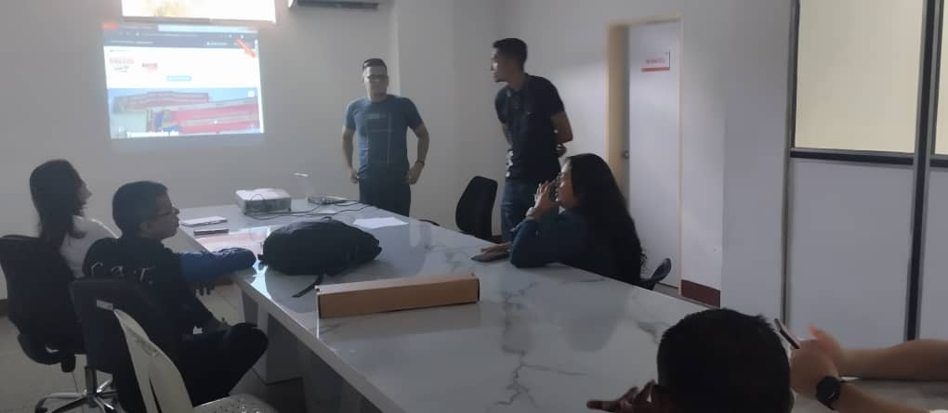
Figura 34. Capacitación al personal #3
Fuente: Elaborado por los investigadores (2025)
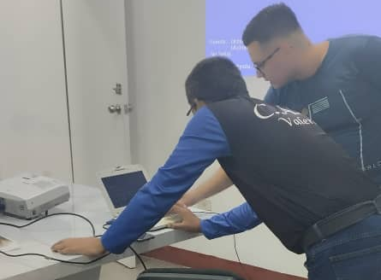
Figura 35. Capacitación al personal #4
Fuente: Elaborado por los investigadores (2025)

V. CONCLUSIONES Y RECOMENDACIONES

  - Conclusión
Se Implementó exitosamente el Sistema de Información Integral para la Gestión de Pacientes (SIGP) en el Centro de Alta Tecnología "Dr. Humberto Fernández Morán", logrando la automatización completa de los procesos administrativos que anteriormente se realizaban de forma manual. Se Validó mediante la metodología de Investigación en la cual, la solución tecnológica desarrollada responde efectivamente a las necesidades específicas identificadas en el diagnóstico situacional, particularmente la ineficiencia en el registro de pacientes que fue establecida como problemática central. Demostró la aplicabilidad de los fundamentos teóricos de Laudon & Laudon (2016) sobre sistemas de información y la metodología DevOps de Gene Kim (2013) en el contexto del sector salud venezolano, obteniendo como resultado un sistema web robusto y escalable.
Se diseñaron e incorporaron módulos especializados para la gestión integral de pacientes, citas médicas, historiales clínicos y generación de estadísticas, optimizando significativamente los tiempos de atención y reduciendo los errores en el manejo de información sensible, Aparte se realizó una serie de capacitaciones al personal administrativo del centro de salud en el uso adecuado del sistema, garantizando así la sostenibilidad y apropiación tecnológica de la solución implementada, y también se logró establecer un precedente valioso en la integración de tecnologías de información en el sector salud público regional esto cumpliendo con los lineamientos del Programa Nacional de Formación en Informática y contribuyendo al fortalecimiento del sistema de salud venezolano, Generando un impacto social tangible al mejorar la calidad de atención a los pacientes y optimizar los recursos institucionales, cerrando así un ciclo completo de investigación-acción que articula el conocimiento académico con las necesidades reales de la comunidad.
  - Recomendaciones
-realizar un respaldo de manera periódica para así mantener los datos resguardados de cualquier posible falla
-mantener el área de noticias actualizada, para de esta manera mantener actualizados a los usuarios del sistema de la última información de la institución
-revisar constante mente el sistema de mensajería para poder responder cualquier duda que tengan los pacientes que usen el sistema
-Borrar las citas antiguas para de esta manera no sobre llenar la base de datos de información vieja
-Al registrar un paciente verificar si ya está registrado en el sistema, para evitar cualquier tipo de conflicto

Referencias Bibliográficas
Asamblea Nacional Constituyente (1999). Constitución de la República Bolivariana de Venezuela. Gaceta Oficial N° 36.860.
Asamblea Nacional de la República Bolivariana de Venezuela (2006). Ley Orgánica de Ciencia, Tecnología e Innovación. Gaceta Oficial N° 38.242.
Presidencia de la República Bolivariana de Venezuela (2004). Decreto N° 3.390 sobre el Uso Prioritario del Software Libre y Estándares Abiertos. Gaceta Oficial N° 38.095.
Presidencia de la República Bolivariana de Venezuela (2022). Decreto N° 4.703 de Creación de la Vicepresidencia Sectorial de Ciencia, Tecnología, Educación y Salud. Gaceta Oficial N° 42.402.
Barnard, C. I. (1938). Las funciones del ejecutivo. Harvard University Press.
Beck, K. (2000). Extreme Programming Explained: Embrace Change (Programación Extrema Explicada: Adoptar el Cambio). Addison-Wesley.
Davenport, T. H. (1998). Putting the enterprise into the enterprise system. Harvard Business Review, 76(4), 121–131. Enlace: https://hbr.org/1998/07/putting-the-enterprise-into-the-enterprise-system
Donabedian, A. (1988). The quality of care: How can it be assessed? JAMA: The Journal of the American Medical Association, 260(12), 1743–1748. https://doi.org/10.1001/jama.1988.03410120089033
Drucker, P. F. (1954). La práctica de la administración de empresas. Hermes. (Título original: The Practice of Management).
Fayol, H. (1949). Administración industrial y general. (C. Storrs, Trans.). El Ateneo. (Obra original publicada en 1916).
Kim, G., Behr, K., & Spafford, G. (2013). The Phoenix Project: A Novel about IT, DevOps, and Helping Your Business Win (El Proyecto Fénix: Una novela sobre TI, DevOps y ayudar a tu negocio a ganar). IT Revolution Press. Enlace: https://itrevolution.com/product/the-phoenix-project/
Kendall, K. E., & Kendall, J. E. (2011). Análisis y diseño de sistemas (8a ed.). Pearson.
Laudon, K. C., & Laudon, J. P. (2016). Sistemas de información gerencial (14a ed.). Pearson.
Laudon, K. C., & Laudon, J. P. (2020). Sistemas de información gerencial (16a ed.). Pearson.
Mell, P., & Grance, T. (2011). The NIST definition of cloud computing (Special Publication 800-145). National Institute of Standards and Technology. https://doi.org/10.6028/NIST.SP.800-145 // [Versión en PDF] https://nvlpubs.nist.gov/nistpubs/Legacy/SP/nistspecialpublication800-145.pdf
Mayer-Schönberger, V., & Cukier, K. (2013). Big Data: La revolución de los datos masivos. Turner Publicaciones. (Título original: Big Data: A Revolution That Will Transform How We Live, Work, and Think).
Peppers, D., & Rogers, M. (2016). Gestión de Relaciones con Clientes: Un Marco Estratégico (3a ed.). Wiley.
Russell, S. J., & Norvig, P. (2020). Inteligencia artificial: un enfoque moderno (4a ed.). Pearson.
Shannon, C. E. (1948). A Mathematical Theory of Communication. The Bell System Technical Journal, 27(3), 379–423. https://doi.org/10.1002/j.1538-7305.1948.tb01338.x // [Versión en PDF] https://people.math.harvard.edu/~ctm/home/text/others/shannon/entropy/entropy.pdf
Shannon, C. E., & Weaver, W. (1949). Teoría matemática de la comunicación. Editorial Forja. (Título original: The Mathematical Theory of Communication).
Sprague, R. H., & McNurlin, B. C. (1993). Sistemas de Información Gerencial en la Práctica (3a ed.). Prentice Hall.
Denzin, N. K., & Lincoln, Y. S. (Eds.). (2000). Manual de investigación cualitativa (Vol. 2). Gedisa Editorial. (Título original: Handbook of Qualitative Research).
Geertz, C. (1973). La interpretación de las culturas. Gedisa Editorial. (Título original: The Interpretation of Cultures: Selected Essays).
Greenwood, D. J., & Levin, M. (1998). Introducción a los métodos de investigación acción participativa: La investigación acción para el cambio social. Fondo de Cultura Económica. (Título original: Introduction to Action Research: Social Research for Social Change).
Guba, E. G., & Lincoln, Y. S. (1994). Competing paradigms in qualitative research. En N. K. Denzin & Y. S. Lincoln (Eds.), Handbook of Qualitative Research (pp. 105–117). Sage Publications.
Kvale, S. (1996). InterViews: Una introducción a la investigación cualitativa. Ediciones Morata. (Título original: InterViews: An Introduction to Qualitative Research Interviewing).
Patton, M. Q. ( (2002). Investigación cualitativa y métodos de evaluación (3a ed.). Sage Publications. (Título original: Qualitative Research & Evaluation Methods).
Spradley, J. P. (1980). Participant Observation (Observación Participante). Holt, Rinehart and Winston.
Taylor, S. J., & Bogdan, R. (1986). Introducción a los métodos cualitativos de investigación: La búsqueda de significados. Paidós. (Título original: Introduction to Qualitative Research Methods: The Search for Meanings).

Anexos
- Carta de solicitud y aceptación
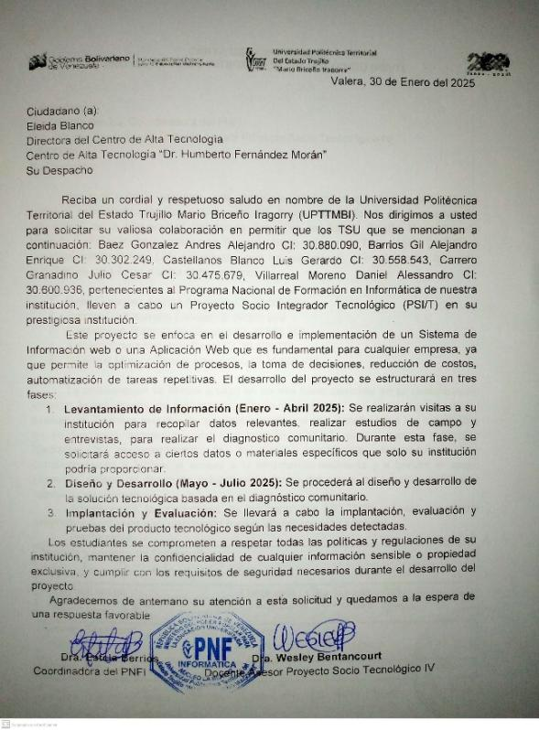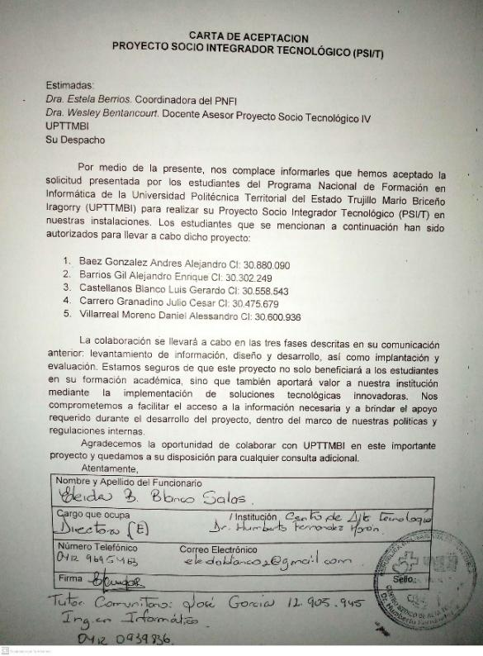

ANEXO A.- FICHA GENERAL DEL PROYECTO
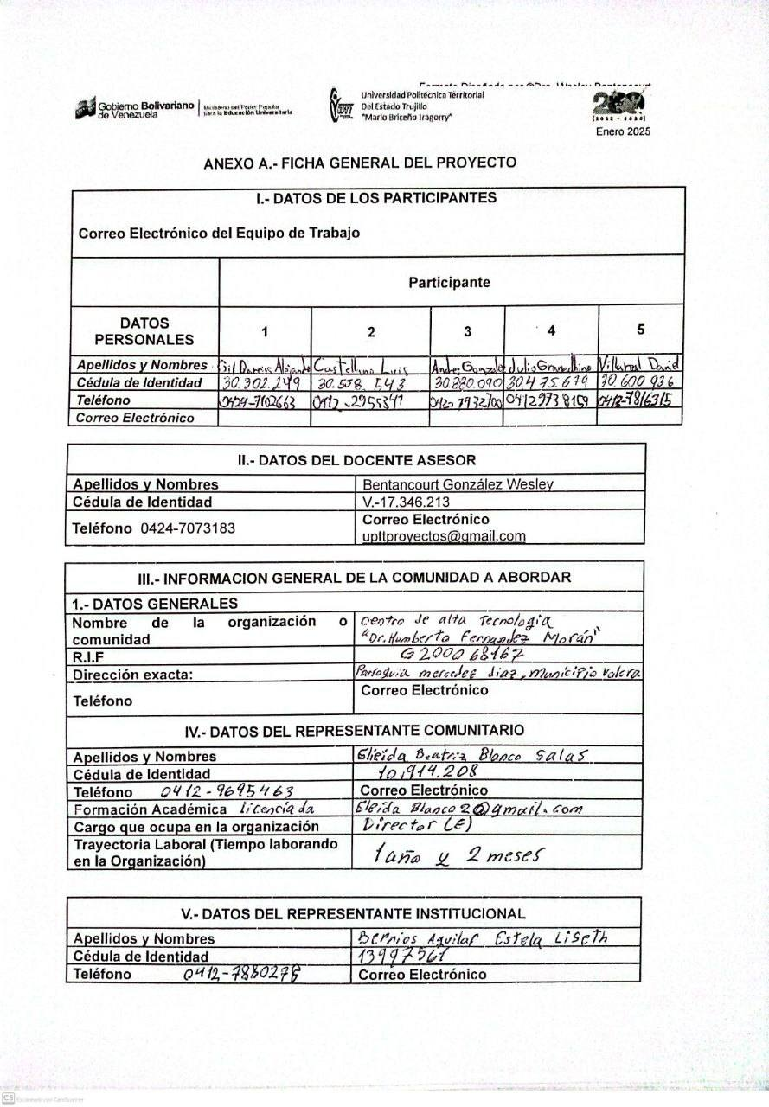

ANEXO B.- FICHA DE CARACTERIZACION DE LA COMUNIDAD ATENDIDA

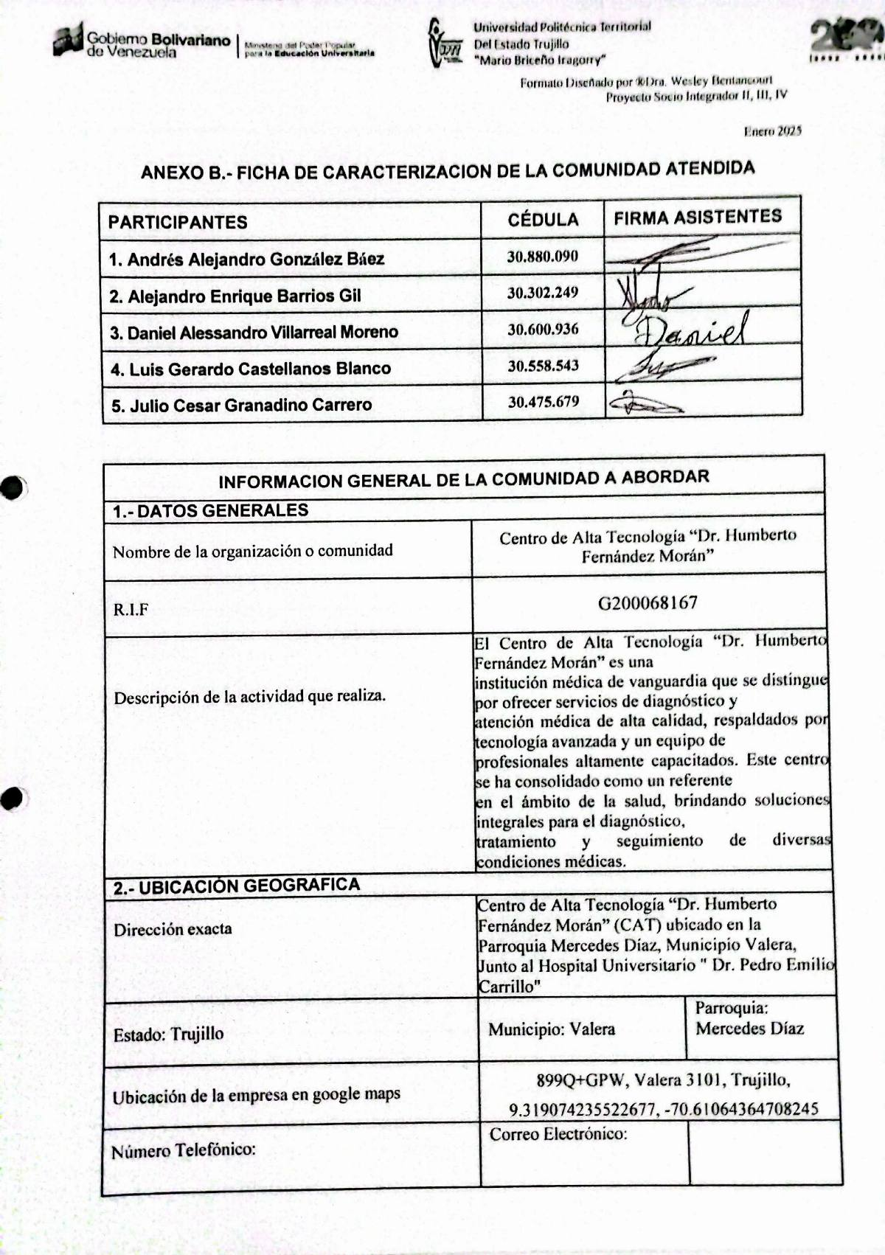

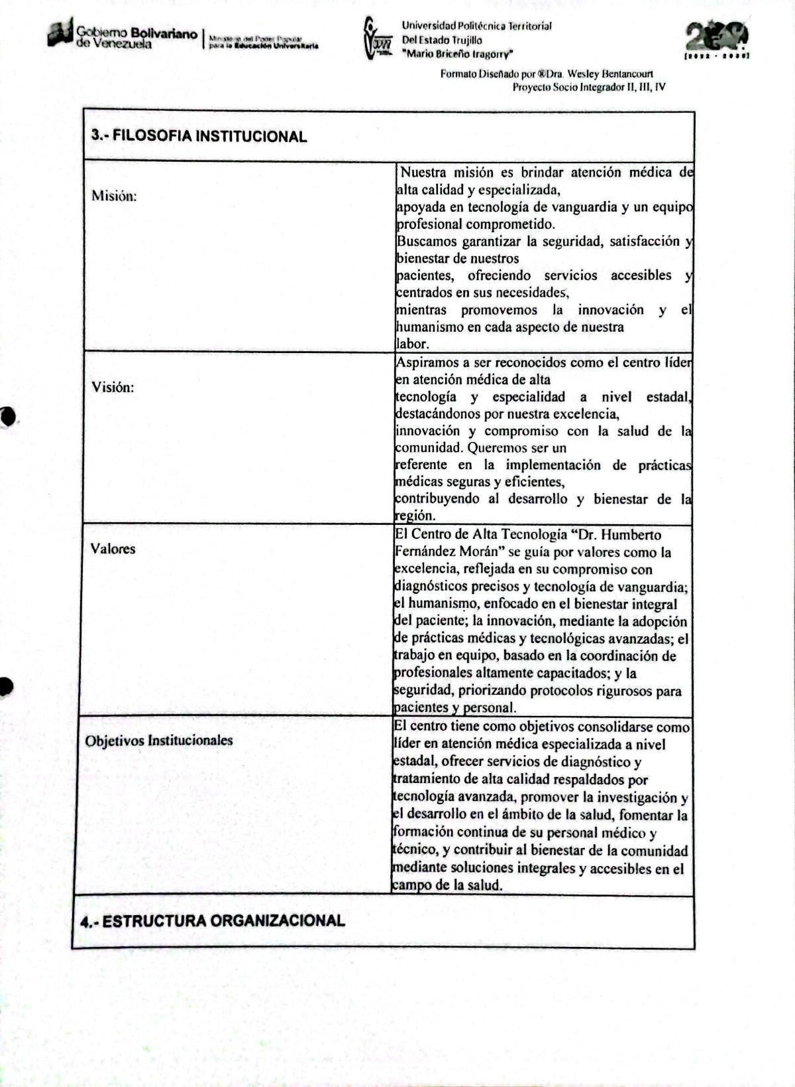

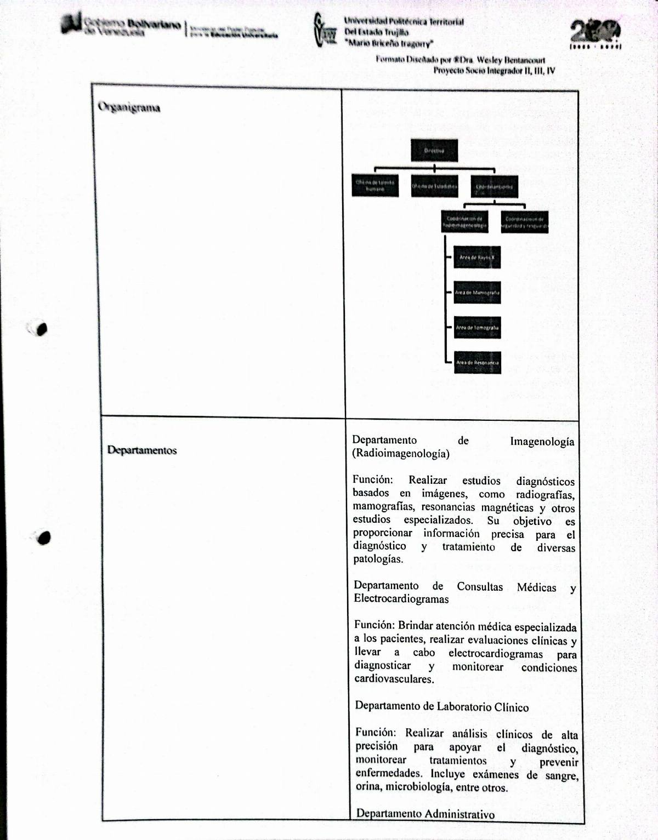

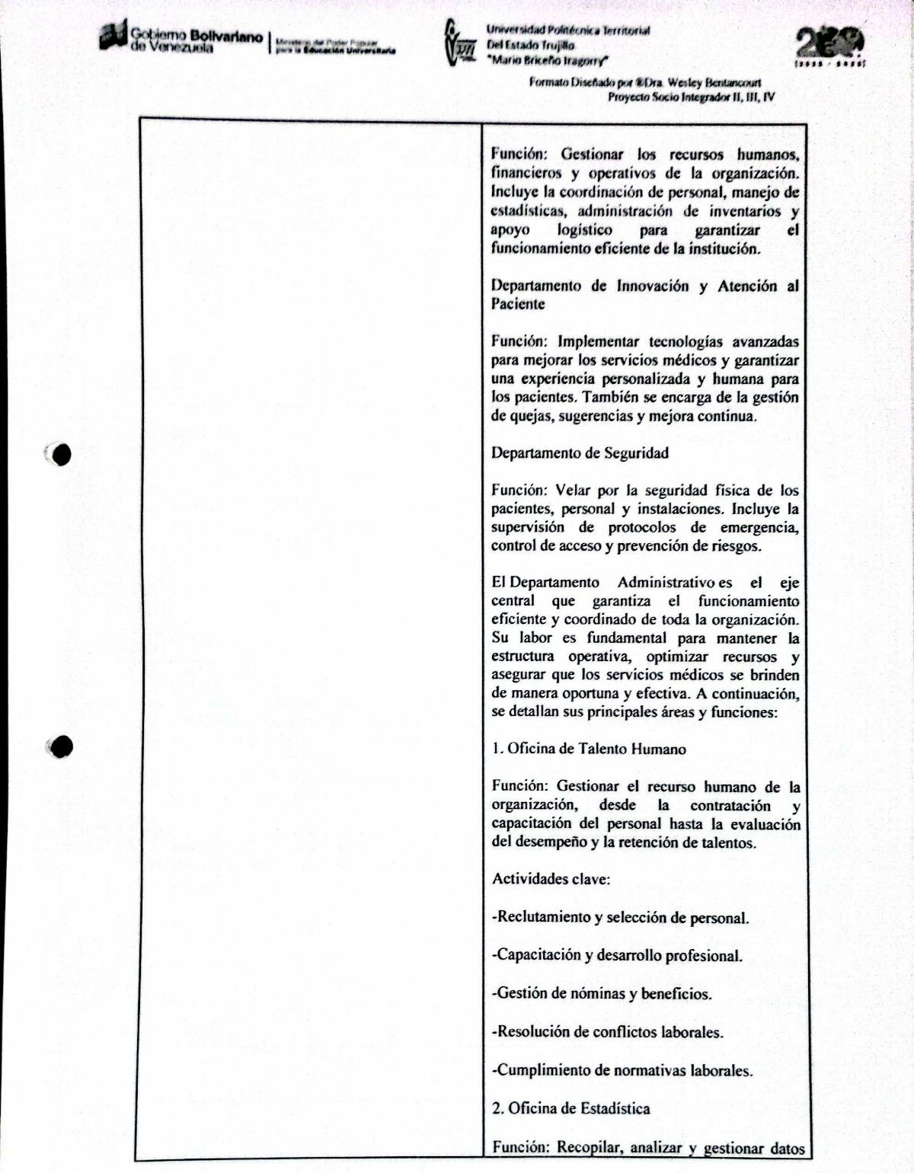

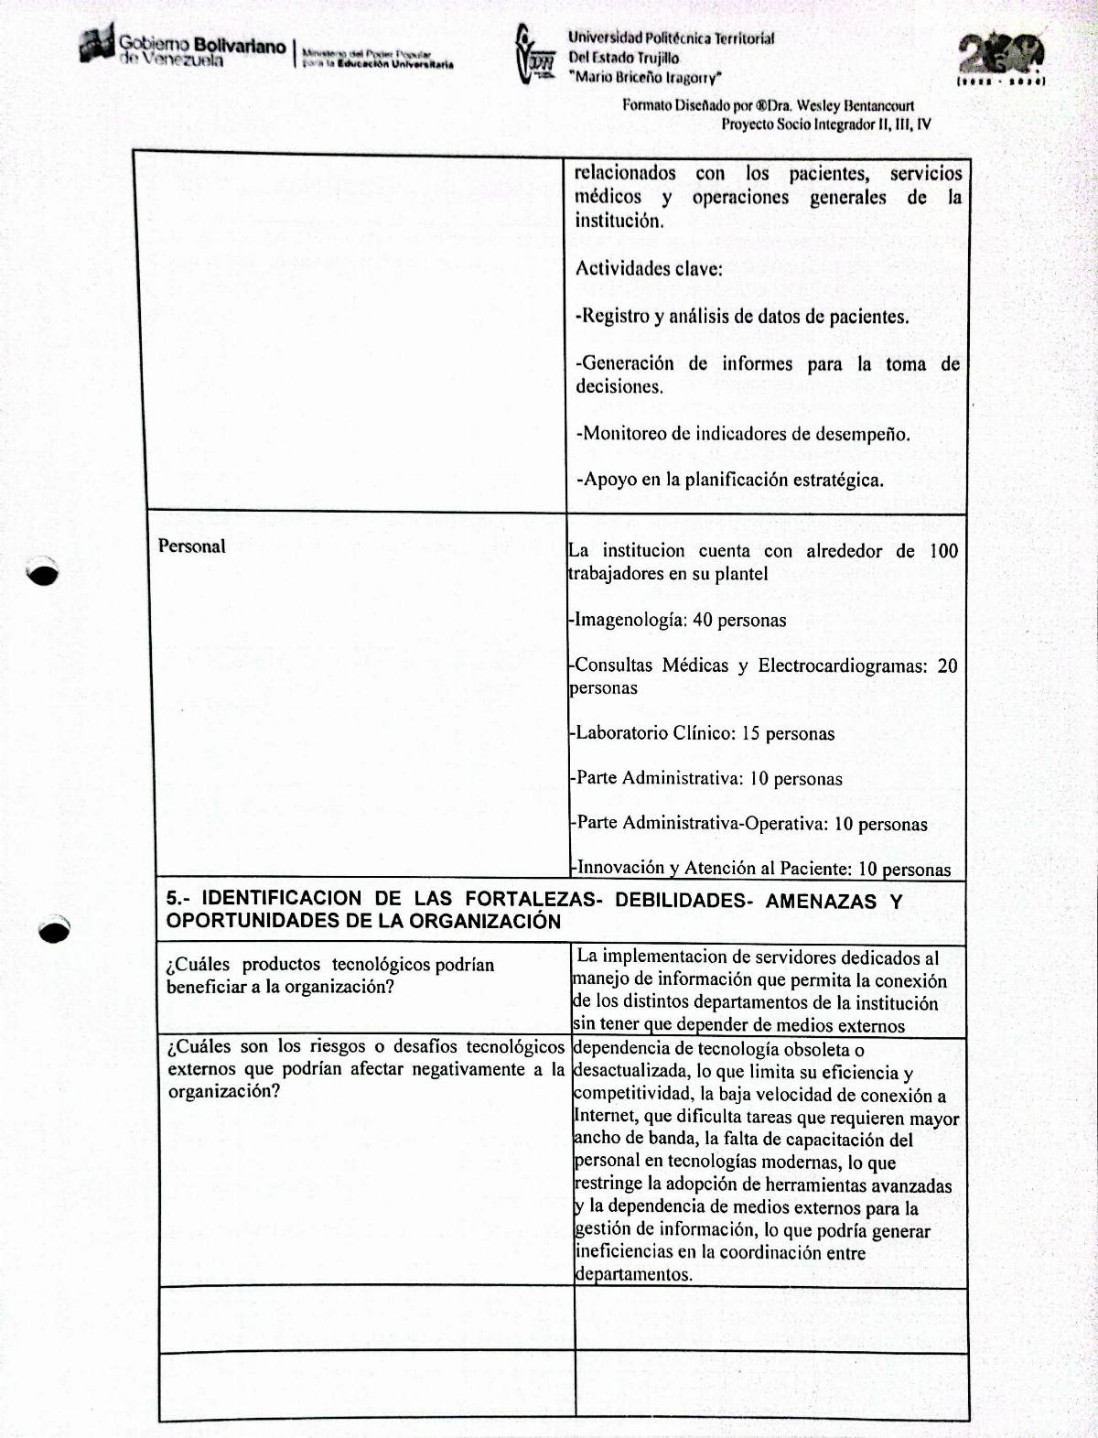
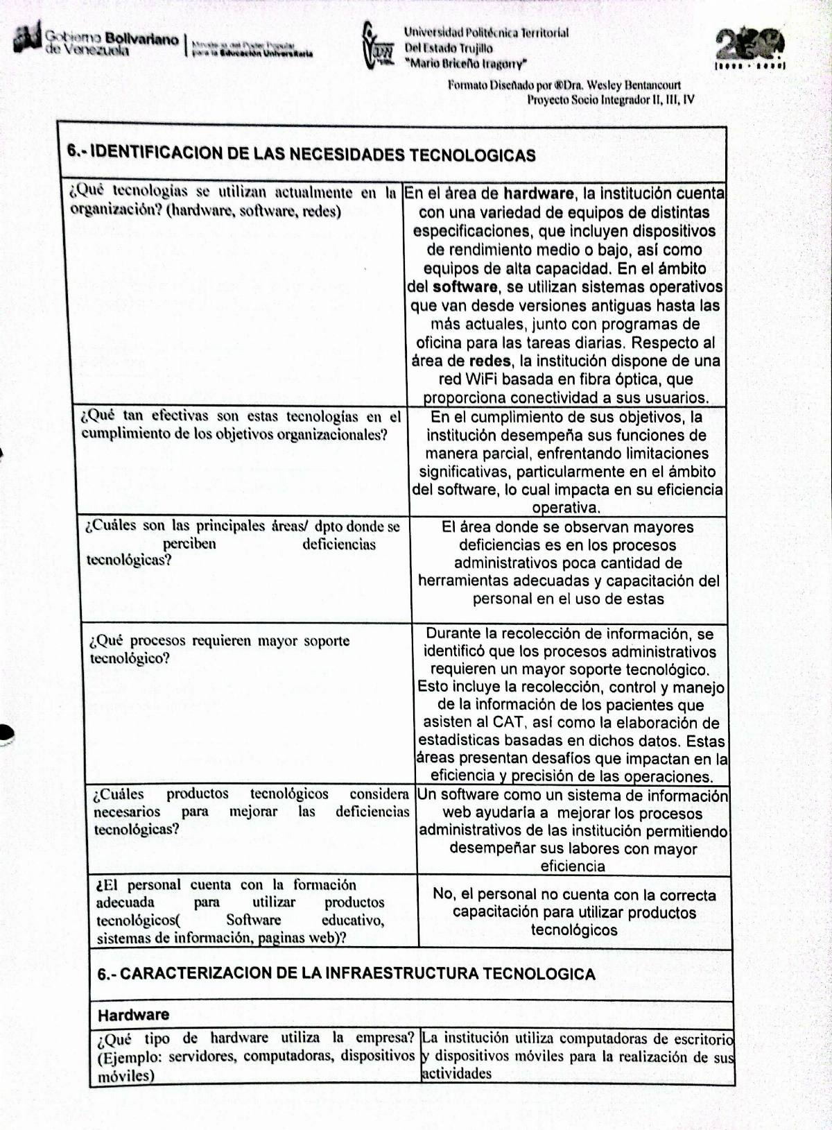

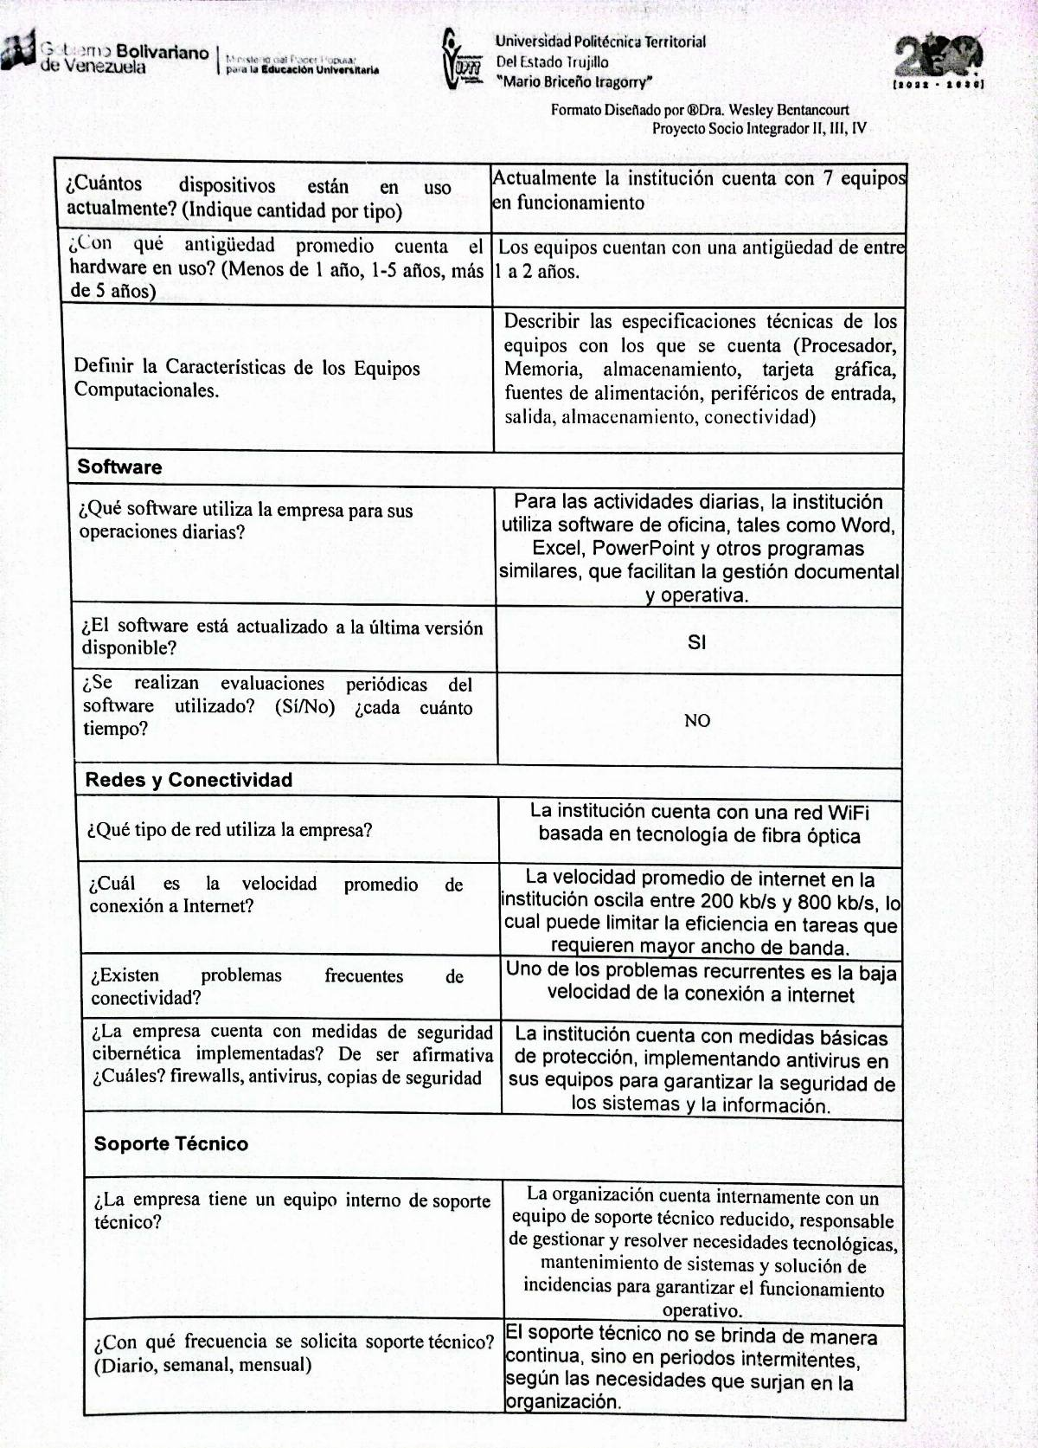

- Evidencias Fotográficas de las Visitas para realizar el Diagnostico.
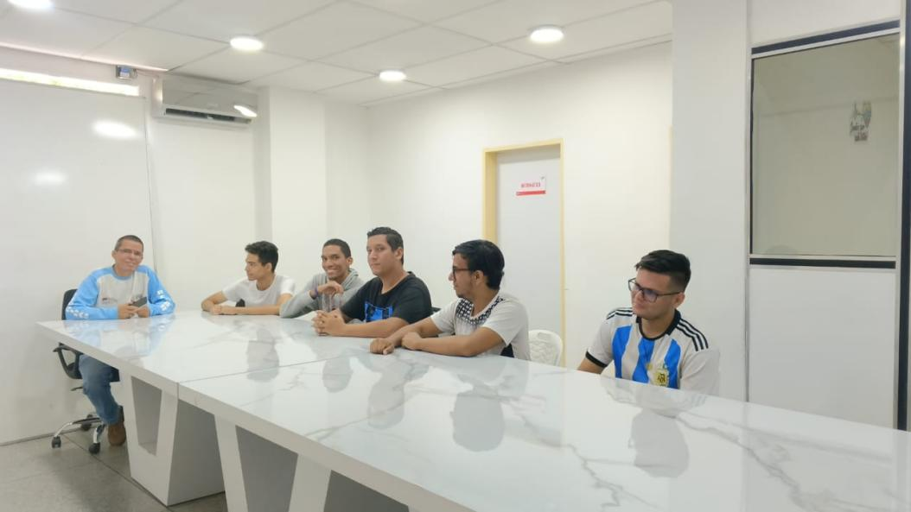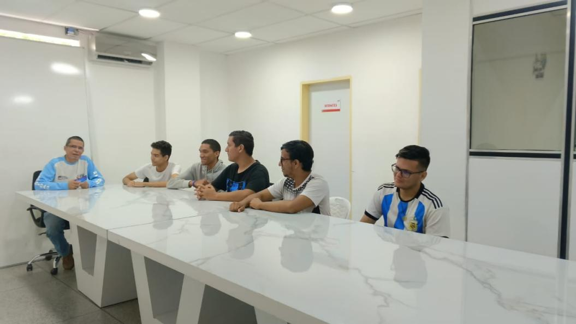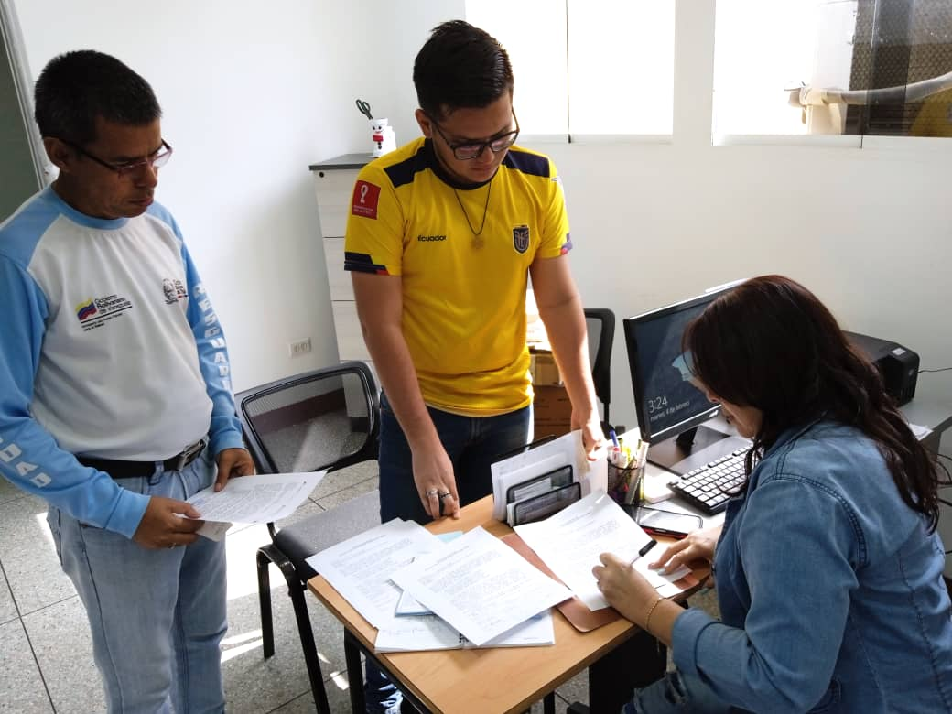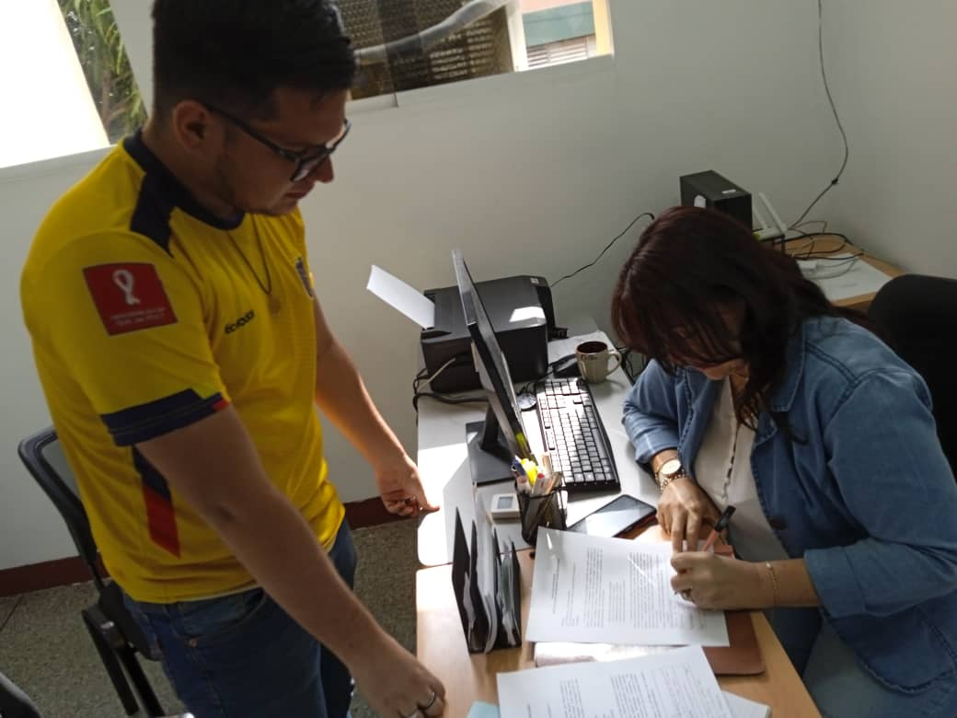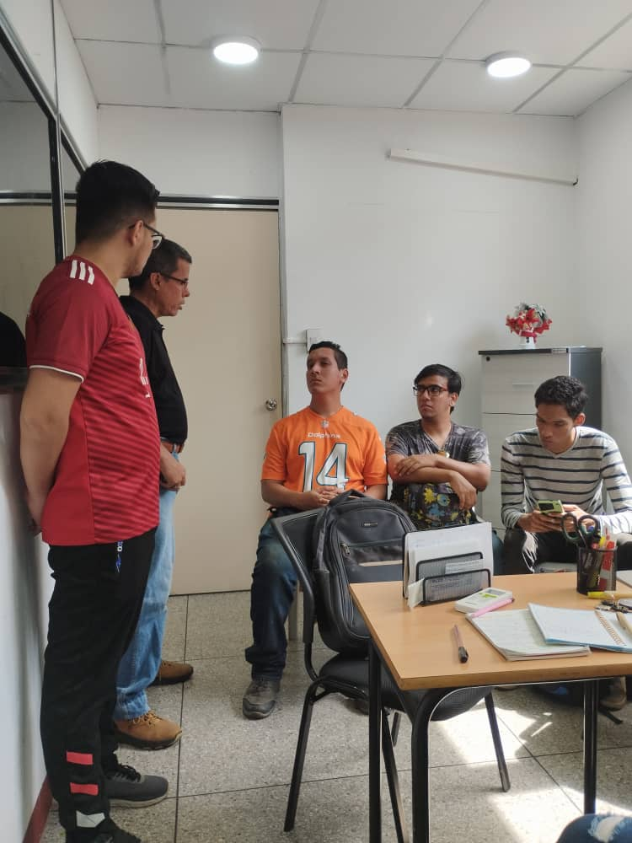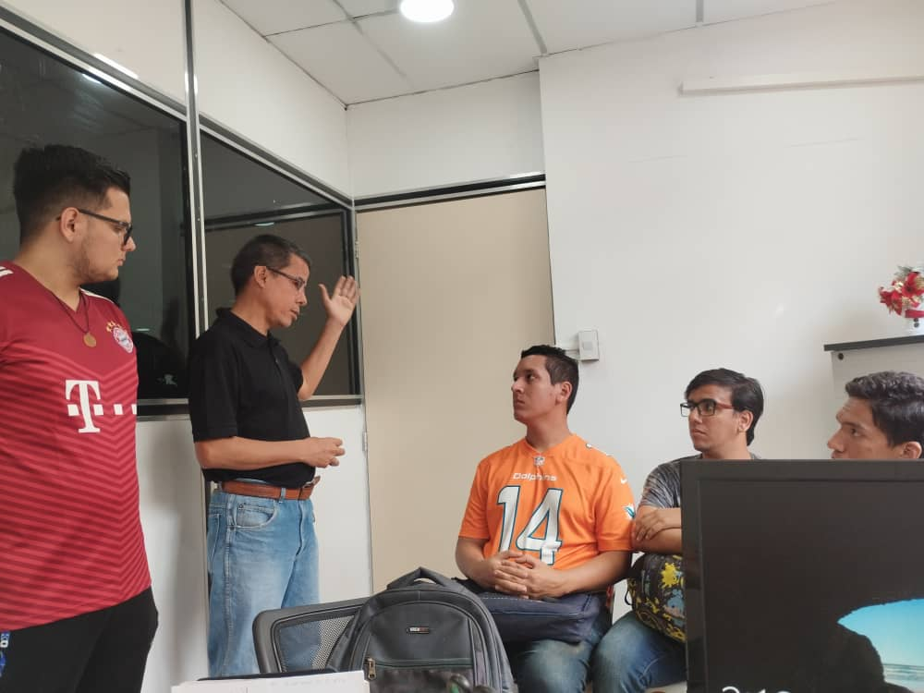
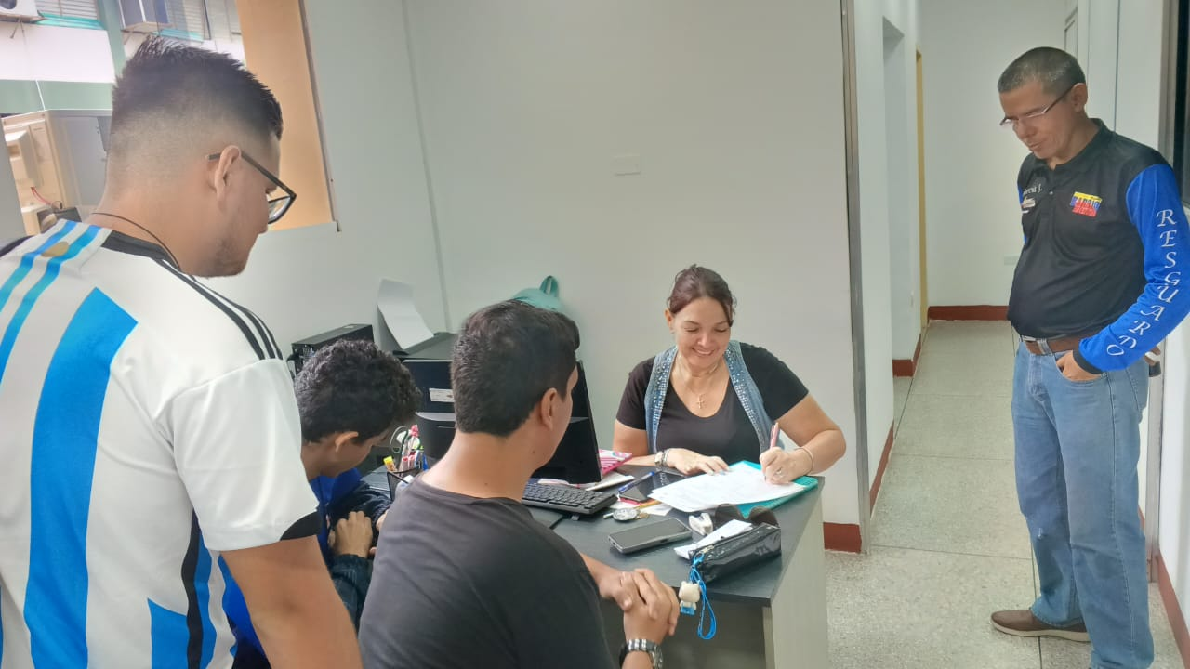
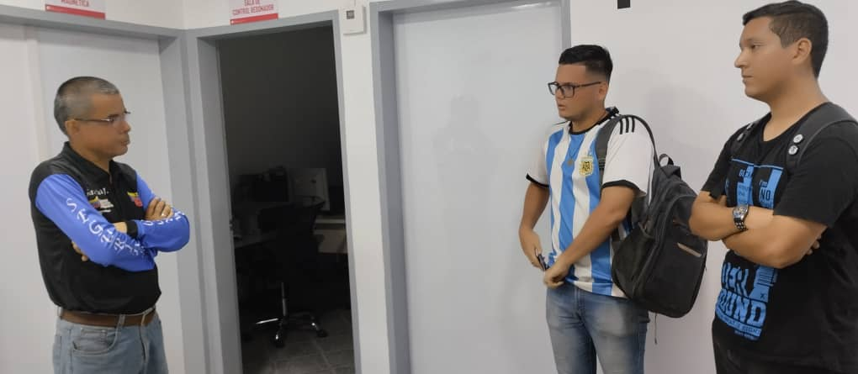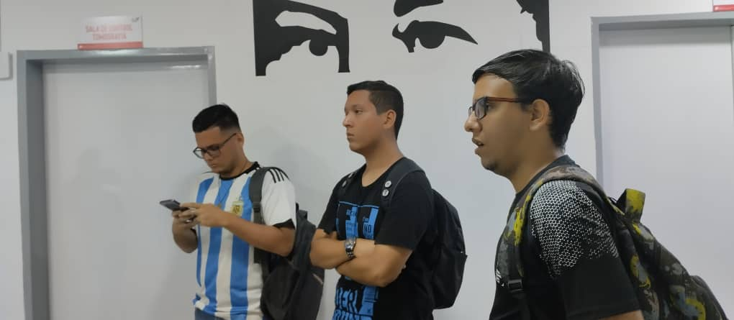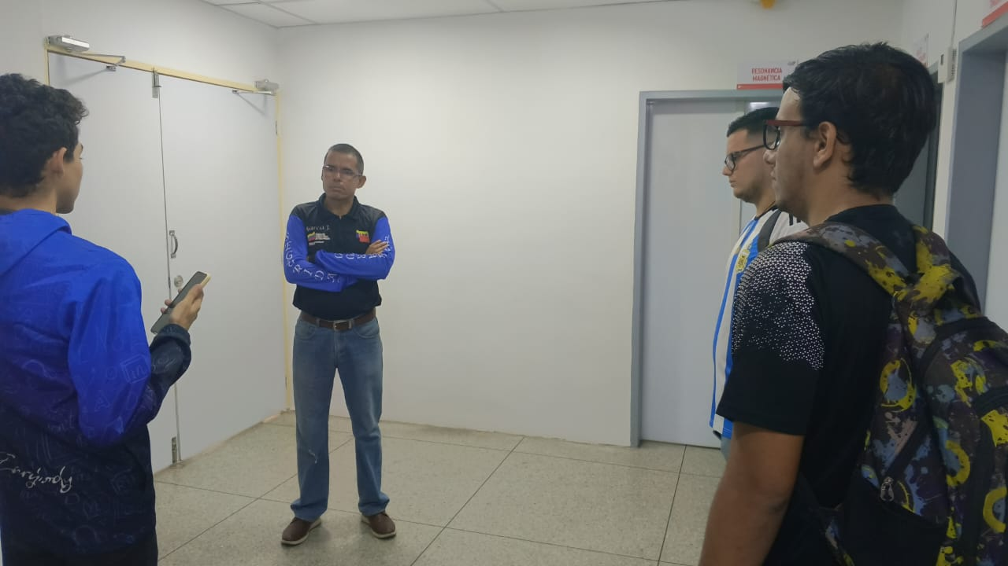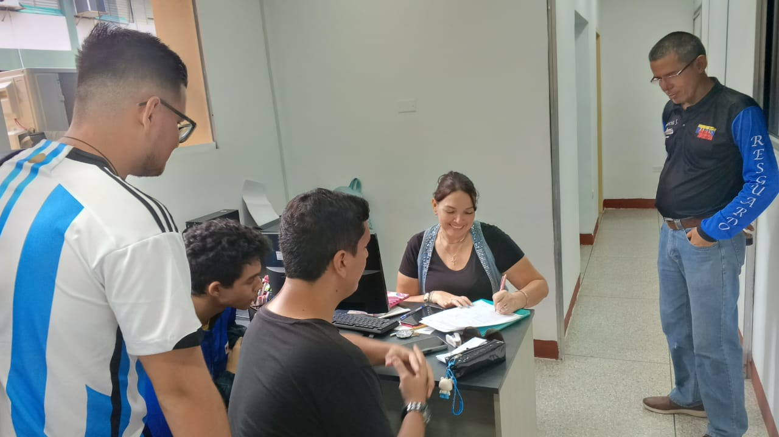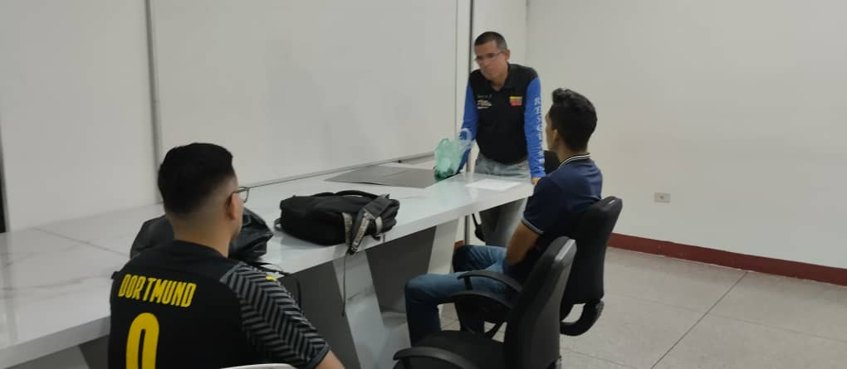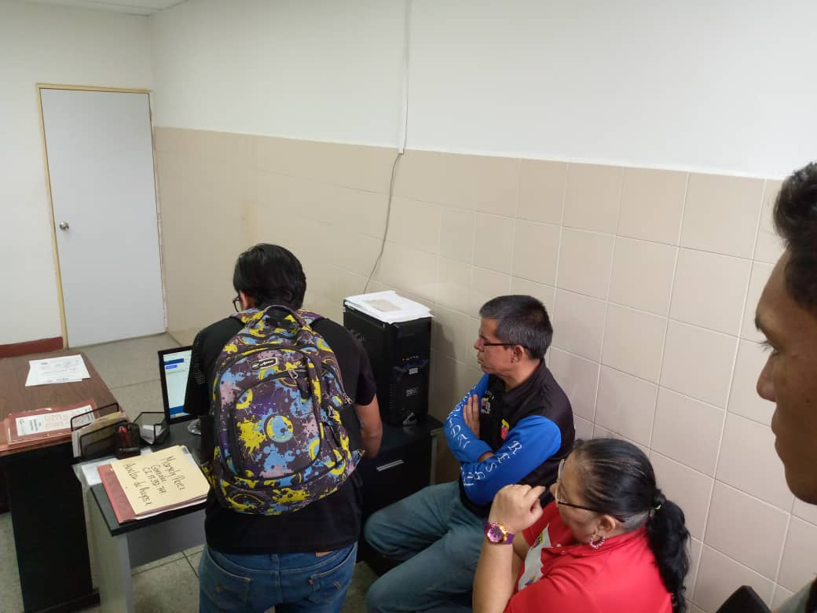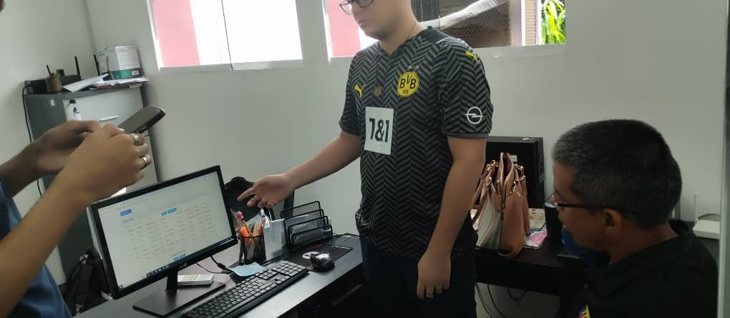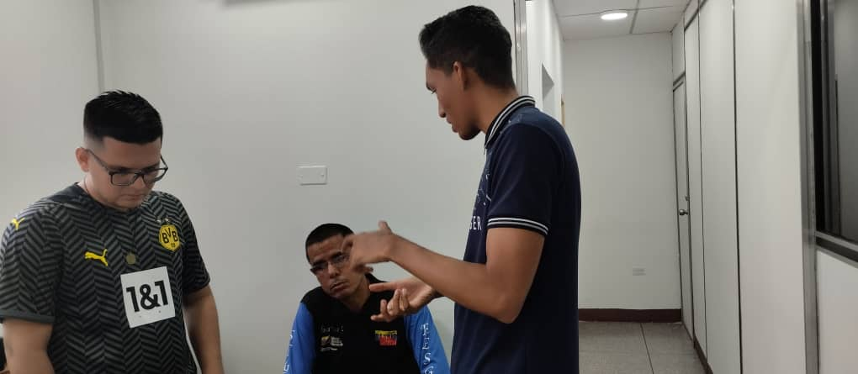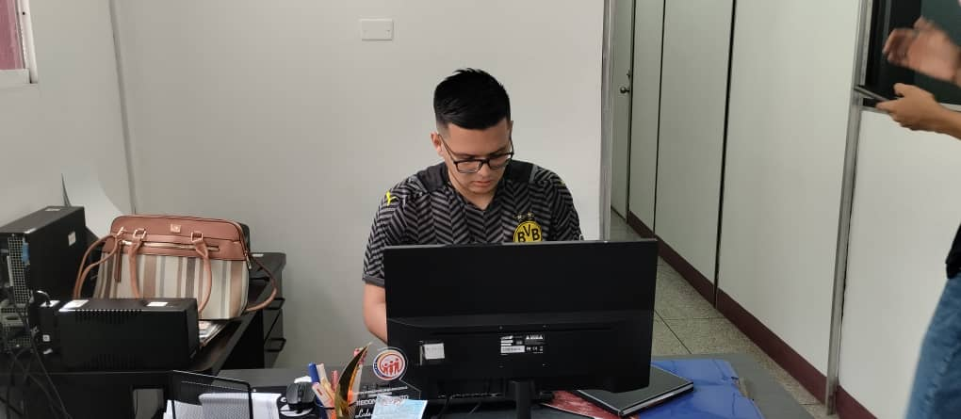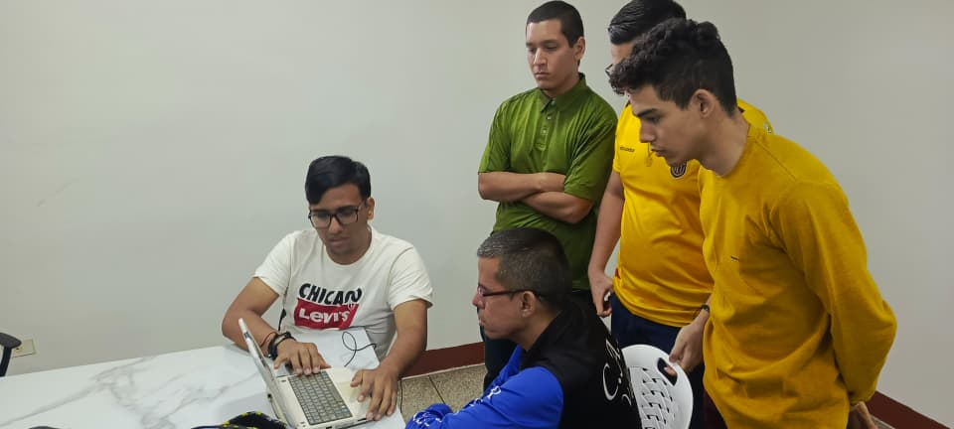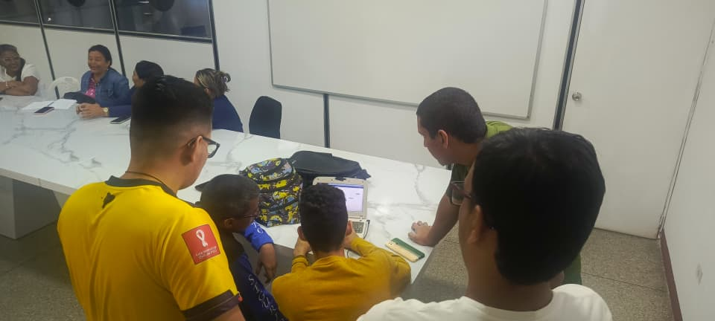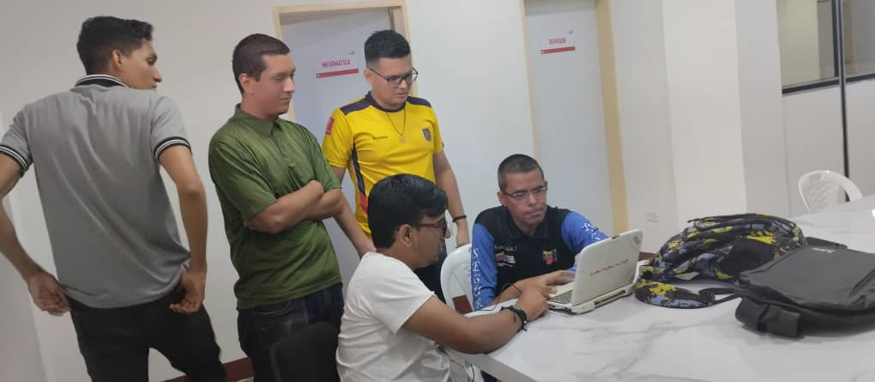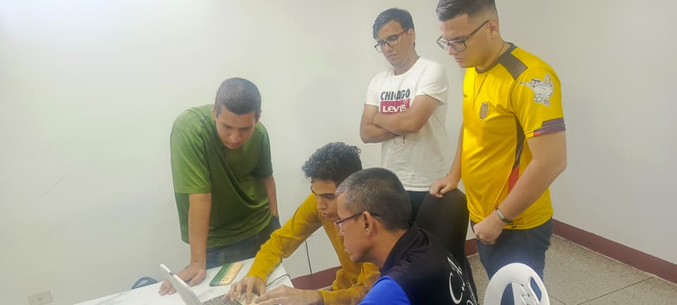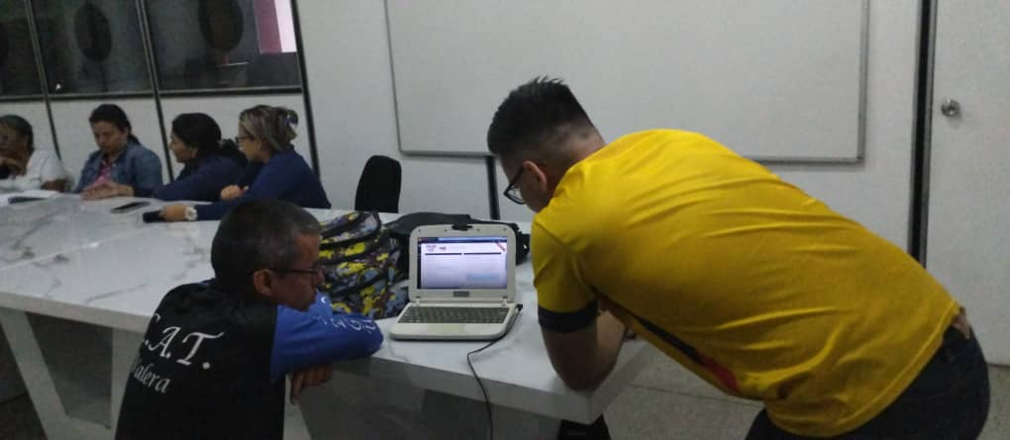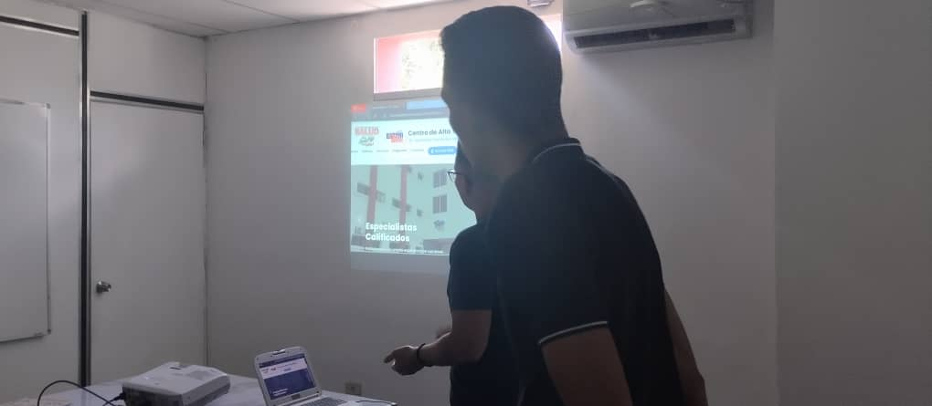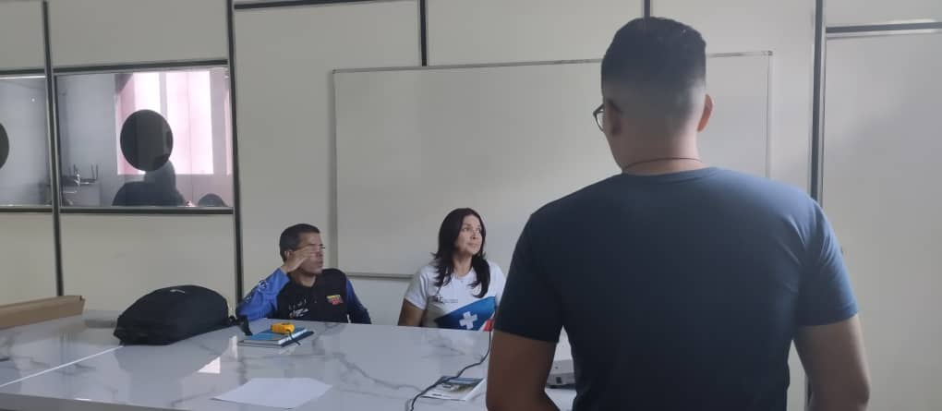
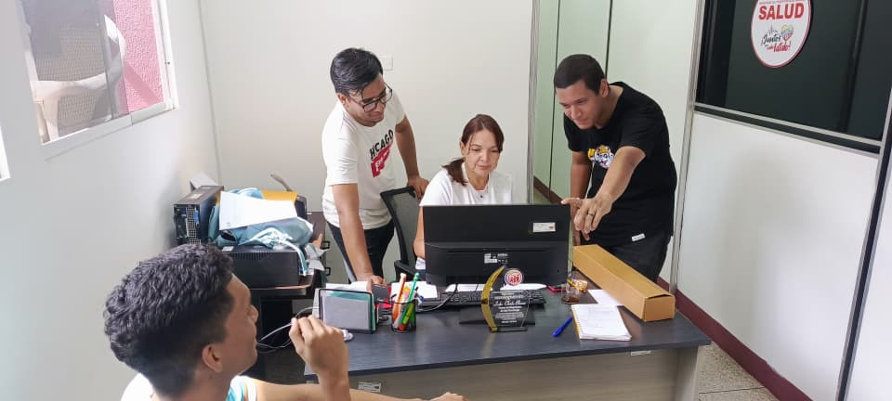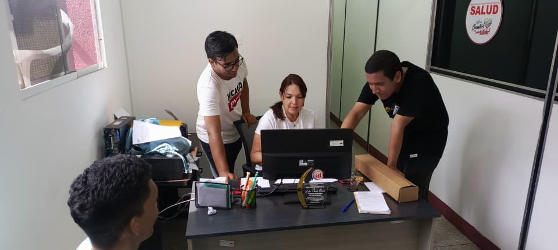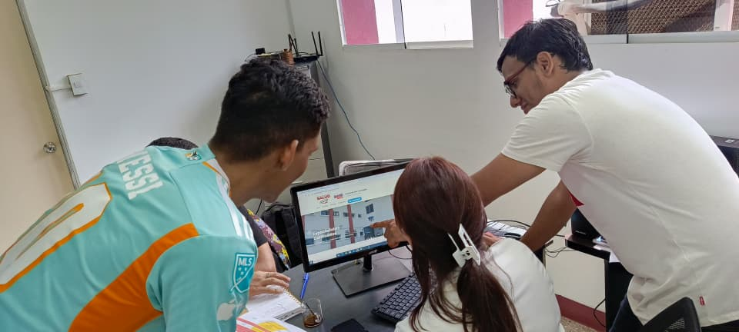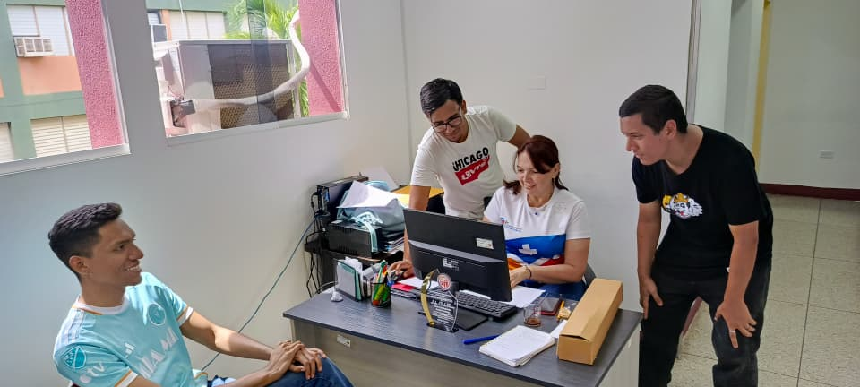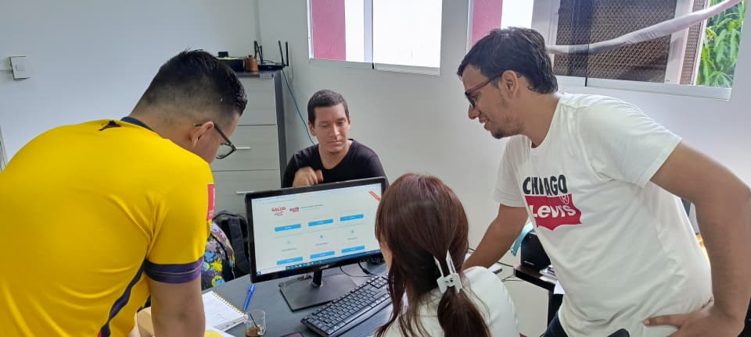

D-Formatos de visitas
